**FACULDADE DE TECNOLOGIA FTEC**

**CURSO SUPERIOR DE ANÁLISE E DESENVOLVIMENTO DE SISTEMAS**

**ALESSANDRO RIGO MONDADORI**  
**GABRIEL DA SILVA HOFMAN**

**APPHAIR**

Caxias do Sul

2016

**ALESSANDRO RIGO MONDADORI**  
**GABRIEL DA SILVA HOFMAN**

**APPHAIR**

Trabalho apresentado para a Disciplina de Engenharia de Software, do Centro Universitário de Tecnologia UNIFTEC como parte dos requisitos para aprovação na disciplina.

Orientador: Prof. Thiarlei Macedo

Caxias do Sul

2016

**RESUMO**

O presente trabalho tem o objetivo de apresentar as especificações técnicas, o processo de planejamento e organização do desenvolvimento do aplicativo AppHair, cujo propósito é gerenciar a prospecção automática de clientes, além dos recursos de administração de cadastro de clientes, serviços e promoções. Nesse documento são apresentados os artefatos de análise do sistema, incluindo especificações de requisitos, diagramas de casos de uso, diagramas de classe e de objetos, diagramas de sequência e diagramas ER. A linguagem de programação selecionada para o desenvolvimento do AppHair, foi a linguagem Java, linguagem orientada a objeto. A arquitetura é dividida em três camadas (persistência, negócio e apresentação). O banco de dados selecionado foi o SQL Server.

Palavras-chave: prospecção, administração, cabeleireiro, salão, cadastro.

LISTA DE FIGURAS

Figura 1 – Exemplo diagrama de casos de uso 13

Figura 2 – Exemplo de classe 13

Figura 3 – Exemplo de métodos 14

Figura 4 – Exemplo de relacionamento 15

Figura 5 – Exemplo diagrama de sequencia 15

Figura 6 – Exemplo relacionamento 19

Figura 7 – Exemplo Interface 20

Figura 8 – Imagem de Menu 24

Figura 9 – Botão de acesso ao menu 25

Figura 10 – Botão de ajuda 25

Figura 11 – Opção do menu lateral 27

Figura 12 – Menu principal 28

Figura 13 – Filtro de data na agenda 29

Figura 14 – Interface inicial do sistema (star) 31

Figura 15 – Tela de oferta de horário 32

Figura 16 – Lista de contatos 33

Figura 17 – Pesquisa de contatos 34

Figura 18 – Opção de manter contatos 36

Figura 19 – Perfil de contatos 37

Figura 20 – Galeria de fotos 38

Figura 21 – Compartilhar fotos 40

Figura 22 – Botão de exclusão da foto 41

Figura 23 – Lista de promoções cadastradas 42

Figura 24 – Opções de promoção 43

Figura 25 – Visualizar promoção ativa 44

Figura 26 – Lista de serviços 45

Figura 27 – Opções de serviços 47

Figura 28 – Visualizar serviço 48

Figura 29 - Notificações 49

Figura 30 – Tela de configurações 50

Figura 31 – Configuração de divulgação autoomatica 51

Figura 32 – Configurar agendamento automático 52

Figura 33 – Botão de configurações padrões 55

Figura 34 – Logout 55

Figura 35 – Tela de Login 57

Figura 36 – Tela de Menu principal A 58

Figura 37 – Tela de menu principal B 59

Figura 38 – Tela de menu lateral 60

Figura 39 – Tela de agenda 61

Figura 40 – Tela de ofertar Horario A 62

Figura 41 – Tela de ofertar Horario B 63

Figura 42 – Tela de marcar horário A 64

Figura 43 – Tela de marcar horário B 65

Figura 44 – Tela de contatos 66

Figura 45 – Tela de opção de contatos 67

Figura 46 – Tela de novo contato 68

Figura 47 – Tela de novo contato B 69

Figura 48 – Tela de edição de contato 70

Figura 49 – Tela de promoção de contatos 71

Figura 50 – Tela de edição de contatos opção 72

Figura 51 – Tela de cadastro de promoções 73

Figura 52 – Tela de edição de promoção 74

Figura 53 – Tela de serviços 75

Figura 54 – Tela de serviços opção 76

Figura 55 – Tela de cadastro de serviço 77

Figura 56 – Tela de edição de serviço 78

Figura 57 – Tela de notificações A 79

Figura 58 – Tela de edição de serviços B 80

Figura 59 – Tela de configurações 81

Figura 60 – Tela de divulgações A 82

Figura 61 – Tela de divulgações B 83

Figura 62 – Tela de Agendamento 84

Figura 63 – Tela de lembretes A 85

Figura 64 – Tela de lembretes B 86

Figura 65 – Tela de Ajuda 87

Figura 66 – Diagrama de classes 88

Figura 67 – Casos de uso 89

Figura 68 – Diagrama de sequência de adicionar contato 122

Figura 69 – Diagrama de sequencia visualizar contato 123

Figura 70 – Diagrama de sequência de excluir contato 124

Figura 71 – Diagrama de sequência de excluir contato 125

Figura 72 – Diagrama de sequência de visualizar serviços 126

Figura 73 – Diagrama de sequência de adicionar serviços 127

Figura 74 – Diagrama de sequência de excluir serviços 128

Figura 75 – Diagrama de sequência de visualizar promoções 129

Figura 76 – Diagrama de sequência de adicionar promoções 130

Figura 77 – Diagrama de sequência de alterar promoções 131

Figura 78 – Diagrama de sequência de excluir promoções 132

Figura 79 – Diagrama de sequência de cadastro 133

Figura 80 – Diagrama de sequência de login 133

Figura 81 – Diagrama E.R. 134

LISTA DE Tabelas

Tabela 1 – Exemplo de conceitos 15

Tabela 2 – Exemplo de requisitos 19

Tabela 3 – Exemplo dicionário de dados 22

Tabela 4 – Requisito Funcional de Login 28

Tabela 5 - Requisito Funcional Tela de Menu 28

Tabela 6 - Requisito Acessar conta do Facebook 30

Tabela 7 - Requisito Acessar Opção de ajuda 30

Tabela 8 - Requisito Funcional Menu lateral 31

Tabela 9 - Requisito Funcional Mostrar agenda 32

Tabela 10 - Requisito Pesquisar data 34

Tabela 11 - Requisito Manter horário 35

Tabela 12 - Requisito Ofertar horário 37

Tabela 13 - Requisito Funcional Listar contatos 38

Tabela 14 - Requisito Pesquisar contatos 39

Tabela 15 - Requisito Manter contatos 40

Tabela 16 – Requisito Funcional Visualizar Perfil de Contato 41

Tabela 17 - Requisito Abrir galeria de fotos do contato 42

Tabela 18 – Requisitos Funcionais Tirar Foto 44

Tabela 19 - Requisito Compartilhar fotos do contato 44

Tabela 20 - Requisito Excluir fotos do contato 45

Tabela 21 - Requisito Funcional Listar Promoções 46

Tabela 22 - Requisito Manter Promoção 48

Tabela 23 - Requisito Visualizar Promoção Cadastrada 49

Tabela 24 - Requisito Listar Serviços 50

Tabela 25 - Requisito Manter Serviços 51

Tabela 26 – Requisito Visualizar Serviço Cadastrado 52

Tabela 27 – Requisito Visualizar Notificações 53

Tabela 28 - Requisito Configuração Geral do Aplicativo 54

Tabela 29 - Requisito Configuração de Divulgação Automática 56

Tabela 30 - Requisito Configuração de Agendamento Automático 57

Tabela 31 - Requisito Configuração de Lembrete Automático 58

Tabela 32 - Requisito Volta as Configurações Padrões 59

Tabela 33 – Requisito Logout 60

Tabela 34 – Caso Login 97

Tabela 35 – Caso Acessar Facebook 98

Tabela 36 – Caso Opção de Ajuda 98

Tabela 37 – Caso Menu Lateral 99

Tabela 38 – Caso Mostrar Agenda 100

Tabela 39 – Caso Incluir Horário 101

Tabela 40 – Caso Alterar Horário 102

Tabela 41 – Excluir Horário 103

Tabela 42 – Caso Ofertar Horário 104

Tabela 43 – Caso Listar Contatos 106

Tabela 44 – Caso Pesquisar Contatos 106

Tabela 45 – Caso Incluir Contato 107

Tabela 46 – Caso Alterar Contato 108

Tabela 47 – Caso Excluir Contato 110

Tabela 48 – Caso Abrir Galeria de Fotos 111

Tabela 49 – Caso Incluir Foto 112

Tabela 50 – Caso Compartilhar foto 113

Tabela 51 – Caso Exlcuir Fotos 114

Tabela 52 – Caso Listar Promoções 114

Tabela 53 – Caso Visualizar Promoções 115

Tabela 54 – Caso Incluir Promoções 116

Tabela 55 – Caso Alterar Promoções 117

Tabela 56 – Caso Excluir Promoções 118

Tabela 57 – Caso Listar Serviços 119

Tabela 58 – Caso Cadastrar Serviços 120

Tabela 59 – Caso Alterar Serviços 121

Tabela 60 – Caso Excluir Serviços 122

Tabela 61 – Caso Visualizar Notificações 123

Tabela 62 – Caso Alterar Configurações 123

Tabela 63 – Caso Alterar Configurar Divulgação Automática 124

Tabela 64 – Caso Alterar Configurações de Agendamento Automático 125

Tabela 65 – Caso Alterar Configurações de Lembretes 126

Tabela 66 – Caso Voltar Configurações Padrões 127

Tabela 67 – Caso Realizar Logout 127

Tabela 68 – Dicionário Fotos 141

Tabela 69 – Dicionário Contato 141

Tabela 70 – Dicionário Status 142

Tabela 71 – Dicionário Usuário 142

Tabela 72 – Dicionário Horário 142

Tabela 73 – Dicionário Agenda Horário 143

Tabela 74 – Dicionário Serviço 143

Tabela 75 – Dicionário Frequência 144

Tabela 76 – Dicionário Promoção 144

Tabela 77 – Dicionário Configurações 144

Tabela 78 – Dicionário Lembretes 145

Tabela 79 – Dicionário Divulgação Automático 145

Tabela 80 – Dicionário Agendamento Automático 145

Tabela 81 – Dícionário Tempo 146

Tabela 82 – Dicionário Notificações 146

Tabela 83 – Dicionário Networking 147

Tabela 84 – Funcionalidades a serem testadas 148

LISTA DE ABREVIATURAS

A – Ator

ER – Entidade-Relacionamento

F – Funcional

MVC – *Model-View-Controller* – Modelo Visão e Controladora

NF – Não Funcional

Obr. – Obrigatório

PI – Protótipo de Interface

APP – Aplicativo

S – Sistema

SQL – *Structured Query Language* – Linguagem de Consulta Estruturada

TDD – *Test Driven Development* – Desenvolvimento Orientado a Testes

UC – Use Case – Caso de Uso

UML – *Unified* *Modeling* *Language* – Linguagem de Modelagem Unificada

SUMÁRIO

1 INTRODUÇÃO 9

1.1 Justificativa 9

2 METODOLOGIA 11

2.1 ORIENTAÇÃO A OBJETOS 11

2.2 UML 13

2.3 Diagrama de casos de uso 13

2.4 Diagrama de Classes 14

2.4.1 Classes 14

2.4.2 Atributos 15

2.4.3 Métodos 16

2.4.4 Relacionamentos 16

2.5 Diagrama de Sequência 17

2.6 REQUISITOS 18

2.7 CAMADA DE DADOS 20

2.8 PROTOTIPAÇÃO DE INTERFACES 22

3 ESPECIFICAÇÃO DOS REQUISITOS 26

3.1 LISTA DE REQUISITOS FUNCIONAIS DO APP HAIR 26

3.2 ESQUEMA DE REQUISITOS FUNCIONAIS DO APPHAIR 27

3.2.1 Requisitos Funcionais de Usuários e Conexões 27

4 PROTÓTIPOS DE INTERFACE 61

4.1 PROTÓTIPO DE LOGIN 61

4.2 PROTÓTIPO DE MENU PRINCIPAL 62

4.3 PROTÓTIPO DE MENU LATERAL 64

4.4 PROTÓTIPO DE AGENDA 65

4.5 ROTÓTIPO DE OFERTA DE HORÁRIOS 67

4.6 PROTÓTIPO DE HORA MARCADA 69

4.7 PROTÓTIPO DE CONTATOS CADASTRADOS 71

4.8 PROTÓTIPO DE NOVO CONTATO 73

4.9 PROTÓTIPO DE CONSULTA E EDIÇÃO DE CONTATO 75

4.10 PROTÓTIPO DE PROMOÇÕES CADASTRADAS 76

4.11 PROTÓTIPO DE NOVA PROMOÇÃO 78

4.12 PROTÓTIPO DE CONSULTA E EDIÇÃO DE PROMOÇÃO 79

4.13 PROTÓTIPO DE SERVIÇOS CADASTRADOS 80

4.14 PROTÓTIPO DE NOVO SERVIÇO 82

4.15 PROTÓTIPO DE CONSULTA E EDIÇÃO DE SERVIÇO 83

4.16 PROTÓTIPO DE NOTIFICAÇÕES 84

4.17 PROTÓTIPO DE CONFIGURAÇÕES 86

4.18 PROTÓTIPO DE CONFIGURAÇÃO DE DIVULGAÇÃO AUTOMÁTICA 87

4.19 PROTÓTIPO DE CONFIGURAÇÃO DE AGENDAMENTO AUTOMÁTICO 89

4.20 PROTÓTIPO DE CONFIGURAÇÃO DE LEMBRETE DE HORA MARCADA 90

4.21 PROTÓTIPO DE TELA DE AJUDA 92

5 DIAGRAMAS DE CLASSES 94

6 DIAGRAMAS DE CASOS DE USO 96

7 DIAGRAMAS DE SEQUÊNCIA 129

7.1 DIAGRAMAS DE CONTATO 129

7.2 DIAGRAMAS DE SERVIÇO 133

7.3 DIAGRAMAS DE PROMOÇÃO 135

7.4 DIAGRAMAS DE CADASTRO 137

7.5 DIAGRAMAS DE LOGIN 137

8 CAMADA DE PERSISTÊNCIA 139

9 ESTRATÉGIA DE TESTE 148

10 CONSIDERAÇÕES SOBRE A IMPLEMENTAÇÃO 150

11 CONSIDERAÇÕES PARA TRABALHOS FUTUROS 151

12 CONCLUSÃO 152

REFERÊNCIAS BIBLIOGRÁFICAS 153

# INTRODUÇÃO

Os salões de beleza muitas vezes são de pequeno porte, não contendo profissionais especialisados na área de administração e nem recursos para as medidas comerciais. Pensando nesse mercado o AppHair surge como uma alternativa para suprir as necessidades no que se diz na gestão de clientes, cadastros de serivço, agenda e a prospecção automática de novos consumidores.

Serão apresentados nesse documento as etapas no processo de organização, planejamento e as especificações técnicas para o desenvolvimento do aplicativo AppHair. Para que essa etapa seja efetuada serão utilizadas técnicas para levantamento de requisitos, a prototipação das telas a serem implementadas, o planejamento da camada de dados além da implementação dos diagramas UML (Unified Modeling Language - Linguagem de Modelagem Unificada).

O principal objetivo do aplicativo não é focar na parte financeira e nem tão a fundo em outros processos como um sistema de gestão empresarial e sim prestar suporte na demanda de administração de clientes, serviços, agendamento e flexibilidade de promoções, além de permitir a prospecção de novos clientes com a integração com a rede social Facebook.

## Justificativa

O cuidado estético é uma atividade de grande recorrência e, em dias atuais, isso indifere de sexo ou idade, logo um dos os estabelecimentos mais procurados acabam sendo os salões de beleza. Devido a popularidade desse serviço muito desses lugaresm acabam permanecendo em portes menores, geralmente com uma administração básica entre os próprios funcionarios e sem recursos digitais. Um cenário como esse acaba gerando uma possível desorganização, maior trabalho para registros e anotações, além de uma total insegurança de dados.

O aplicativo AppHair entra como uma opção para auxiliar o cabeleireiro na parte administrativa de registros de clientes, serviços e promoções, assim como no agendamento de cada hora marcada. O grande objetivo é diminuir o tempo de foco em anotações manuais com base em um aplicativo centrado para esse tipo de administração.

A prospecção comercial foi outro ponto negativo detectado, visto que muitas vezes os salões não possuem funcionários dedicados a essa tarefa. O aplicativo propõe como solução a utilização de um perfil de Facebook que, integrado ao sistema, poderá procurar novos clientes, oferecer promoções e postar fotos em relação aos serviços efetuados.

# METODOLOGIA

A metodologia do projeto irá conter um conjunto de diversos recursos de desenvolvimento, documentação e organização, visando o melhor planejamento no decorrer do desenvolvimento do software. Para a implementação será utilizada uma linguagem orientada a objetos voltada para a plataforma mobile.

A programação orientada a objetos (POO) torna-se eficiente, em vista que se trata de uma forma de desenvolver mais atual. Utilizando o conceito de objetos, será disposto uma grande flexibilidade no momento do desenvolvimento, em vista que cada objeto ira se relacionar com outro. Ao tratar os recursos propostos no software, a divisão dos mesmos torna-se mais clara, cada qual com sua lista de métodos e atributos.

A parte de documentação e organização em um projeto é de extrema importância não só para sua criação, mas também para futuras manutenções e revisões de conceito. O UML (Unified Modeling Language) trata-se de uma notação de diagramas que se encaixam em determinadas fases no decorrer da criação de um produto. Para o presente projeto serão utilizados: Diagrama de Classes, Diagrama de Objeto, Diagrama de Casos de Uso, Diagrama de Sequência.

Além da representação nos diagramas a documentação contemplará algumas estruturas básicas, como o levantamento de requisitos funcionais e não funcionais do software, lista de interfaces, características do contexto ao qual o produto se aplicará e informações relacionadas a base de dados.

O conceito de nuvem será aplicado dentro da camada de bases de dados, visto que se trata de uma tecnologia recentemente divulgada, porém muito eficiente. Por se tratar de um produto com uma proposta de fácil utilização e acesso, o armazenamento em nuvem acaba se tornando um recurso essencial.

## ORIENTAÇÃO A OBJETOS

A orientação a objetos trata-se de modelo presente nas etapas de análise, projeto e implementação de um software. Seu termo foi definido por Alan Kay, porém passou a ser implementada apenas na linguagem de programação simula 67, criadas por Ole Johan Dahl e Kristen Nygaard, no ano de 1967.

Uma de suas vantagens em relação ao método de programação procedural é a aproximação do mundo real, visto que seu funcionamento se baseia na utilização de Objetos. Ao implementar uma aplicação com o conceito de POO (Programação Orientada a Objetos) o desenvolvedor utilizará de definições dos próprios objetos do mundo real, classes, atributos e métodos.

Um dos grandes diferenciais da programação orientada a objetos em relação a outros paradigmas de programação que também permitem a definição de estruturas e operações sobre essas estruturas está no conceito de herança, mecanismo através do qual definições existentes podem ser facilmente estendidas. Juntamente com a herança deve ser enfatizada a importância do polimorfismo, que permite selecionar funcionalidades que um programa irá utilizar de forma dinâmica, durante sua execução.

(MARQUES, 2001).

As classes podem ser definidas como uma abstração de classificação de um objeto, cuja possuem características fundamentais para sua designação, nelas são definidos os comportamentos dos objetos. Para definir esse comportamento utilizam-se os métodos, classificados como a ação de um objeto. Métodos e atributos podem ser utilizados por diferentes classes que derivam de uma superclasse, denomina-se esse princípio como Polimorfismo.

Esse mecanismo é fundamental na programação orientada a objetos, permitindo definir funcionalidades que operem genericamente com objetos, abstraindo-se de seus detalhes particulares quando esses não forem necessários.

(MARQUES, 2001).

O Polimorfismo, como afirma MARQUES, é um ponto fundamental para a utilização da Programação Orientada a Objetos e determinante na sua distinção em relação a programação procedural. Classes podem, de certa forma compartilhar os métodos e atributos desde que pertençam a mesma superclasse, vale ressaltar que o compilador não interpreta essa troca e deve ser um ponto de atenção na visão do desenvolvedor para que o programa tenha uma arquitetura adequada. O princípio do Polimorfismo acarreta em melhora de código, assim como a diminuição de retrabalho, além de auxiliar no processo de encapsulamento.

## UML

O UML, sigla de Unified Modeling Language, é um modelo de linguagem que abrange diversos recursos em prol da modelagem de dados orientado a objetos. Sua finalidade cabe na especificação e documentação de um sistema de software a ser implementado, visto que seus conceitos auxiliam no desenvolvimento de etapas cruciais para a implementação de um software.

Sua finalidade é proporcionar aos seus desenvolvedores uma visão geral em relação ao desenvolvimento do produto, pois trata-se de uma notação de diagramas que se encaixam em determinadas fases na evolução do projeto. Para a presente proposta serão utilizados: Diagrama de Classes, Diagrama de Objeto, Diagrama de Casos de Uso, Diagrama de Sequência.

## Diagrama de casos de uso

Trata-se de uma das técnicas que compõe o UML onde são utilizados atores: representações dos usuários que irão utilizar o sistema, os cacos de uso: ações executadas pelos usuários, e as ligações: são a representação entre usuários e os casos de uso. Uma das grandes vantagens de sua utilização é a formulação dos requisitos funcionais do sistema, como afirma o autor O’Neill, 2001.

Os diagramas de use cases são utilizados para a apresentação de requisitos e para assegurar que tanto o utilizador final como o perito numa determinada área ou o especialista informático, possuem um entendimento comum dos requisitos. O seu objectivo é mostrar o que um sistema deve efectuar e não como o vai fazer.

(O’NEILL, 2001).

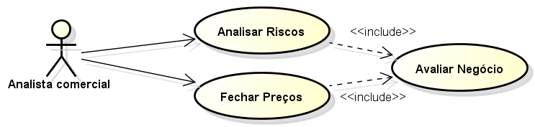

Figura 1 – Exemplo diagrama de casos de uso

Fonte: O Autor (2016)

## Diagrama de Classes

O diagrama de classes torna-se uma etapa importantíssima para qualquer projeto de software, visto que influencia nas demais camadas. Trata-se de um diagrama onde são representadas as relações entre as classes com seus respectivos atributos e métodos. É o diagrama central da modelagem orientada a objetos.

O diagrama de classes é provavelmente o mais utilizado e é um dos mais importantes da UML. Serve de apoio para a maioria dos demais diagramas. Como o próprio nome diz, define a estrutura das classes utilizadas pelo sistema, determinando os atributos e métodos que cada classe tem, além de estabelecer como as classes se relacionam e trocam informações entre si. A figura 1.2 apresenta um exemplo desse diagrama.

(GUEDES, 2009).

### Classes

Uma classe é um elemento abstrato que representa um conjunto de objetos. Visualmente é representada por um retângulo, cuja possui um nome e seus respectivos atributos e métodos. Seu nome deve ser vinculado a um fragmento do sistema e geralmente segue um padrão de nomeação. Segue abaixo um exemplo visual de uma classe no diagrama.

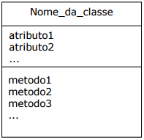

Figura 2 – Exemplo de classe

Fonte: O Autor (2016)

### Atributos

De acordo com Kruchten, cada classe é caracterizada por um conjunto de atributos, onde sua estrutura padrão é formada pela visibilidade, nome e o tipo do dado. Os atributos são utilizados pelos métodos da classe e são uma parte fundamental para a implementação do programa. Segue abaixo a estrutura básica de um atributo:

- Visibilidade: Quem poderá visualizar essa classe, onde existe a seguinte simbologia:

Tabela 1 – Exemplo de conceitos

|  |  |  |
| --- | --- | --- |
| **Símbolo** | **Visibilidade** | **Conceito** |
| + | Público | Visível em qualquer classe de qualquer pacote. |
| # | Protegido | Visível para classes do mesmo pacote. |
| - | Privado | Visível somente para a classe. |

Fonte: O Autor (2016)

- Nome: É nomeado o nome do atributo;

- Tipo de dado: É definido a qual classificação o dado pertence, por exemplo, se pertence a uma classe numérica, deve ser definido se seu tipo é inteiro ou real, caso for um caractere, será necessário levantar se representa amenas um ou um conjunto de caracteres, e qual o melhor tipo para a modelagem.

### Métodos

Os atributos tornam-se essenciais no momento em que o diagrama de classes, em conjunto com o conceito de programação orientada de objetos implementa a utilização de métodos. Os métodos são uma espécie de ação aplicada com aquela classe, onde os valores são atribuídos em cada atributo.

Um método em UML é a implementação de uma operação; se restrições estão definidas, o método deve satisfazê-las.

(KRUCHTEN, 2007).

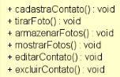

Figura 3 – Exemplo de métodos

Fonte: O Autor (2016)

### Relacionamentos

Como já citado, o diagrama de classes trata dos relacionamentos entre as classes. O conceito de POO (Programação Orientada a Objetos) possui como conceito básico a comunicação entre as classes e esses relacionamentos são expressados da seguinte forma visual:

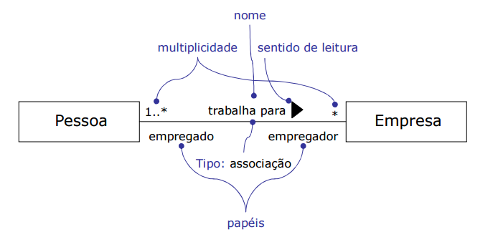  
 Fonte: O Autor (2016)

Figura 4 – Exemplo relacionamento

Esse relacionamento, de acordo com a imagem X deve possuir um nome (descrição dada ao relacionamento), um sentido de leitura, uma navegabilidade (seta que indica o fim do relacionamento), uma multiplicidade, um tipo (variação entre associação, generalização e dependência) e os papéis desempenhados pelas classes.

## Diagrama de Sequência

O diagrama de sequência é utilizado para descrever como os objetos colaboram em determinados pontos na utilização do sistema. Mais especificamente é uma representação da sequência de processos de forma temporal, onde existe a troca de mensagens entre os objetos, como uma espécie de solicitação e resposta de serviço.

Um diagrama de sequência costuma identificar o evento gerador do processo modelado, bem como o ator responsável por esse evento, e determina como o processo deve se desenrolar e ser concluído por meio da chamada de métodos disparados por mensagens enviadas entre os objetos.

(GUEDES, 2009).

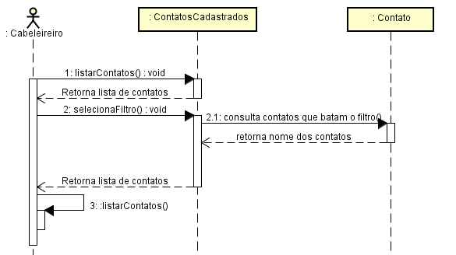

Figura 5 – Exemplo diagrama de sequencia

Fonte: O Autor (2016)

Um diagrama de sequência possui alguns componentes básicos para a sua construção, como:

- Atores: Representação de entidades externas que interagem com o sistema, como por exemplo, um usuário;

- Objetos: As classes descritas no processo;

- Linhas de vida: Visualmente são as linhas verticais na imagem X. Os retângulos são divididos em duas partes: a superior referencia a identificação do objeto e a inferior retorna os atributos da classe em questão. As linhas tracejadas são chamadas de cauda.

- Gate: É o ponto que identifica a transmissão da mensagem, seja para dentro ou para fora.

- Fragmento: Partes específicas de interação do diagrama de sequência.

2.6 REQUISITOS

Um dos principais problemas enfrentados no desenvolvimento do software é a divergência entre o produto final esperado e as características finais do software desenvolvido.

Uma das formas de garantir a entrega das capacidades que o sistema final deve possuir é realizar uma documentação eficiente de requisitos de software. Dessa forma os desenvolvedores, analistas, usuários e participantes da aplicação, tem em um local as informações que o produto necessita possuir para que o desenvolvimento agrade ambas as partes.

“Requisitos definem as capacidades que o sistema deve apresentar. Normalmente, a adequação ou não do sistema ao conjunto de requisitos determina o sucesso ou o fracasso dos projetos. Assim, é importante descobrir quais são os requisitos do sistema, descrevê- los, organizá-los, e rastrear os eventos que provocam as suas mudanças.”

(UNIFIED PROCESS & UNIFIED MODELING LANGUAGE, 2000)

Desenvolvemos nossos requisitos de software dividindo-os em funcionais e não funcionais. Para requisitos funcionais consideramos a orientação do livro (UNIFIED PROCESS & UNIFIED MODELING LANGUAGE, 2000) “Como seria de se esperar, requisitos funcionais expressam o como se comporta o sistema. Esses requisitos são normalmente orientados a ação (“Quando o usuário faz x, o sistema fará y”). Ou seja, quais funções mínimas o aplicativo necessita possui.

Os requisitos não funcionais se referem a funcionalidades mais próximas aos atributos do sistema, possuindo como diretrizes os tópicos de usabilidade, confiabilidade, desempenho e portabilidade.

Os padrões de tabelas utilizadas para descrever os requisitos não funcionais foram baseados em tabelas utilizadas na disciplina de Requisitos de software, as quais utilizamos como modelo no desenvolvimento.

No nosso exemplo (listado abaixo), possuímos o F (referente a requisito funcional), seguido do nome do requisito, e logo abaixo é colocado a descrição do requisito. Em seguida possuímos os Requistos Não-Funcionais Associados, que são identificados pela sigla NF, e ao lado é identificado a descrição do requisito não funcional associado.

Tabela 2 – Exemplo de requisitos

|  |  |
| --- | --- |
| **F1 – Tela de Login** | |
| **Descrição:** descrição | |
| **Requisitos Não-Funcionais Associados** | |
| NF 1.1 | Requisito não functional associado. |

Fonte: O Autor (2016)

Cremos que da forma com que foram desenvolvidos os requisitos fique claro as funcionalidades principais do aplicativo e as condições que ele deve apresentar. Dessa forma os participantes do aplicativo ficam cientes do que o sistema visa entregar, não gerando discordâncias da expectativa e da realidade.

2.7 CAMADA DE DADOS

A camada de dados é responsável por armazenar os dados fornecidos e solicitados pelo aplicativo. Nos utilizaremos no aplicativo um banco de dados de tipo relacional, ou seja, o mesmo deve formar tabelas na percepção do usuário.

Para identificar essas tabelas que serão criadas, utilizaremos um diagrama de Entidade Relacionamento, mais conhecido como ‘E.R”. O diagrama E.R, é a forma de visualizar as entidades (tabelas), criadas no meu banco de dados, e quais os relacionamentos e atributos essas entidades possuem.

“...ele apresenta um bom ponto de partida para a compreensão entre os elementos existentes em um determinado contexto e as relações entre os mesmos. De certa forma, ele antecede o projeto lógico que pode ser feito em um modelo relacional, o qual através de regras para conversão pode ser montado a partir de um diagrama E-R, desde que este esteja bem definido. ”

(BANCO DE DADOS- PRINCÍPIOS E PRATICAS, 2013)

Cada tabela do banco de dados deve formar uma entidade, que por definição são elementos ou objetos perfeitamente distinguíveis, essas definições podem ser vistas como pessoais (como emprego e funcionário), como locais (endereços, UF e país), objeto (produto, matéria prima), evento (venda, registro, cadastramento) ou entidade conceitual (seção, contra), por exemplo.

Cada entidade é acompanhada de atributos ou características, que são chamadas de atributos. Essas propriedades da entidade são os dados que a entidade pode receber, que podem ser definidos como univalorado ou multivalorado (um valor ou mais de um valor), vazio (permite que o atributo permaneça sem valor) e chaves ou identificadores (que identificam a instancia do dado dentro da entidade).

As relações entre essas entidades são definidas através de algo chamado “cardinalidade”, que define o tipo de relação e os a quantidade de elementos relacionados entre elas.

Essas cardinalidades foram definidas no diagrama E.R. através de um conceito de multiplicidade ou não, definindo quantos valores dessa entidade são possíveis em relação a outra tabela, conforme conceito adotado pelo livro BANCO DE DADOS – PRINCIPIOS E PRATICAS. 2013

A cardinalidade ou multiplicidade define a quantidade de elementos de uma entidade associada com a quantidade de elementos de outra entidade. Podemos ter relações 1:1 (um para um), 1:n (um para n) e n:n (n para n)”

(BANCO DE DADOS – PRINCIPIOS E PRATICAS, 2013).

Para a geração do diagrama E.R. utilizamos a ferramenta Astah, que identifica as entidades como os quadros principais das tabelas, os atributos como identificadores dentro das tabelas, sendo chaves primárias (código principal da tabela) identificado com PK, e chaves estrangeiras como FK (chaves para identificar o relacionamento com outra tabela).

O exemplo abaixo ilustra a criação de entidades, seus atributos, e suas relações:

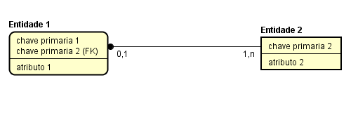

Figura 6 – Exemplo relacionamento

Fonte: O Autor (2016)

No exemplo citado, a entidade 1 possui uma relação com a entidade 2, aonde a Entidade 1 necessita de uma entidade 2 e pode possuir mais uma. Já a entidade 2 não necessita de uma entidade 1 e somente pode estar em uma entidade 1.

Também possuímos a identificação dos atributos identificados no E.R, citando o tipo de dado a ser criado no banco e qual as especificações do mesmo.

Para identificar essa relação é usado o dicionário de dados:

Tabela 3 – Exemplo dicionário de dados

|  |  |  |  |  |  |  |
| --- | --- | --- | --- | --- | --- | --- |
| **Nome da tabela** |  |  |  |  |  |  |
| Campo | PK | FK | UK | Nulo | Tipo | Descrição |
| Campo exemplo | X |  |  |  | Tipo de dado | Descrição do campo |

Fonte: O Autor (2016)

No exemplo acima, a sigla “PK” são chaves primárias, “FK” chaves estrangeiras, “UK” chaves únicas, “Nulo” campos que permitem nulo. Cada entidade do banco deve constar no dicionário de dados.

2.8 PROTOTIPAÇÃO DE INTERFACES

Uma forma de facilitar o desenvolvimento posterior do aplicativo é desenvolvendo uma interface gráfica das telas. Esse processo de prototipação gráfica das interfaces funciona como uma forma de simular as telas que serão desenvolvidas no aplicativo.

Para desenvolvermos nossas interfaces, imaginamos como base um smartphone padrão, com o uso do sistema operacional I.O.S (não especificado versão), presente principalmente em smartphones da Apple.

Essa interface da os desenvolvedores a possibilidade de materializar a posição dos botões, ferramentes e operações, facilitando não só o desenvolvimento, mas permitindo uma opinão quando ao publico externo por exemplo.

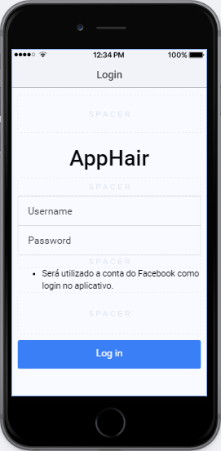

Figura 7 – Exemplo Interface

Fonte: O Autor (2016)

Esse exemplo de desenvolvimento de interfaces e as demais interfaces que constam no documento foram desenvolvidos através da ferramenta web ionic.creator.com. Que possui uma plataforma facilitada de desenvolviento de protipos funcionais para aplicativos de celular.

2.9 CANVAS

Um dos grandes desafios em uma implementação de projeto, independente da área de atuação é sua previsão de viabilidade e sucesso, em virtude de que muitos fatores podem influenciar em seu sucesso ou fracasso. Com a finalidade de coletar dados, formar objetivos e direcionar esforços usa-se o Business Model Canvas, mais conhecido como Canvas.

O Business Model Canvas é uma ferramenta de gerenciamento estratégico, que permite desenvolver e esboçar modelos de negócio novos ou existentes. É um mapa visual pré-formatado contendo nove blocos do modelo de negócios. O Business Model Canvas foi inicialmente proposto por Alexander Osterwalder baseado no seu trabalho anterior sobre Business Model Ontology.

(MOURA, 2014).

Esse método é utilizado para formar os pilares básicos de um trabalho, formando os componentes básicos e respondendo as perguntas fundamentais em um processo de planejamento estratégico, criando assim uma base consistente para o planejamento de um produto ou serviço. Basicamente em Canvas será necessário responder os seguintes questionamentos:

- Proposta de valor: O que a projeto irá oferecer para o mercado;

- Estrutura de custos: Os custos das estruturas da proposta;

- Fontes de receita: Como obter receita por meio do projeto;

- Segmento de clientes: Qual deverá ser o público alvo;

- Atividade-Chave: As atividades necessárias para a conclusão do pojeto;

- Os canais: A forma com que o cliente compra e adquire o produto;

- Recursos principais: O que de recurso é necessário para a implementação do projeto;

- Parcerias principais: Atividades-chave e recursos principais adquiridos em meios externos;

- Relacionamento com clientes: Como será a relação entre empresa e cliente;

A seguir, segue a imagem desenvolvida através de ferramentas online, que visam ilustrar o canvas idealizado da empresa:

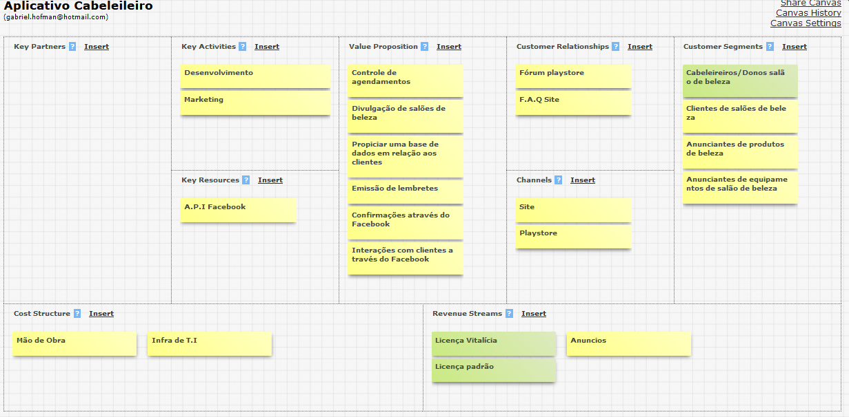

Figura 8 - Canvas

Fonte: O Autor (2016)

2.10 ENTREVISTAS

A coleta de dados é de extrema importância para direcionar os esforços e identificar os pontos críticos e essenciais de um produto. Uma entrevista baseia-se em uma série de perguntas lógicas envolvendo o público alvo, ou seja, o futuro consumidor do produto em questão.

A abordagem qualitativa ou ideográfica surge como contraponto à abordagem monoteica que defende a quantificação e o controle das variáveis para que o conhecimento objetivo do mundo seja alcançado.

(FRASER, 2004).

Os questionários foram aplicados para um grupo de cabeleireiros cuja responderam perguntas que abordavam os recursos disponíveis no aplicativo, sua flexibilidade e sua proposta em geral. Com esse método é possível eliminar a falta de liberdade do questionado, visto que suas respostas dissertativas contemplam opiniões diversificadas, gerando sugestões e pontos críticos a serem levados em consideração.

# ESPECIFICAÇÃO DOS REQUISITOS

O aplicativo possuirá funções que dependerão das ações tomadas pelo usuário, assim como algumas de suas funcionalidades irão ser projetadas para serem realizadas pelo próprio sistema. Abaixo segue a lista dos requisitos funcionais e seus respectivos requisitos não funcionais.

## LISTA DE REQUISITOS FUNCIONAIS DO APP HAIR

Os requisitos funcionais são uma etapa extremamente importante para o desenvolvimento de qualquer sistema, visto que serão visadas as metas funcionais do programa. Segue abaixo a lista dos requisitos funcionais do aplicativo.

* F1 – Tela de Login;
* F2 – Tela de Menu;
* F3 – Acessar conta do Facebook;
* F4 – Opção de ajuda;
* F5 – Menu lateral;
* F6 - Mostrar agenda;
* F7- Pesquisar data;
* F8- Manter horário;
* F9- Ofertar horário;
* F10- Listar contatos;
* F11 – Pesquisar contatos;
* F12 – Manter contatos;
* F13- Visualizar perfil de contato;
* F14- Abrir galeria de fotos do contato;
* F15- Tirar foto no perfil do contato;
* F16 – Compartilhar fotos do contato;
* F17 – Excluir fotos do contato;
* F18 – Listar promoções;
* F19 – Manter promoção;
* F20- Visualizar promoção cadastrada;
* F21 – Listar serviços;
* F22 – Manter serviços;
* F23- Visualizar serviço cadastrado;
* F24- Visualizar notificações;
* F25 – Configuração geral do aplicativo;
* F26- Configuração de divulgação automática;
* F27- Configuração de agendamento automático;
* F28- Configuração de lembrete automático;
* F29 – Voltar às configurações padrões do aplicativo;
* F30 – Efetuar logout;

## ESQUEMA DE REQUISITOS FUNCIONAIS DO APPHAIR

A seguir são apresentados os requisitos funcionais do sistema, relacionando os mesmos aos protótipos apresentados nos apêndices.

### Requisitos Funcionais de Usuários e Conexões

As tabelas irão se dividir em requisitos relacionados a: sistema em geral, contatos, promoções, serviços e configurações. Cada tabela conterá um fragmento das imagens dos protótipos.

Tabela 4 – Requisito Funcional de Login

|  |  |
| --- | --- |
| **F1- Tela de Login** | |
| **Descrição:** O sistema permitirá a conexão do usuário, seja proprietário ou cliente, encaminhando-o para o aplicativo e suas demais ferramentas. Será composto de um login e uma senha, além da possibilidade de efetuar o login com a conta da rede social Facebook. Cabe ao sistema a verificação dos dados de entrada, além da chamada do aplicativo do Facebook. | |
| **Requisitos Não-Funcionais Associados** | |
| NF 1.1 | A ação deve ser efetuada de forma rápida |
| NF 1.2 | Essa etapa deverá ocupar o mínimo de recursos do hardware, visando deixar o aplicativo o mais leve possível. |
| NF 1.3 | Essa fase deve estar funcionando a todo momento, visto que é a primeira etapa de utilização do sistema. |
| NF 1.4 | Cada usuário deverá ter um login único. |
| NF 1.5 | O login via Facebook deverá ser efetuado por um recurso externo |
| NF 1.6 | O aplicativo permitirá o armazenamento de senha na cache |
| NF 1.7 | Não haverá nenhuma política de renovação de senha |
| NF 1.8 | O login deverá ser integrado a uma conta de Facebook, independente da forma de acesso ao sistema. |
| NF 1.9 | A senha será criptografada na camada de armazenamento de dados. |

Fonte: O Autor (2016)

Como o sistema irá desempenhar diversas funções e possibilitar diferentes maneiras de utilização será necessário um recurso que centralize todas as ferramentas. Será utilizado um menu para que o usuário possa acessar a ação desejada.

Tabela 5 - Requisito Funcional Tela de Menu

|  |  |  |
| --- | --- | --- |
| **F2 – Tela de menu** | | |
| **Descrição:** O sistema deverá dispor uma tela de menu, cada opção visível levará o usuário a uma ferramenta diferente do aplicativo.. | | |
| **Requisitos Não-Funcionais Associados** | | |
| NF 2.1 | | O menu deverá ajustar a dimensão dos botões conforme o tamanho do celular. |
| NF 2.2 | | O acesso as opções deve ser praticamente instantâneo. |
| NF 2.3 | | As opções devem ser dispostas da forma mais acessível possível. |
| NF 2.4 | | O menu funcionará independentemente da conexão com a rede. |
| NF 2.5 | | O menu será construído para um ambiente mobile. |
| NF 2.6 | | Cada perfil de usuário conterá sua disposição de opções no menu. |
| **Protótipos de Interfaces Associadas** | | |
| PI 2.1 | Figura 9 – Imagem de Menu  Fonte: O Autor (2016) | |
|  |  | |

Fonte: O Autor (2016)

Atuando como um atalho, essa opção do menu principal tem como missão abrir, caso instalado, o aplicativo do Facebook diretamente logado na conta do salão do cabeleireiro, ou seja, a mesma conta utilizada nos recursos de integração entre sistema e rede social.

Tabela 6 - Requisito Acessar conta do Facebook

|  |  |  |
| --- | --- | --- |
| **F3 – Acessar conta do Facebook** | | |
| **Descrição:** O Sistema deverá disport de uma opção para acessar a conta do Facebook utilizada nas funcionalidades de integração entre o aplicativo e a rede social Facebook. | | |
| **Requisitos Não-Funcionais Associados** | | |
| NF 3.1 | | A verificação de instalação do aplicativo native do Facebook deverá ser feita antes. |
| NF 3.2 | | O tempo de resposta deve ser menor que cinco segundos |
| NF 3.3 | | O aplicativo não irá interagir com browser mobile |
| NF 3.4 | | A conta a ser logada não pode ser diferente da utilizada pelos recursos do app. |
| NF 3.5 | | A utilização dessa funcionalidade deve ser simples e objetivo. |
| **Protótipos de Interfaces Associadas** | | |
| PI 3.1 | Figura 10 – Botão de acesso ao menu  Fonte: O Autor (2016) | |

Fonte: O Autor (2016)

O simples objetivo dessa funcionalidade é oferecer ao usuário uma espécie de consulta a um conjunto de informações do aplicativo, englobando: as funcionalidades, o objetivo e formas de uso.

Tabela 7 - Requisito Acessar Opção de ajuda

|  |  |  |
| --- | --- | --- |
| **F4 – Opção de ajuda** | | |
| **Descrição:** O Sistema deverá oferecer um assistente de utilização, além de uma simples documentação para tirar dúvidas. | | |
| **Requisitos Não-Funcionais Associados** | | |
| NF 4.1 | | Esse recurso não pode ser editado pelo usuário |
| NF 4.2 | | Deverá ter um tempo de resposta menor que dois segundos |
| NF 4.3 | | Não influenciará nas contas utilizadas. |
| **Protótipos de Interfaces Associadas** | | |
| PI 4.1 | Figura 11 – Botão de ajuda  Fonte: O Autor (2016) | |
|  |  | |

Fonte: O Autor (2016)

Para impedir que o usuário volte ao menu principal cada vez que surgir a necessidade de acessar outro recurso do app foi implementado um menu com as mesmas opções do principal. Com isso o usuário poderá utilizar qualquer recurso de qualquer local do sistema.

Tabela 8 - Requisito Funcional Menu lateral

|  |  |  |
| --- | --- | --- |
| **F5 – Menu lateral** | | |
| **Descrição:** O aplicativo deverá dispor de um menu lateral com as mesmas opções do menu principal com o objetivo de deixar o uso mais flexível, sem a necessidade de voltar para o menu principal para ter acesso a outro recurso do sistema. Essa ferramenta deve estar disponível em todas as telas pós login. | | |
| **Requisitos Não-Funcionais Associados** | | |
| NF 5.1 | | A utilização do menu não dependerá da conexão com a rede. |
| NF 5.2 | | A utilização do menu lateral deve ser tão rápida quando o menu principal. |
| NF 5.3 | | O aplicativo utilizará algum outro recurso do aparelho, como o aplicativo nativo para uso da câmera externo para tirar a foto. |
| NF 5.4 | | Para funcionamento dos informativos promocionais via Facebook, o sistema deve estar logado na conta do usuário, permitindo assim o uso da A.P.I da mesma. |
| NF 5.5 | | O sistema deverá anexar as fotos e manter o controle de que cada imagem deverá ser de propriedade de um perfil. |
| NF 5.6 | | A foto deverá ser armazenada em menos de dez segundos. |
| NF 5.7 | | A visualização deverá ser fluida e depender o menos possível da qualidade da rede. |
| **Protótipos de Interfaces Associadas** | | |
| PI 5.1 | Figura 12 – Opção do menu lateral  Fonte: O Autor (2016) | |

Fonte: O Autor (2016)

A base funcional do aplicativo é reter o controle das tarefas a serem executadas pelo cabeleireiro, informando lembretes sobre a agenda a ser executada para ambas as partes (cabeleireiro e administrador). Ela também é o eixo que rege os horários disponíveis do cabeleireiro, possibilitando promoções e novas agendas. Para tal é necessário que a agenda apareça de forma simples, de fácil visualização e de fácil mantimento da mesma.

Tabela 9 - Requisito Funcional Mostrar agenda

|  |  |  |
| --- | --- | --- |
| **F6– Mostrar agenda** | | |
| **Descrição:** O sistema irá dispor uma agenda, possibilitando visualizar as informações referente aos horários do dia, (se estiverem ocupados, com o que estão ocupadas). E deve ser possível alterar as mesmas de forma a cancelar ou adicionar serviços. | | |
| **Requisitos Não-Funcionais Associados** | | |
| NF 6.1 | | Apenas o cabeleireiro deve ter acesso a sua agenda de forma completa. |
| NF 6.2 | | A lista deverá ser carregada em menos de 5 segundos. |
| NF 6.3 | | Será necessário a verificação de conexão com o servidor de dados antes de efetuar qualquer operação. |
| NF 6.4 | | A pesquisa será feita na camada de armazenamento de dados. |
| NF 6.5 | | A pesquisa dependerá da conexão com o servidor de banco e dados. |
| NF 6.6 | | A pesquisa será utilizada por recursos do próprio sistema. |
| NF 6.7 | | A tela deve ser simples e de rápida usabilidade. |
| NF 6.8 | | A agenda deve se adequar ao tamanho da tela do telefone, mostrando mais horários simultaneamente em telas respectivamente maiores |
| NF 6.9 | | O sistema deverá garantir a conexão com a rede e o banco de dados antes de qualquer alteração. |
| **Protótipos de Interfaces Associadas** | | |
| PI 6.1 | Figura 13 – Menu principal  Fonte: O Autor (2016) | |

Fonte: O Autor (2016)

Quando visualizada a agenda a mesma irá dispor os horários em ordem crescente portanto para facilitar a navegação da lista existe o recurso de filtro, onde o usuário digita uma data e o sistema buscará os registros conforme o período.

Tabela 10 - Requisito Pesquisar data

|  |  |  |
| --- | --- | --- |
| **F7 – Pesquisar data** | | |
| **Descrição:** O Sistema deverá permitir que o usuário filtre os dados da agenda por meio de uma data. Dessa forma ele trará apenas a distribuição de horários pelo dia exato. Para essa funcionalidade utiliza-se um campo acima da lista. | | |
| **Requisitos Não-Funcionais Associados** | | |
| NF 7.1 | | O tempo de resposta deverá ser menor que cinco segundos. |
| NF 7.2 | | Essa operação não deverá influenciar na inserção ou edição de registros. |
| NF 7.3 | | Deverá garantir trazer apenas os horários relacionados a data |
| NF 7.4 | | O sistema deverá garantir a conexão com a rede e o banco de dados antes de efetuar a busca. |
| **Protótipos de Interfaces Associadas** | | |
| PI 7.1 | Figura 14 – Filtro de data na agenda  Fonte: O Autor (2016) | |
|  |  | |

Fonte: O Autor (2016)

Para seu funcionamento o sistema permite a criação, edição e exclusão de horas marcadas na agenda. Para marcar uma hora é necessário acessar a agenda, clicar em um horário vago e preencher o formulário.

A edição funciona de uma maneira semelhante a visualização, no momento em que um registro é clicado na lista uma tela com os mesmos componentes para marcar horário é aberta, porém com todos os campos e informações preenchidas. Para alterar basta interagir com os componentes e salvar antes de voltar para a agenda.

Para excluir uma hora marcada é necessário acessar a lista e clicar no registro que vai ser deletado. Ao clicar serão habilitadas algumas opções, dentre elas um botão "Excluir", para concluir a operação é só clicar nesse botão.

Tabela 11 - Requisito Manter horário

|  |  |  |
| --- | --- | --- |
| **F8 – Manter horário** | | |
| **Descrição:** O sistema deve permitir o usuário as funcionalidades de criação, edição e remoção de horários marcados na agenda. | | |
| **Requisitos Não-Funcionais Associados** | | |
| NF 8.1 | | O sistema deve garantir o preenchimento de todos os campos obrigatórios. |
| NF 8.2 | | A criação do horário deve ter um tempo de resposta menor que cinco segundos. |
| NF 8.3 | | O sistema deve garantir que um horário alocado não seja adotado como livre. |
| NF 8.4 | | Ao excluir um serviço, o sistema d.eve garantir que aquele horário receba o status de livre na agenda |
| NF 8.5 | | O tempo de alteração e exclusão deve ser menor que cinco segundos. |
| NF 8.6 | | O sistema deve garantir que uma hora marcada é automaticamente cancelada no momento em que o cliente relacionado for excluído. |
| NF 8.7 | | O sistema deverá garantir a conexão com a rede e o banco de dados antes de qualquer alteração. |
| **Protótipos de Interfaces Associadas** | | |
| PI 8.1 | Figura 15 – Interface inicial do sistema (star)  Fonte: O Autor (2016) | |
|  |  | |

Fonte: O Autor (2016)

Uma das soluções disponíveis no sistema para o preenchimento de serviço em momentos ociosos é a funcionalidade “Ofertar horário”. Ao habilitar essa opção na agenda é possível selecionar horários vagos e oferta-los aos contatos cadastros.

Tabela 12 - Requisito Ofertar horário

|  |  |  |
| --- | --- | --- |
| **F9 – Ofertar horário** | | |
| **Descrição:** O sistema permitirá que o usuário escolha horários livres na agenda para ofertar para seus contatos via chat do Facebook. Para que seja possível é necessário habilitar o recurso, que irá alterar a aparência da agenda para a utilização. | | |
| **Requisitos Não-Funcionais Associados** | | |
| NF 9.1 | | O sistema deverá garantir que apenas os horários livres possam ser marcados para a oferta. |
| NF 9.2 | | O sistema deverá responder as operações dentro de no máximo cinco segundos |
| NF 9.3 | | O sistema não deverá influenciar na performance da camada utilizada pelo Facebook. |
| NF 9.4 | | O sistema deverá garantir que todos os horários ofertados sejam identificados na agenda com a cor amarela. |
| NF 9.5 | | A mensagem de oferta não é registrada em nenhum lugar do banco de dados. |
| **Protótipos de Interfaces Associadas** | | |
| PI 9.1 | Figura 16 – Tela de oferta de horário  Fonte: O Autor (2016) | |

Fonte: O Autor (2016)

Para que algumas opções do sistema possam funcionar será necessária uma lista de contatos, que também será acessada caso o usuário proprietário desejar. Segue abaixo os requisitos funcionais e não funcionais da listagem de contatos.

Tabela 13 - Requisito Funcional Listar contatos

|  |  |
| --- | --- |
| **F10 – Listar contatos** | |
| **Descrição:** O sistema irá dispor uma lista de contatos para que o usuário possa efetuar consultas ou tomar algumas ações em relação aos dados da lista. | |
| **Requisitos Não-Funcionais Associados** | |
| NF 10.1 | Apenas o proprietário terá acesso a lista de contatos. |
| NF 10.2 | A lista deverá ser carregada em menos de 5 segundos. |
| NF 10.3 | Será necessário a verificação de conexão com o servidor de dados antes de efetuar qualquer operação. |
| NF 10.4 | A pesquisa será feita na camada de armazenamento de dados. |
| NF 10.5 | A pesquisa dependerá da conexão com o servidor de banco e dados. |
| NF 10.6 | A pesquisa será utilizada por recursos do próprio sistema |
| **Protótipos de Interfaces Associadas** | |
| PI 10.1 | Figura 17 – Lista de contatos  Fonte: O Autor (2016) |

Fonte: O Autor (2016)

Quando visualizado a lista de contatos cadastrados o mesmo será ordenado em ordem alfabética, portanto para facilitar a navegação da lista existe o recurso de pesquisa, onde o usuário digita uma palavra e o sistema buscará um registro semelhante.

Tabela 14 - Requisito Pesquisar contatos

|  |  |
| --- | --- |
| **F11 – Pesquisar contatos** | |
| **Descrição:** O sistema deverá permitir que o usuário filtre os dados da agenda por meio de uma busca por string. Dessa forma ele trará apenas os contatos cuja sejam iguais ou possuem uma parte igual em seu nome. Nessa funcionalidade é utilizado um campo de texto que receberá a palavra a ser filtrada. | |
| **Requisitos Não-Funcionais Associados** | |
| NF 11.1 | A operação de busca deverá retornar os resultados em menos de cinco segundos. |
| NF 11.2 | A busca não deverá alterar nenhum registro. |
| NF 11.3 | O sistema deverá garantir que apenas os resultados corretos sejam retornados. |
| NF 11.4 | O sistema deverá garantir que a lista seja totalmente recarregada quando o campo de busca for zerado. |
| NF 11.5 | O aplicativo deverá aplicar a busca em tempo real de digitação do campo. |
| **Protótipos de Interfaces Associadas** | |
| PI 11.1 | Figura 18 – Pesquisa de contatos  Fonte: O Autor (2016) |
|  |  |

Fonte: O Autor (2016)

Para seu funcionamento o sistema permite a criação, edição e exclusão de contatos. Para adicionar um contato no banco é necessário acessar a interface de Novo contato, preencher todos os campos obrigatórios e salvar.

A edição funciona de uma maneira semelhante a visualização, no momento em que um registro é clicado na lista uma tela com os mesmos componentes do cadastro é aberta, porém com todos os campos e informações preenchidas. Para alterar basta interagir com os componentes, como no novo cadastro e salvar antes de voltar para a lista de contatos.

Para excluir um contato é necessário acessar a lista e clicar no registro que vai ser deletado. Ao clicar serão habilitadas algumas opções, dentre elas um botão "Excluir", para concluir a operação é só clicar nesse botão.

Tabela 15 - Requisito Manter contatos

|  |  |
| --- | --- |
| **F12 – Manter contatos** | |
| **Descrição:** O sistema deve permitir o usuário as funcionalidades de criação, edição e remoção de horários marcados na agenda. Isso poderá ser efetuado com as opções na tela de lista de contato. | |
| **Requisitos Não-Funcionais Associados** | |
| NF 12.1 | O sistema deve garantir o preenchimento de todos os campos obrigatórios. |
| NF 12.2 | O tempo de alteração e exclusão deve ser menor que cinco segundos. |
| NF 12.3 | Ao excluir um contato, o sistema deve garantir que os horários relacionados recebam o status de livre na agenda. |
| NF 12.4 | A criação do contato deve ter um tempo de resposta menor que cinco segundos. |
| NF 12.5 | O sistema deve garantir que a criação do usuário independa de campos iguais (como por exemplo: nome). |
| NF 12.6 | O sistema deverá garantir a integração do perfil do usuário do aplicativo com seu respective perfil no Facebook. |
| NF 12.7 | O sistema deverá garantir a conexão com a rede e o banco de dados antes de qualquer alteração. |
| **Protótipos de Interfaces Associadas** | |
| PI 12.1 | Figura 19 – Opção de manter contatos  Fonte: O Autor (2016) |
|  |  |

Fonte: O Autor (2016)

O sistema deve fornecer ao cabeleireiro o acesso a uma tela cuja função seja visualizar as informações principais do contato, de forma simplificada e funcional.

Tabela 16 – Requisito Funcional Visualizar Perfil de Contato

|  |  |
| --- | --- |
| **F13 – Visualizar perfil do contato** | |
| **Descrição:** O sistema deve dispor a funcionalidade de exibir uma tela, com as informações principais do contato, como observações, dados cadastrais e as fotos do armazenadas do contato. | |
| **Requisitos Não-Funcionais Associados** | |
| NF 13.1 | Apenas o cabeleireiro deve ter acesso à visualizar o perfil dos usuários |
| NF 13.2 | A tela deve ser simples e de rápida usabilidade |
| NF 13.3 | Será necessário a verificação de conexão com o servidor de dados antes de efetuar qualquer operação. |
| NF 13.4 | A tela deve ser dinâmica ao tamanho do aparelho, mostrando o tamanho dos campos de acordo com o tamanho da tela. |
| NF 13.5 | A pesquisa será utilizada por recursos do próprio sistema |
| **Protótipos de Interfaces Associadas** | |
| PI 13.1 | Figura 20 – Perfil de contatos  Fonte: O Autor (2016) |
|  |  |

Fonte: O Autor (2016)

A galeria de fotos por usuário torna-se um grande auxiliador para o cabeleireiro, tanto em questões de divulgação como uma própria fonte de consulta em trabalhos passados. Para acessa-la é necessário entrar no perfil do cliente, sendo assim possível visualizar a biblioteca de imagens.

Tabela 17 - Requisito Abrir galeria de fotos do contato

|  |  |
| --- | --- |
| **F14 – Abrir galeria de fotos do contato** | |
| **Descrição: O sistema deverá permitir que o usuário abra uma galeria de fotos salvas em um perfil específico do usuário.** | |
| **Requisitos Não-Funcionais Associados** | |
| NF 14.1 | O sistema deverá garantir a conexão com a rede e o banco de dados antes de qualquer alteração. |
| NF 14.2 | A ação deve ser efetuada em menos de cinco segundos. |
| NF 14.3 | O sistema deve garantir que as fotos retornadas sejam apenas do usuário especificado. |
| NF 14.4 | O sistema deve garantir que o tamanho das fotos dispostas seja dimensionado conforme o tamanho do aparelho. |
| NF 14.5 | O sistema não deverá armazenar localmente as fotos. |
| **Protótipos de Interfaces Associadas** | |
| PI 14.1 | Figura 21 – Galeria de fotos  Fonte: O Autor (2016) |

Fonte: O Autor (2016)

O perfil de cada usuário dispõe do recurso de armazenar fotos, de forma que cada foto seja identificada com um único perfil. Com esse recurso o cabeleireiro poderá utilizar das mesmas para divulgação, além de servir de histórico para visualizar o que foi feito desde a última foto tirada. As fotos serão armazenadas em um servidor na nuvem, ou seja não ocupa espaço físico do dispositivo utilizado.

Tabela 18 – Requisitos Funcionais Tirar Foto

|  |  |
| --- | --- |
| **F15 – Tirar foto no perfil do contato** | |
| **Descrição:** O sistema deve dispor da função de armazenamento de fotos por cliente, ou seja, ao ser adicionada uma foto do perfil, a mesma só será vista caso o usuário acesse o perfil do cliente. | |
| **Requisitos Não-Funcionais Associados** | |
| NF 15.1 | A visualização dependerá da conexão com o servidor de banco e dados. |
| NF 15.2 | Caso ocorra qualquer alteração será utilizada por recursos do próprio sistema. |
| NF 15.3 | O aplicativo utilizará algum outro recurso do aparelho, como o aplicativo nativo para uso da câmera externo para tirar a foto. |
| NF 15.4 | Para funcionamento dos informativos promocionais via Facebook, o sistema deve estar logado na conta do usuário, permitindo assim o uso da A.P.I da mesma |
| NF 15.5 | O sistema deverá anexar as fotos e manter o controle de que cada imagem deverá ser de propriedade de um perfil. |
| NF 15.6 | A foto deverá ser armazenada em menos de dez segundos. |
| NF 15.7 | A visualização deverá ser fluida e depender o menos possível da qualidade da rede. |
| NF 15.8 | Os recursos utilizados pelo Facebook não serão dispostos no aplicativo. |

Fonte: O Autor (2016)

Tendo em vista a utilização de funcionalidades com base na integração do aplicativo com o Facebook, o usuário pode compartilhar fotos salvas na galeria com seu perfil na rede social. Tem como proposta a divulgação indireta do trabalho de cada salão.

Tabela 19 - Requisito Compartilhar fotos do contato

|  |  |
| --- | --- |
| **F16 – Compartilhar fotos do contato** | |
| **Descrição:** O sistema deverá contemplar uma funcionalidade cujo objetivo é compartilhar as fotos desejadas pelo usuário no perfil de Facebook, visando uma divulgação indireta. | |
| **Requisitos Não-Funcionais Associados** | |
| NF 16.1 | O sistema deverá verificar a conexão com a conta do Facebook. |
| NF 16.2 | O sistema deverá garantir que apenas as fotos selecionadas sejam compartilhadas no perfil. |
| NF 16.3 | O sistema deverá efetuar a operação em menos de cinco segundos |
| NF 16.4 | O sistema não deverá armazenar localmente as fotos. |
| NF 16.5 | O sistema deverá garantir a conexão com a rede e o banco de dados antes de qualquer alteração. |
| NF 16.6 | O sistema não deverá administrar a distribuição de fotos por album. |
| **Protótipos de Interfaces Associadas** | |
| PI 16.1 | Figura 22 – Compartilhar fotos  Fonte: O Autor (2016) |

Fonte: O Autor (2016)

O sistema permite o armazenamento de fotos em uma galeria por usuário. Por questões de administração desse recurso o aplicativo possui uma funcionalidade de exclusão de fotos salvas.

Tabela 20 - Requisito Excluir fotos do contato

|  |  |
| --- | --- |
| **F17 – Excluir fotos do contato** | |
| **Descrição:** O sistema deverá excluir as fotos selecionadas em um perfil de usuário específico. | |
| **Requisitos Não-Funcionais Associados** | |
| NF 17.1 | O sistema deverá garantir que a exclusão da galeria não afete o estao da foto na rede social Facebook. |
| NF 17.2 | A ação deve ser efetuada em menos de cinco segundos. |
| NF 17.3 | O sistema deverá garantir que apenas as fotos selecionadas na grade de imagens sejam excluídas |
| NF 17.4 | O sistema deverá garantir a conexão com a rede e o banco de dados antes de qualquer alteração. |
| **Protótipos de Interfaces Associadas** | |
| PI 17.1 | Figura 23 – Botão de exclusão da foto  Fonte: O Autor (2016) |

Fonte: O Autor (2016)

Para manter o controle das promoções correntes o aplicativo dispõe de uma lista das promoções ainda em atividade. O controle de atividade é feito através da data marcada para a mesma em relação ao horário de um servidor online.

Tabela 21 - Requisito Funcional Listar Promoções

|  |  |
| --- | --- |
| **F18 – Listar promoções** | |
| **Descrição:** O sistema deve possuir uma tela que visa listas as promoções ativas marcadas pelo usuário proprietário. Quando uma promoção é retirada ela é automaticamente retirada dessa lista. | |
| **Requisitos Não-Funcionais Associados** | |
| NF 18.1 | A visualização dependerá da conexão com o servidor de banco e dados. |
| NF 18.2 | Caso ocorra qualquer alteração será utilizada por recursos do próprio sistema. |
| NF 18.3 | Para funcionamento dos informativos promocionais via Facebook, o sistema deve estar logado na conta do usuário, permitindo assim o uso da A.P.I da mesma |
| NF 18.4 | A tela deve ser simples e exibir as informações de forma clara e objetiva. |
| NF 18.5 | O sistema deverá manter a lista sincronizada com a hora dos servidores de horário. |
| **Protótipos de Interfaces Associadas** | |
| PI 18.1 | Figura 24 – Lista de promoções cadastradas  Fonte: O Autor (2016) |

Fonte: O Autor (2016)

Para seu funcionamento o sistema permite a criação, edição e exclusão de promoções. Para criar uma promoção é necessário acessar a interface de Nova promoção, preencher todos os campos obrigatórios e salvar para registrar no banco de dados.

A edição funciona de uma maneira semelhante a visualização, no momento em que um registro é clicado na lista uma tela com os mesmos componentes do cadastro é aberta, porém com todos os campos e informações preenchidas. Para alterar basta interagir com os componentes, como no novo cadastro e salvar antes de voltar para a lista.

Para excluir uma promoção é necessário acessar a lista e clicar no registro que vai ser deletado. Ao clicar serão habilitadas algumas opções, dentre elas um botão "Excluir", para concluir a operação é só clicar nesse botão.

Tabela 22 - Requisito Manter Promoção

|  |  |
| --- | --- |
| **F19 – Manter promoção** | |
| **Descrição:** O sistema deve permitir o usuário as funcionalidades de criação, edição e remoção de promoções. Isso poderá ser efetuado com as opções na tela de lista de opções. | |
| **Requisitos Não-Funcionais Associados** | |
| NF 19.1 | O sistema deve garantir o preenchimento de todos os campos obrigatórios. |
| NF 19.2 | Ao excluir um contato, o sistema deve garantir que os horários relacionados não vinculem nenhuma promoção. |
| NF 19.3 | O tempo de alteração e exclusão deve ser menor que cinco segundos. |
| NF 19.4 | A criação do contato deve ter um tempo de resposta menor que cinco segundos. |
| NF 19.5 | O sistema deverá garantir a conexão com a rede e o banco de dados antes de qualquer alteração. |
| **Protótipos de Interfaces Associadas** | |
| PI 19.1 | Figura 25 – Opções de promoção  Fonte: O Autor (2016) |
|  |  |

Fonte: O Autor (2016)

Semelhante a estratégia utilizada em contatos, uma promoção cadastrada e suas respectivas informações podem ser visualizadas ao serem clicadas na lista de promoções ativas. Quando aberto, a tela de visualização traz os mesmos campos do cadastro, porém preenchidos com as informações registradas.

Tabela 23 - Requisito Visualizar Promoção Cadastrada

|  |  |
| --- | --- |
| **F20 – Visualizar promoção cadastrada** | |
| **Descrição:** O sistema deve dispor a funcionalidade de exibir uma tela, com as informações principais da promoção cadastrada, como nome, número de participantes, data de início e fim. | |
| **Requisitos Não-Funcionais Associados** | |
| NF 20.1 | Apenas o cabeleireiro deve ter acesso à visualizar as promoções. |
| NF 20.2 | Será necessário a verificação de conexão com o servidor de dados antes de efetuar qualquer operação. |
| NF 20.3 | A tela deve ser simples e de rápida usabilidade |
| NF 20.4 | A promoção a ser consultada deve ser destacada em verde pelo sistema. |
| NF 20.5 | O sistema deve garantir que as alterações não ocorram na visualização |
| **Protótipos de Interfaces Associadas** | |
| PI 20.1 | Figura 26 – Visualizar promoção ativa  Fonte: O Autor (2016) |
|  |  |

Fonte: O Autor (2016)

Ao clicar na opção de menu "Serviços" será habilitada para visualização uma lista de todos os serviços cadastrados no sistema. Utilizando da mesma mecânica das demais listas, ao clicar em um registro o mesmo adota a cor verde e habilita as opções de alteração e exclusão de serviço

Tabela 24 - Requisito Listar Serviços

|  |  |
| --- | --- |
| **F21 – Listar serviços** | |
| **Descrição:** O sistema deve possuir uma tela que visa listar os serviços ativos criados pelo usuário do aplicativo. Quando um serviço é retirado ele é automaticamente retirado dessa lista. | |
| **Requisitos Não-Funcionais Associados** | |
| NF 21.1 | Visualização dependerá da conexão com o servidor de banco e dados. |
| NF 21.2 | O sistema deve garantir que todas as promoções ativas contemplem a lista |
| NF 21.3 | A operação deve ser efetuada no máximo em cinco segundos. |
| NF 21.4 | O sistema deverá manter a lista ordenada de forma alfabética |
| NF 21.5 | A tela deve ser simples e exibir as informações de forma clara e objetiva. |
| NF 21.6 | Caso ocorra qualquer alteração será utilizada a camada de dados. |
| **Protótipos de Interfaces Associadas** | |
| PI 21.1 | Figura 27 – Lista de serviços  Fonte: O Autor (2016) |
|  |  |

Fonte: O Autor (2016)

O aplicativo permite a criação, edição e exclusão de serviços. Para adicionar um novo serviço é necessário acessar a tela "Novo serviço", preencher todos os campos obrigatórios e salvar para registrar no banco de dados.

A edição funciona de uma maneira semelhante a visualização, no momento em que um registro é clicado na lista uma tela com os mesmos componentes do cadastro é aberta, porém com todos os campos e informações preenchidas. Para alterar basta interagir com os componentes, como no novo cadastro e salvar antes de voltar para a lista.

Para excluir uma promoção é necessário acessar a lista e clicar no registro que vai ser deletado. Ao clicar serão habilitadas algumas opções, dentre elas um botão "Excluir", para concluir a operação é só clicar nesse botão.

Tabela 25 - Requisito Manter Serviços

|  |  |
| --- | --- |
| **F22 – Manter serviços** | |
| **Descrição:** O sistema deve permitir o usuário as funcionalidades de criação, edição e remoção de serviços. Isso poderá ser efetuado com as opções na tela de lista. | |
| **Requisitos Não-Funcionais Associados** | |
| NF 22.1 | O sistema deve garantir o preenchimento de todos os campos obrigatórios. |
| NF 22.2 | Ao excluir um serviço, o sistema deve garantir que os horários relacionados não vinculem nenhuma promoção. |
| NF 22.3 | O tempo de alteração e exclusão deve ser menor que cinco segundos. |
| NF 22.4 | A criação do contato deve ter um tempo de resposta menor que cinco segundos. |
| NF 22.5 | O sistema deverá garantir a conexão com a rede e o banco de dados antes de qualquer alteração. |
| NF 22.6 | O sistema deverá excluir todas as horas marcadas vinculadas a um serviço excluído. |
| **Protótipos de Interfaces Associadas** | |
| PI 22.1 | Figura 28 – Opções de serviços  Fonte: O Autor (2016) |
|  |  |

Fonte: O Autor (2016)

Semelhante a estratégia utilizada em promoções, um serviço cadastrado e suas respectivas informações podem ser visualizadas ao serem clicadas na lista de promoções ativas. Quando aberto, a tela de visualização traz os mesmos campos do cadastro, porém preenchidos com as informações salvas.

Tabela 26 – Requisito Visualizar Serviço Cadastrado

|  |  |
| --- | --- |
| **F23 – Visualizar serviço cadastrado** | |
| **Descrição:** O sistema deve dispor a funcionalidade de exibir uma tela, com as informações principais do serviçoo cadastrada, como nome e tempo padrão. | |
| **Requisitos Não-Funcionais Associados** | |
| NF 23.1 | Será necessário a verificação de conexão com o servidor de dados antes de efetuar qualquer operação. |
| NF 23.2 | Devem ser dispostos apenas serviços ativos |
| NF 23.3 | Apenas o cabeleireiro deve ter acesso à visualizar os serviços. |
| NF 23.4 | O serviço a ser consultada deve ser destacada em verde pelo sistema. |
| NF 23.5 | O sistema deve garantir que as alterações não ocorram na visualização |
| NF 23.6 | A tela deve ser simples e de rápida usabilidade |
| **Protótipos de Interfaces Associadas** | |
| PI 23.1 | Figura 29 – Visualizar serviço  Fonte: O Autor (2016) |

Fonte: O Autor (2016)

Quando uma oferta é efetuada o aplicativo deve apontar quais foram os contatos que demonstraram interesse nos horários oferecidos. As notificações podem ser visualizadas em uma das telas do aplicativo, assim como a lista de usuários e telefones relacionados a notificação.

Tabela 27 – Requisito Visualizar Notificações

|  |  |
| --- | --- |
| **F24 – Visualizar notificações** | |
| **Descrição:** O sistema deverá disport de um recurso para exibir na tela em forma de lista todas as notificações, cuja funcionarão em integração entre as ofertas de horário feitas pelo usuário e a divulgação via chat do Facebook. | |
| **Requisitos Não-Funcionais Associados** | |
| NF 24.1 | O sistema deve garantir que a lista sempre esteja atualizada. |
| NF 24.2 | O sistema deverá adotar a cor verde para a notificação visualizada no momento. |
| NF 24.3 | A tela deve ser simples e de rápida usabilidade |
| NF 24.4 | O sistema deverá garantir a operação em menos de cinco segundos. |
| NF 24.5 | Será necessário a verificação de conexão com o servidor de dados antes de efetuar qualquer operação. |
| **Protótipos de Interfaces Associadas** | |
| PI 24.1 | Figura 30 - Notificações  Fonte: O Autor (2016) |

Fonte: O Autor (2016)

O sistema deve possuir uma tela cujo objetivo seja controlar as configurações principais do sistema. Com o objetivo de tornar o sistema mais flexível aos desejos de diversos clientes é criado uma tela de configuração, que irá definir a utilização ou não de processos automatizados, retirando assim o engessamento do processo.

Tabela 28 - Requisito Configuração Geral do Aplicativo

|  |  |
| --- | --- |
| **F25 – Configuração geral do aplicativo** | |
| **Descrição:** O sistema deve possuir uma tela cuja com informações de parametrizações de configuração. Essas parametrizações devem reger o sistema, conferindo ou não a autonomia para o sistema automatizar tarefas como prospecção e promoções de cliente. Os botões devem ser claros com a informação oferecida, e o sistema deve conferir as informações setadas na tela de configuração antes de realizar uma ação. | |
| **Requisitos Não-Funcionais Associados** | |
| NF 25.1 | Será necessário a verificação de conexão com o servidor de dados antes de efetuar qualquer operação. |
| NF 25.2 | A alteração será feita na camada de armazenamento de dados. |
| NF 25.3 | A alteração dependerá da conexão com o servidor de banco e dados. |
| NF 25.4 | A alteração será utilizada por recursos do próprio sistema. |
| NF 25.5 | A tela deve ser simples e exibir as informações de forma clara e objetiva. |
| NF 25.6 | Após alterado as configurações, o sistema deve trazer uma confirmação de que as alterações foram realizadas com sucesso. |
| NF 25.7 | O sistema necessita seguir as configurações setadas na tela de configuração em 100% do tempo. |
| **Protótipos de Interfaces Associadas** | |
| PI 25.1 | Figura 31 – Tela de configurações  Fonte: O Autor (2016) |
|  |  |

Fonte: O Autor (2016)

Um dos recursos diferenciais do aplicativo é a divulgação automática, onde uma mensagem de livre escolha do usuário será enviada aos clientes cadastrados na conta do Facebook em um período e horário estipulados pelo utilizador do sistema.

Tabela 29 - Requisito Configuração de Divulgação Automática

|  |  |
| --- | --- |
| **F26 – Configuração de divulgação automática** | |
| **Descrição:** O sistema deverá permitir o usuário a confiruar como a divulgação automatic deverá se comportar em relação a mensagem e horários de envio para os contatos. | |
| **Requisitos Não-Funcionais Associados** | |
| NF 26.1 | O sistema não deverá habilitar essa opção como default. |
| NF 26.2 | O sistema deverá respeitar o envio de mensages nos horários especificados. |
| NF 26.3 | O sistema deverá sincronizar o horário de envio com um servidor de horários externo. |
| NF 26.4 | A aplicação das configurações deverá ser feita em menos de cinco segundos. |
| NF 26.5 | Será necessário a verificação de conexão com o servidor de dados antes de efetuar qualquer operação. |
| NF 26.6 | A tela deve ser simples e de rápida usabilidade |
| NF 26.7 | O sistema deverá verificar a existência da mensagem antes de enviar. |
| **Protótipos de Interfaces Associadas** | |
| PI 26.1 | Figura 32 – Configuração de divulgação autoomatica  Fonte: O Autor (2016) |

Fonte: O Autor (2016)

F27 Configuração de agendamento automático;

Outro recurso integrado a rede social Facebook é o agendamento automático. Quando um horário é ofertado pelo cabeleireiro, alguns contatos receberão essas mensagens de oferta, essa lista de contatos pode ser definida na configuração de agendamento automático.

Tabela 30 - Requisito Configuração de Agendamento Automático

|  |  |
| --- | --- |
| **F27 – Configuração de agendamento automático** | |
| **Descrição:** O sistema deverá permitir o usuário a configurar como o agendamento automatico deverá se comportar em relação a mensagem e horários de envio para os contatos. | |
| **Requisitos Não-Funcionais Associados** | |
| NF 27.1 | A tela deve ser simples e de rápida usabilidade |
| NF 27.2 | A aplicação das configurações deverá ser feita em menos de cinco segundos. |
| NF 27.3 | O sistema não deverá habilitar essa opção como default. |
| NF 27.4 | O sistema deverá respeitar o envio de mensages nos horários especificados. |
| NF 27.5 | O sistema deverá sincronizar o horário de envio com um servidor de horários externo. |
| NF 27.6 | Será necessário a verificação de conexão com o servidor de dados antes de efetuar qualquer operação. |
| NF 27.7 | O sistema deverá verificar a existência da mensagem antes de enviar. |
| **Protótipos de Interfaces Associadas** | |
| PI 27.1 | Figura 33 – Configurar agendamento automático  Fonte: O Autor (2016) |
|  |  |

Fonte: O Autor (2016)

Um dos grandes problemas para um salão de beleza são as ausências nas horas marcadas. Para resolver essas questões foi desenvolvido um sistema de lembretes pré serviço, ou seja, o cliente será avisado sobre sua hora marcada com o salão antes do tempo real, e para aumentar a flexibilidade de configuração, o tempo prévio de aviso é estipulado pelo usuário do sistema.

Tabela 31 - Requisito Configuração de Lembrete Automático

|  |  |
| --- | --- |
| **F28 – Configuração de lembrete automático** | |
| **Descrição:** O sistema deverá permitir o usuário a configurar como o lembrete de hora marcada automatico deverá se comportar em relação a mensagem e horários de envio para os contatos. | |
| **Requisitos Não-Funcionais Associados** | |
| NF 28.1 | A tela deve ser simples e de rápida usabilidade |
| NF 28.2 | Será necessário a verificação de conexão com o servidor de dados antes de efetuar qualquer operação. |
| NF 28.3 | A aplicação das configurações deverá ser feita em menos de cinco segundos. |
| NF 28.4 | O sistema deverá sincronizar o horário de envio com um servidor de horários externo. |
| NF 28.5 | O sistema deverá respeitar o envio de mensages nos horários especificados. |
| NF 28.6 | O sistema não deverá habilitar essa opção como default. |
| **Protótipos de Interfaces Associadas** | |
| PI 28.1 | Figura 34 – Lembrete automático  Fonte: O Autor (2016) |
|  |  |

Fonte: O Autor (2016)

O aplicativo irá dispor de uma flexibilidade em relação a configuração do seu funcionamento, principalmente visando a integração com a rede social utilizada. Mesmo que o usuário tenha modificado será disposto um recurso de rollback para as configurações padrões do aplicativo.

Tabela 32 - Requisito Volta as Configurações Padrões

|  |  |
| --- | --- |
| **F29– Volta as configurações padrões** | |
| **Descrição:** Para aumentar a usabilidade em relação a utilização do aplicativo, o mesmo irá dispor de um recurso para voltar as configurações padrões do aplicativo, tornando a volta do funcionamento primário mais fácil. | |
| **Requisitos Não-Funcionais Associados** | |
| NF 29.1 | As alterações não poderão ser feitas sem que o sistema esteja conectado a rede. |
| NF 29.2 | A possibilidade de alteração será restrita ao aplicativo, sem envolver o recurso do Facebook. |
| NF 29.3 | As configurações não poderão voltar ao seu estado padrão sem a ação do usuário. |
| NF 29.4 | A alteração deve ser feita em menos de cinco segundos sem depender das condições da rede. |
| NF 29.5 | As informações padrões serão armazenadas e acessadas pelo aplicativo na base de dados. |
| **Protótipos de Interfaces Associadas** | |
| PI 29.1 | Figura 34 – Botão de configurações padrões  Fonte: O Autor (2016) |
|  |  |

Fonte: O Autor (2016)

A forma mais segura de sair do aplicativo se dará por meio do recurso de logout. O usuário irá utilizar desse método, fazendo com que sua autenticação na conta da rede social Facebook seja desfeita, necessitando de uma nova entrada na próxima utilização.

Tabela 33 – Requisito Logout

|  |  |
| --- | --- |
| **F32– Volta as configurações padrões** | |
| **Descrição:** Para que o usuário consiga sair do aplicativo de forma que será necessária sua autenticação no próximo uso, o mesmo deverá clicar na opção no menu principal de logout. | |
| **Requisitos Não-Funcionais Associados** | |
| NF 30.1 | É necessário que o usuário esteja logado para essa operação. |
| NF 30.2 | O usuário não poderá efetuar o logout pelo aplicativo do Facebook. |
| NF 30.3 | A operação deverá ser feita em menos de cinco segundos. |
| **Protótipos de Interfaces Associadas** | |
| PI 30.1 | Figura 35 - Logout  Fonte: O Autor (2016) |

Fonte: O Autor (2016)

# PROTÓTIPOS DE INTERFACE

A seguir, desenvolvemos a conceituação das telas do aplicativo. O desenvolvimento das mesmas foi realizado através do site ionic.creator.com, que possui ferramentas para as prototipações das telas em ambientes Mobile.

Os protótipos foram realizados com base em aparelhos telefônicos de dimensões padrões (16: 9) e 360 x 640 pixeis. O objetivo é facilitar o entendimento das telas, facilitando a compreensão do projeto, tanto na documentação quanto ao desenvolvimento das mesmas.

## PROTÓTIPO DE LOGIN

A tela de login será composta por duas caixas de texto, uma definida para a inserção de login do usuário e outra para a confirmação da senha. O texto abaixo dos campos confirma um pré-requisito básico para a utilização do aplicativo: uma conta na rede social Facebook.

Nessa camada será efetuada a primeira integração do o Facebook, onde a conta deve ser validada para permitir a utilização de ambos os ambientes. Para que de fato quem estiver usando possa validar seu login e acessar os demais recursos o mesmo precisará clicar no botão “Log in”, abaixo das caixas de texto.



Figura 36 – Tela de Login

Fonte: O Autor (2016)

## PROTÓTIPO DE MENU PRINCIPAL

A primeira tela cujo usuário terá contato após efetuar a operação de login será a de menu principal, onde mesma possui uma simples finalidade: disponibilizar o rápido acesso via botões as demais telas e funcionalidades do sistema, além da opção de logout.

As opções acessíveis no menu principal serão as telas de: agenda, lista de contatos, lista de promoções, lista de serviços, as notificações, cadastramento de cliente, cadastramento de promoções, cadastramento de serviços, configurações, ajuda, acesso a conta do Facebook e logout.

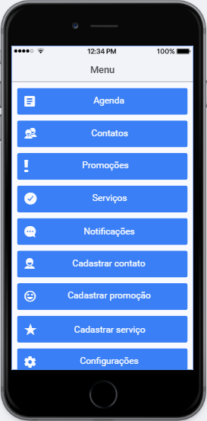

Figura 37 – Tela de Menu principal A

Fonte: O Autor (2016)

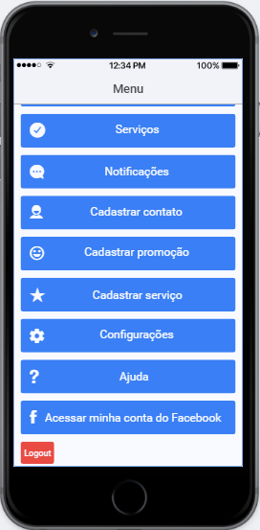

Figura 38 – Tela de menu principal B

Fonte: O Autor (2016)

## PROTÓTIPO DE MENU LATERAL

O menu lateral pode ser ativado ao ser clicado nas três barras horizontais ao lado do título da tela. Esse recurso visa trazer agilidade ao usuário, pois ao ser ativado acaba dispondo as mesmas opções de botões do menu principal, além do fato que pode ser acessado em qualquer tela do sistema.

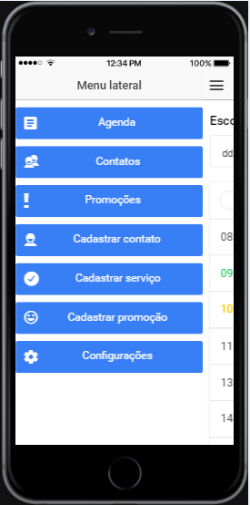

Figura 39 – Tela de menu lateral

Fonte: O Autor (2016)

## PROTÓTIPO DE AGENDA

A tela de agenda é a tela que rege os horários marcados dentro do sistema, é através dela que o usuário do aplicativo consegue observar sua rotina de forma rápida e dinâmica. Ela possibilita um filtro de data simples, mostrando todo expediente do usuário.

Cada linha conterá os dados de um serviço a se fazer, composta pelo intervalo de horário destinado e o nome do cliente. Quando uma linha se encontra na cor preta a mesma está com a hora ocupada, a cor verde representa um horário livre, assim como a amarela, porém um registro dessa cor significa que já foi ofertado aos contatos via chat do Facebook.

Para efetuar uma consulta de mais dados sobre determinado horário marcado será necessário que a linha seja clicada, onde será chamada a tela de cadastro, consulta e alteração de hora marcada.

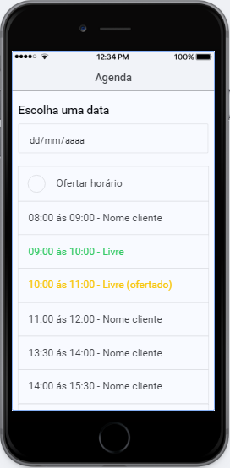

Figura 40 – Tela de agenda

Fonte: O Autor (2016)

## ROTÓTIPO DE OFERTA DE HORÁRIOS

A tela de agenda possui um checkbox permitindo habilitar a opção de ofertar um horário. Ao clicar nessa opção todas as linhas cuja se encontram ocupadas ou já ofertadas são bloqueadas e marcadas com a cor vermelha, e todas as linhas que representam horários livres passam a aparecer com a cor verde.

Nos horários livres será visível a opção de marcar um checkbox. Abaixo da lista de hroas marcadas e livres o protótipo conterá uma caixa de texto, onde o usuário poderá preencher com a mensagem que irá ser enviada aos clientes. Depois do usuário clicar em todos os horários cuja deseja divulgar e confeccionar a mensagem, faltará apenas clicar no botão “Ofertar” para que o aplicativo efetue a operação.

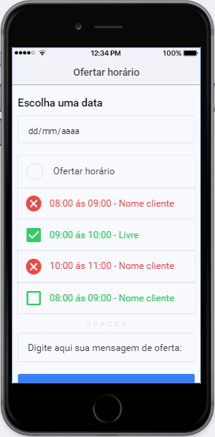

Figura 41 – Tela de ofertar Horario A

Fonte: O Autor (2016)

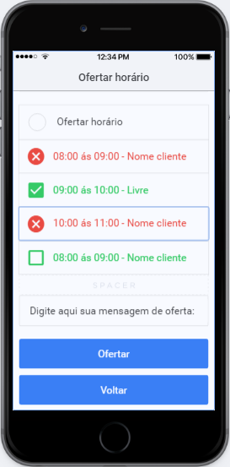

Figura 42 – Tela de ofertar Horario B

Fonte: O Autor (2016)

## PROTÓTIPO DE HORA MARCADA

A tela de marcar horário é a tela cuja função é incluir um serviço a ser feito no aplicativo. Através dela a tela de gerenciamento de agenda é alimentada. A tela possui poucos campos, facilitando a inclusão de uma nova agenda no sistema, além de possuir campos de observação que podem ser escritos pelo usuário.

Esse protótipo requisita o preenchimento do tipo de serviço, que consultará o horário padrão cadastrado para completar o horário de início e fim (ambos alteráveis), além do nome do cliente, promoção vinculada e observações do trabalho a ser feito.

Para que seja efetuado o cadastramento ou alteração do horário é necessário que o usuário clique no botão “Salvar”. Também é disposto um botão “Cancelar serviço” para cancelar o cadastramento.

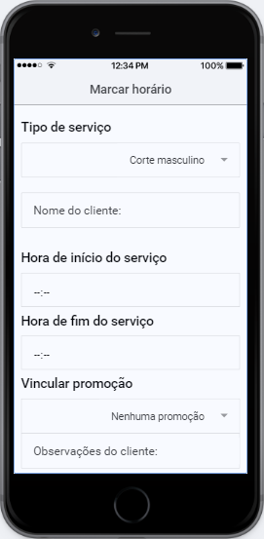

Figura 43 – Tela de marcar horário A

Fonte: O Autor (2016)

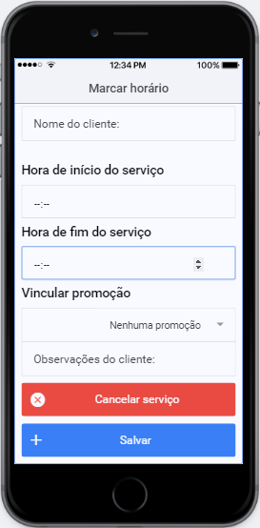

Figura 44 – Tela de marcar horário B

Fonte: O Autor (2016)

## PROTÓTIPO DE CONTATOS CADASTRADOS

Esta tela realiza o controle dos contatos cadastrados no sistema, é através dela que é efetuado o gerenciamento dos contatos, partindo para a alteração e exclusão dos mesmos. Também podemos realizar buscas e ordenar os contatos com as ferramentas presentes na tela, além de acessar a tela de cadastro de contato pelo botão “Adicionar contato”.

Ao clicar em cima do nome de um contato a tela irá dispor dos seguintes botões: abrir cadastro, abrir galeria de fotos, marcar horário e excluir contato. Tornando o gerenciamento de opções por usuário mais prático.

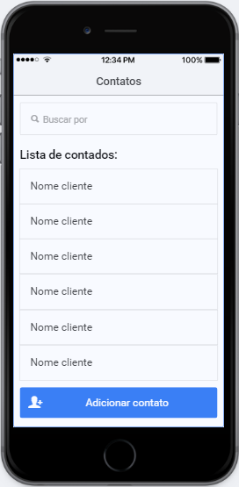

Figura 45 – Tela de contatos

Fonte: O Autor (2016)

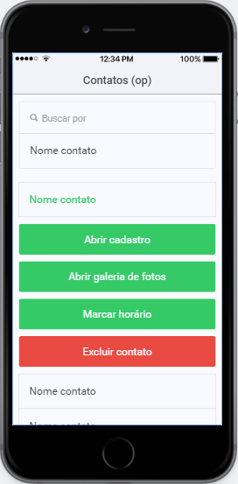

Figura 46 – Tela de opção de contatos

Fonte: O Autor (2016)

## PROTÓTIPO DE NOVO CONTATO

Essa tela é a responsável pela inclusão de um novo contato no aplicativo e ela busca trazer campos simplificados e limpos, acarretando na velocidade na inclusão de um novo cliente, além de proporcionar uma maior facilidade na utilização desse módulo.

No cadastro de um novo contato são requisitadas as seguintes informações: nome do cliente, seu telefone, sua data de nascimento em virtude de promoções, sua expectativa de frequência, as observações do contato e seu status de inadimplência. A mesma tela possui um botão para o acesso do recurso responsável pela retirada das fotos, além do botão salvar para o cadastramento e confirmação de alteração das informações.

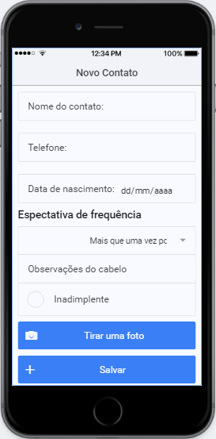

Figura 47 – Tela de novo contato

Fonte: O Autor (2016)

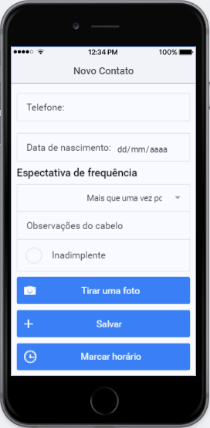

Figura 48 – Tela de novo contato B

Fonte: O Autor (2016)

## PROTÓTIPO DE CONSULTA E EDIÇÃO DE CONTATO

Trata-se de uma tela com os mesmos campos e informações da tela anterior. Quando o usuário clicar em um cliente já cadastrado, todas suas informações serão consultadas e dispostas no mesmo formulário de cadastramento.

Com todos os dados a disposição o usuário terá a possibilidade de altera-los. Ao efetuar uma operação de alteração será necessário que seja clicado o botão “Salvar”, para que o sistema de fato altere os registros do cadastro.

O último botão, “Marcar Horário”, leva o nome do cliente para uma hora vaga denominada pelo usuário. Esse recurso facilita a alocação de serviço e alimenta a lista da agenda.

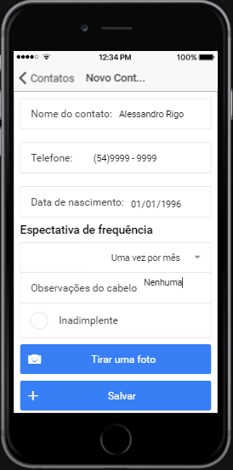

Figura 49 – Tela de edição de contato

Fonte: O Autor (2016)

## PROTÓTIPO DE PROMOÇÕES CADASTRADAS

A tela “Promoções Cadastradas” é a tela que possibilita visualizar e gerenciar as promoções cadastradas ativas. Todas as promoções cadastradas no sistema são mostradas na tela, aonde é informado o nome da promoção, a data de início, fim e quantas pessoas estão participando da promoção.

Ao clicar em uma das promoções será visível o número atualizado de participantes, a data de início e fim, além dos botões para alterar e excluir a promoção clicada.

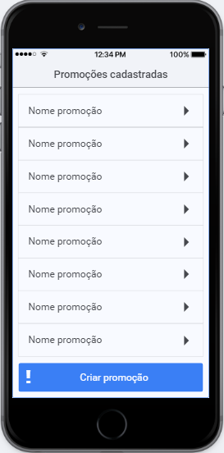

Figura 50 – Tela de promoção de contatos

Fonte: O Autor (2016)

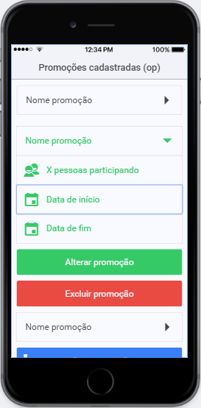

Figura 51 – Tela de edição de contatos opção

Fonte: O Autor (2016)

## PROTÓTIPO DE NOVA PROMOÇÃO

A tela de cadastramento de promoção requisita as seguintes informações para o usuário: descrição, limite de participantes, data de início, data de fim. Abaixo dos componentes citados são dispostas as opções para o envio da promoção: todos os contados (ao ser selecionado, bloqueia as outras duas opções), sem frequentar a determinado tempo ou para clientes com um perfil específico de frequência.

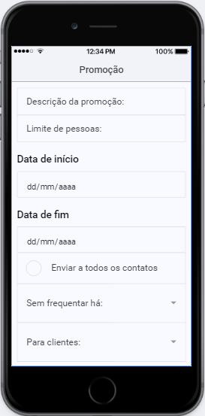

Figura 52 – Tela de cadastro de promoções

Fonte: O Autor (2016)

## PROTÓTIPO DE CONSULTA E EDIÇÃO DE PROMOÇÃO

Segue a mesma estrutura que o protótipo de consulta e edição de contatos. Possui os mesmos campos e informações da tela de cadastro. Quando o usuário clicar em uma promoção já cadastrada, todas suas informações serão consultadas e dispostas no mesmo formulário.

Com todos os dados a disposição o usuário terá a possibilidade de altera-los. Ao efetuar uma operação de alteração será necessário que seja clicado o botão “Salvar”, para que o sistema de fato altere os registros do cadastro.

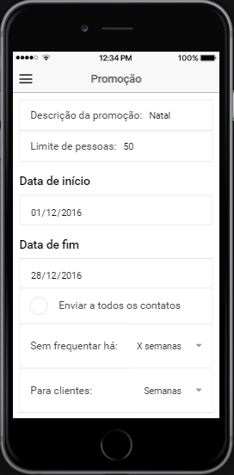

Figura 53 – Tela de edição de promoção

Fonte: O Autor (2016)

## PROTÓTIPO DE SERVIÇOS CADASTRADOS

Aqui são listados os serviços já cadastrados no sistema, essa tela é atualizada de acordo com novos serviços inclusos. Ao clicar em um dos registros a tela informa o tempo padrão do mesmo, além de habilitar o uso dos botões de alteração e exclusão do registro.

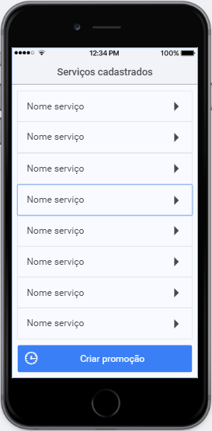

Figura 54 – Tela de serviços

Fonte: O Autor (2016)

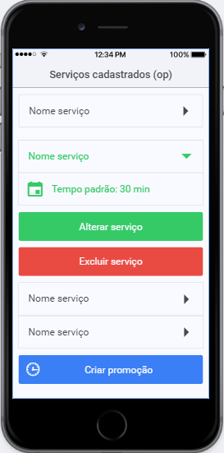

Figura 55 – Tela de serviços opção

Fonte: O Autor (2016)

## PROTÓTIPO DE NOVO SERVIÇO

Os cadastros de novos serviços do sistema são realizados a partir desta tela e diferente das demais essa possui menos campos a serem preenchidos. É requisitado ao usuário que seja informado um nome para o serviço, um tempo padrão (utilizado na ação de auto complete no momento em que o usuário marca um horário) e as observações.

Para que o aplicativo insira os dados na lista de serviços cadastrados é necessário que o utilizador do sistema clique no botão de salvar após preencher todos os campos obrigatórios.

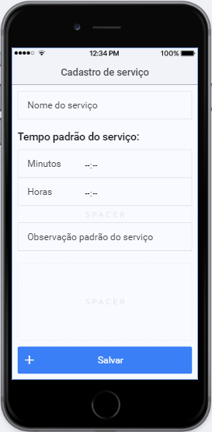

Figura 56 – Tela de cadastro de serviço

Fonte: O Autor (2016)

## PROTÓTIPO DE CONSULTA E EDIÇÃO DE SERVIÇO

Possui a mesma estratégia de funcionamento da tela de consulta e edição de contatos e promoções. Quando o usuário clicar em um serviço já cadastrado, todas suas informações serão consultadas e dispostas no mesmo formulário.

Com todos os dados a disposição o usuário terá a possibilidade de altera-los. Ao efetuar uma operação de alteração será necessário que seja clicado o botão “Salvar”, para que o sistema de fato altere os registros do cadastro.

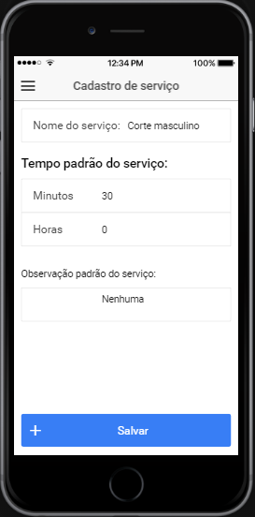

Figura 57 – Tela de edição de serviço

Fonte: O Autor (2016)

## PROTÓTIPO DE NOTIFICAÇÕES

No momento em que um contato no Facebook do salão receber e aceitar uma hora ofertada o aplicativo alimenta uma lista de notificações com a lista de contatos interessados em um horário específico. Essa tela possui a mesma estratégia de interação, pois ao clicar em uma linha de notificações a mesma adota a cor verde e lista o nome e o telefone de todas as pessoas interessadas na oferta.

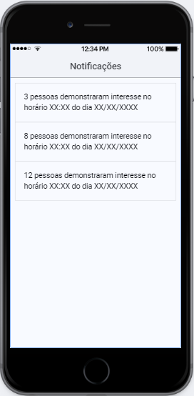

Figura 58 – Tela de notificações A

Fonte: O Autor (2016)

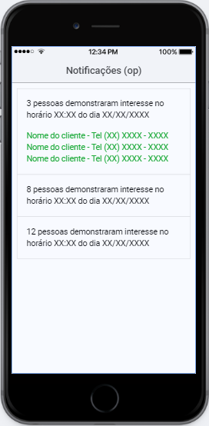

Figura 59 – Tela de edição de serviços B

Fonte: O Autor (2016)

## PROTÓTIPO DE CONFIGURAÇÕES

Esta tela é quem realiza o controle geral de configurações do aplicativo, através dela possuímos as principais ferramentas que gerem o sistema. Uma vez realizada a alteração das configurações o aplicativo deve funcionar conforme suas regras.

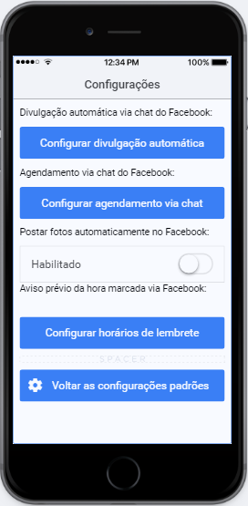

Figura 60 – Tela de configurações

Fonte: O Autor (2016)

## PROTÓTIPO DE CONFIGURAÇÃO DE DIVULGAÇÃO AUTOMÁTICA

Essa tela pode ser aberta pelas configurações do aplicativo e tem como simples objetivo administrar a forma com que a divulgação automática será efetuada. Possui a opção de ser habilitada, uma caixa para escrever a mensagem que será utilizada na divulgação, a frequência de envio e o horário de envio.

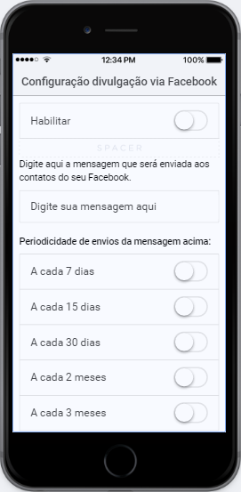

Figura 61 – Tela de divulgações A

Fonte: O Autor (2016)

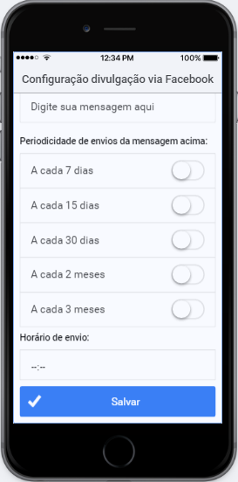

Figura 62 – Tela de divulgações B

Fonte: O Autor (2016)

## PROTÓTIPO DE CONFIGURAÇÃO DE AGENDAMENTO AUTOMÁTICO

Semelhante ao protótipo de divulgação automática, o agendamento necessita ser habilitado para entrar em funcionamento. Abaixo são selecionados os perfis disponíveis de clientes que devem receber o agendamento. Essa configuração tem relação com o recurso de ofertar horário via Facebook, ou seja, os clientes selecionados nas opções irão receber as ofertas de horário.

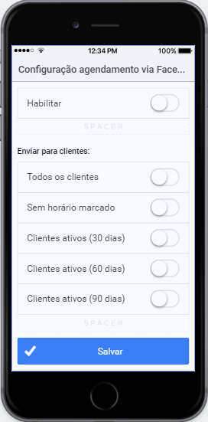

Figura 63 – Tela de Agendamento

Fonte: O Autor (2016)

## PROTÓTIPO DE CONFIGURAÇÃO DE LEMBRETE DE HORA MARCADA

A última opção das configurações é o lembrete automático de hora marcada para o cliente via chat. Como nas demais é necessário habilitar a opção, além de selecionar pelo menos um intervalo de periodicidade. Por exemplo, ao selecionar quinze minutos, o cliente que tiver um serviço marcado com o salão receberá um lembrete do seu compromisso quinze minutos antes da hora marcada.

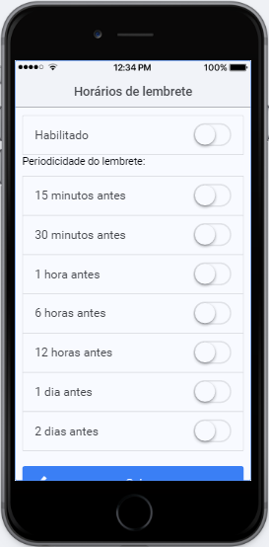

Figura 64 – Tela de lembretes A

Fonte: O Autor (2016)

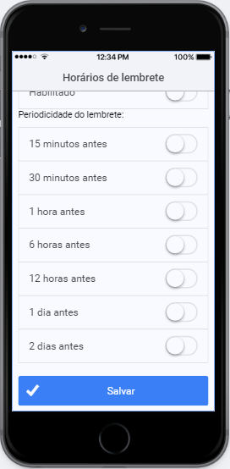

Figura 65 – Tela de lembretes B

Fonte: O Autor (2016)

## PROTÓTIPO DE TELA DE AJUDA

Para facilitar o entendimento do usuário será disposta uma tela simples de ajuda, onde será descrito a utilização de cada tela do sistema. As informações contidas nesse protótipo não podem ser alteradas.

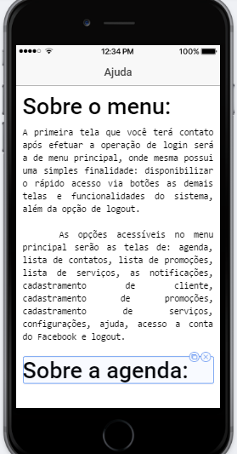

Figura 66 – Tela de Ajuda

Fonte: O Autor (2016)

# DIAGRAMAS DE CLASSES

A seguir, será detalhado o digrama de classe do sistema com o fim de ajudar a organizar as classes a serem realizadas no desenvolvimento posterior do aplicativo, desenvolvemos um diagrama de classes através do programa Astah, que contempla o que é necessário para aplicação.

O diagrama de classe apresenta as classes utilidades, os atributos das classes e as funções que deverão ser realizadas. Utilizamos também o conceito de herança. Fica também claro a relação das classes entre si de acordo através do detalhamento das cardinalidades. Segue asseguir a figura:

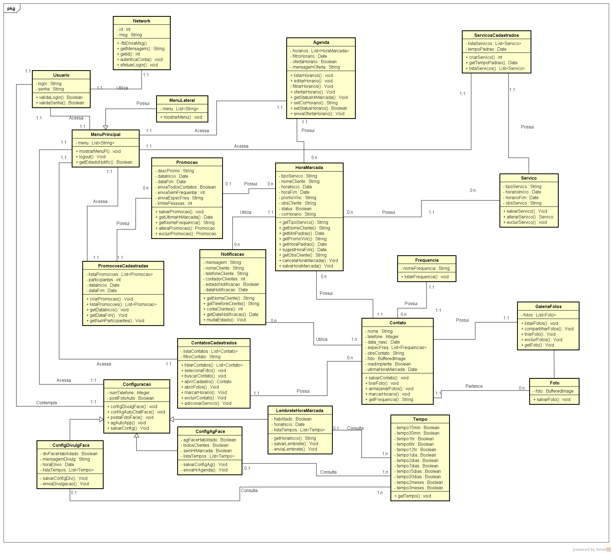

Figura 67 – Diagrama de classes

Fonte: O Autor (2016)

# DIAGRAMAS DE CASOS DE USO

A seguir são apresentados os diagramas de caso de uso que compõe o desenvolvimento do aplicativo App Hair. Definimos um diagrama geral dos usos do sistema e seus atores (sistema e usuário), definindo de forma geral no diagrama todos os usos do sistema.

Utilizamos como metodologia de casos de uso a expressão “manter”, que define que o caso de uso se refere há funções básicas de manutenção, como alteração, inclusão edição e exclusão.

Seguirá abaixo a imagem dos casos de uso, e em seguida o diagrama de caso de uso do sistema:

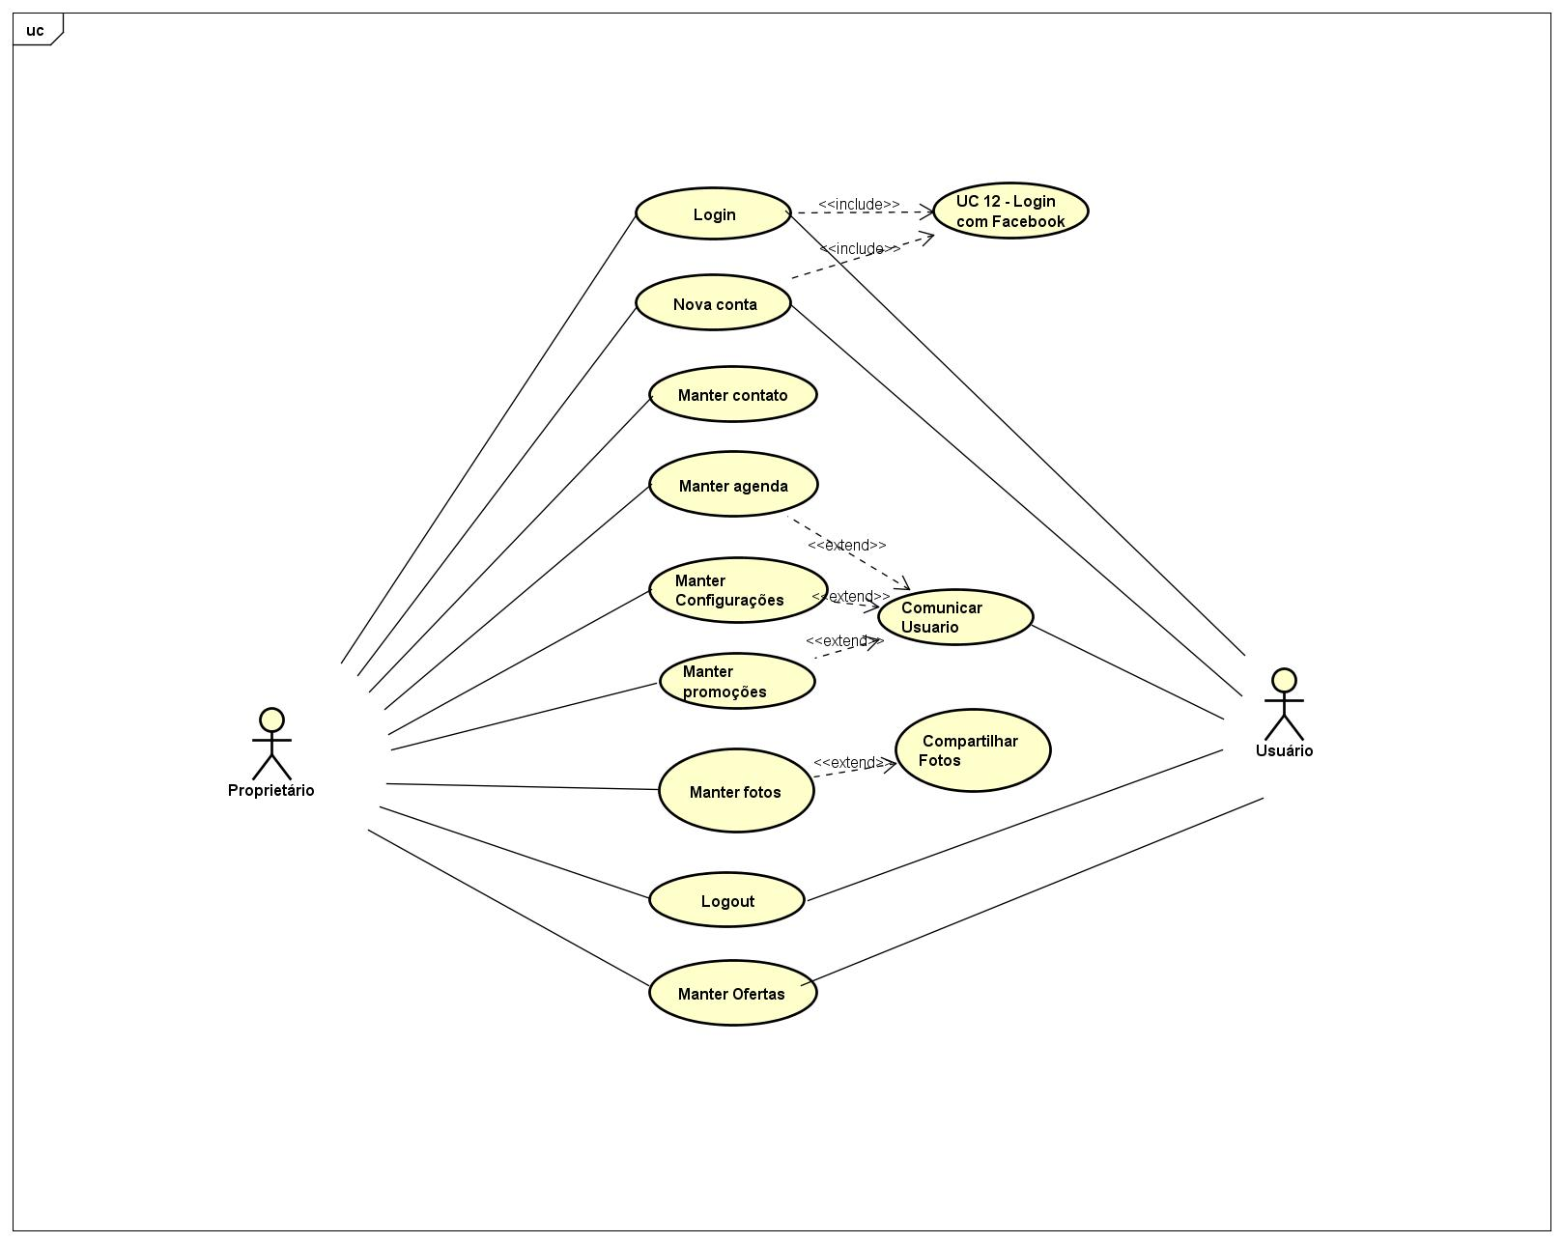

Figura 68 – Casos de uso

Fonte: O Autor (2016)

Abaixo, segue tabelas com os detalhamentos dos casos de uso, explicando as condições necessárias para as funcionalidades, os atores dos casos de uso, as condições, pós condições e operações envolvidas:

Tabela 34 – Caso Login

|  |
| --- |
| **Caso de Uso:** Login |
| **Atores:** Usuário, Facebook e Sistemas |
| **Interessados:** Usuários |
| **Pré-condições:** O usuário deverá estar cadastrado no sistema.  O usuário deve possuir conta na rede social Facebook.  Estar na tela inicial do sistema.  Possuir navegador no aplicativo. |
| **Pós-condições:** O usuário está habilitado a utilizar o sistema |
| **Requisitos correlacionados:** F1 – Acessar Login; |
| **Fluxo principal:**   1. [EV] No primeiro acesso o usuário clica no botão login e é redirecionado a página para realizar login com o Facebook. 2. [EV] O usuário insere os dados de login. 3. [RS] O Facebook valida se os dados de acesso do usuário são validos 4. [RS] O Facebook retorna que o usuário é existe para o aplicativo. 5. [EV] O aplicativo carrega a conta do usuário e efetua acesso à mesma. |
| **Tratamento das exceções:**  **1. Senha Memorizada**  **1.1 [RS]** Caso já haja na memória do aplicativo as informações de acesso do usuário, ele deve pular o passo 2 e 3, e entrar diretamente no sistema através do passo 4.    **3. Usuário ou senha inválidos**  **3.1 [RS]** No passo 3 do fluxo principal, o Facebook verificou que a senha ou usuário que solicitou login é diferente do usuário cadastrado;  **3.2 [RS]** O sistema retorna o usuário para o passo 2. |

Fonte: O Autor (2016)

Tabela 35 – Caso Acessar Facebook

|  |
| --- |
| **Caso de Uso:** Acessar Facebook |
| **Atores:** Sistema, usuário. |
| **Interessados:** Sistema e usuário |
| **Pré-condições:** Conexão com a internet, estar logado no sistema, estar na tela de menu principal e possuir navegador instalado no aplicativo. |
| **Pós-condições:** Abertura do Facebook |
| **Requisitos correlacionados:**  F3 – Acessar conta do Facebook; |
| **Fluxo principal:**   1. [EV] Na tela de menu principal o usuário seleciona o botão “acessar Facebook”. 2. [RS] O sistema solicita a chamada de um navegador para abrir o site do Facebook. |
| **Tratamento das exceções:** |

Fonte: O Autor (2016)

Tabela 36 – Caso Opção de Ajuda

|  |
| --- |
| **Caso de Uso:** Opção de Ajuda |
| **Atores:** Sistema, usuário. |
| **Interessados:** Usuário |
| **Pré-condições:** Conexão com a internet, estar logado no sistema, estar na tela de menu principal. |
| **Pós-condições:** Disponibilidade de informações de ajuda |
| **Requisitos correlacionados:**  F4 – Opção de ajuda; |
| **Fluxo principal:**   1. [EV] Na tela de menu o usuário seleciona a opção “ajuda” 2. [RS] O sistema retorna a tela de informações de ajuda. 3. [EV] O usuário seleciona as opções disponíveis ajuda que supram sua necessidade. 4. [RS] O sistema retorna à informação solicitada para o usuário. |
| **Tratamento das exceções:**  **2.1 Problemas de acesso ao banco de dados**  **2.1 [RS]** O sistema não responde em tempo hábil a solicitação de gravação do dado.  **2.2 [RS]** O sistema informa o usuário do problema de acesso e pede para tentar novamente mais tarde.  **2.3 [RS]** O sistema retorna para a tela principal de usuário. |

Fonte: O Autor (2016)

Tabela 37 – Caso Menu Lateral

|  |
| --- |
| **Caso de Uso:** Menu Lateral |
| **Atores:** Sistema, usuário. |
| **Interessados:** Usuário e sistema |
| **Pré-condições:** Conexão com a internet, estar logado no sistema. |
| **Pós-condições:** Disponibilidade de informações de ajuda |
| **Requisitos correlacionados:**  F5 – Menu lateral; |
| **Fluxo principal:**   1. [EV] O usuário seleciona o botão “menu lateral” na parte superior esquerda da tela (presente em todas as telas). 2. [RS] O sistema abre à frente da tela um menu lateral. 3. [EV] O usuário seleciona uma opção do menu lateral. 4. [RS] O sistema retorna a tela referente ao menu lateral solicitado. |
| **Tratamento das exceções:**  **4.1 Problemas de acesso ao banco de dados**  **4.1 [RS]** O sistema não responde em tempo hábil a solicitação de acesso da tela.  **4.2 [RS]** O sistema informa o usuário do problema de acesso e pede para tentar novamente mais tarde.  **4.3 [RS]** O sistema retorna para a tela principal de usuário. |

Fonte: O Autor (2016)

Tabela 38 – Caso Mostrar Agenda

|  |
| --- |
| **Caso de Uso:** Mostrar Agenda |
| **Atores:** Sistema, usuário. |
| **Interessados:** Usuário e sistema |
| **Pré-condições:** Conexão com a internet, estar logado no sistema. |
| **Pós-condições:** Informações referentes a agendas |
| **Requisitos correlacionados:**  F6 - Mostrar agenda; |
| **Fluxo principal:**   1. [EV] O usuário seleciona no menu a opção de “agenda”. 2. [RS] O sistema abre a tela de agenda listando para o usuário os horários de agenda do dia atual. Os horários identificados em verde são listados como disponíveis, pretos alocados e amarelo como ofertados. 3. [EV] O usuário seleciona uma data no campo “data” na parte superior. 4. [RS] O sistema atualiza a tela de agendas com os horários da data selecionada pelo usuário. |
| **Tratamento das exceções:**  **2. Problemas de acesso ao banco de dados**  **2.1 [RS]** O sistema não responde em tempo hábil a solicitação de dados.  **2.2 [RS]** O sistema informa o usuário do problema de solicitação e pede para tentar novamente mais tarde.  **2.3 [RS]** O sistema retorna para a tela principal de usuário.  **3. Problemas de acesso ao banco de dados**  **3.1 [RS]** O sistema não responde em tempo hábil a solicitação de dados.  **3.2 [RS]** O sistema informa o usuário do problema de solicitação e pede para tentar novamente mais tarde.  **3.3 [RS]** O sistema retorna para a tela principal de usuário. |

Fonte: O Autor (2016)

Tabela 39 – Caso Incluir Horário

|  |
| --- |
| **Caso de Uso:** Incluir Horário |
| **Atores:** Sistema, usuário. |
| **Interessados:** Sistema e usuário |
| **Pré-condições:** Conexão com a internet, estar logado no sistema, estar na tela de menu principal, possuir um cliente cadastrado, possuir um serviço cadastrado e possui um horário vago. |
| **Pós-condições:** Inclusão da um novo Horário |
| **Requisitos correlacionados:** F8- Manter horário; |
| **Fluxo principal:**   1. [EV] O usuário seleciona no menu a opção “incluir horário”. 2. [RS] O sistema retorna a tela especifica de “novo horário”. 3. [EV] O usuário insere os dados do novo horário, e clica em gravar. 4. [RS] O sistema grava a informação da nova agenda, retornando para a tela de agenda. 5. [RS] O sistema alimenta a tela da agenda, alocando a nova agenda na data especificada. |
| **Tratamento das exceções:**  **4 Problemas de acesso ao banco de dados**  **4.1 [RS]** O sistema não responde em tempo hábil a solicitação de gravação do dado.  **4.2 [RS]** O sistema informa o usuário do problema de gravação e pede para tentar novamente mais tarde.  **4.3 [RS]** O sistema retorna para a tela principal de usuário.  **4.2 Campos obrigatórios não preenchidos**  **4.2.1 [RS]** O sistema retorna que campos obrigatórios não foram preenchidos, e informa os mesmos.  **4.2.2 [EV]** O usuário preenche novamente os dados e clica no botão gravar  **4.2.3 [RS]** O sistema volta para o passo 3.  **4.3 Período da nova agenda já ocupado**  **4.3.1 [RS]** O sistema retorna que o período especificado na nova agenda já se encontra ocupado.  **4.3.2 [RS]** O sistema retorna a tela de nova agenda, mantendo os dados já preenchido para o cliente alterar. |

Fonte: O Autor (2016)

Tabela 40 – Caso Alterar Horário

|  |
| --- |
| **Caso de Uso:** Alterar Horário |
| **Atores:** Sistema, usuário. |
| **Interessados:** Usuário e sistema |
| **Pré-condições:** Conexão com a internet, estar logado no sistema, estar na tela de menu e possuir horário cadastrado. |
| **Pós-condições:** F8- Manter horário; |
| **Requisitos correlacionados:**  F8- Manter horário; |
| **Fluxo principal:**   1. [EV] O usuário seleciona no menu a opção de “agenda”. 2. [RS] O sistema retorna a tela com os horários do dia. 3. [EV] O usuário seleciona o horário que deseja alterar. 4. [RS] O sistema abre a tela do horário com as informações já preenchidas. 5. [EV] O usuário altera informações do horário e clica em gravar. 6. [RS] O sistema grava e altera o horário. 7. [RS] O sistema atualiza a tela de agenda. |
| **Tratamento das exceções:**  **4.1 Problemas de acesso ao banco de dados**  **4.1 [RS]** O sistema não responde em tempo hábil a solicitação de dados.  **4.2 [RS]** O sistema informa o usuário do problema de acesso e pede para tentar mais tarde  **4.3 [RS]** O sistema retorna para a tela principal de usuário.  **6. Campos obrigatórios não preenchidos**  **6.1 [RS]** O sistema retorna que campos obrigatórios não foram preenchidos, e informa os mesmos.  **6.2 [EV]** O usuário preenche novamente os dados e clica no botão gravar  **6.3 [RS]** O sistema volta para o passo 5.  **6.1 Período da nova agenda alterada não disponível**  **6.1.1 [RS]** O sistema retorna que o período especificado na nova agenda já se encontra ocupado.  **6.1.2 [RS]** O sistema retorna a tela de nova agenda, mantendo os dados já preenchido para o cliente alterar. |

Fonte: O Autor (2016)

Tabela 41 – Excluir Horário

|  |
| --- |
| **Caso de Uso:** Excluir Horário |
| **Atores:** Sistema, usuário. |
| **Interessados:** Sistema e usuário |
| **Pré-condições:** Conexão com a internet, estar logado no aplicatico, estar na tela de agenda e possuir horário cadastrado no sistema. |
| **Pós-condições:** Exclusão do horario solicitado |
| **Requisitos correlacionados: F8- Manter horário;** |
| **Fluxo principal:**   1. [EV] Na tela de “agendas” o usuário seleciona uma agenda e clica no botão opções. 2. [RS] O sistema expande as opções de operações a serem realizadas na agenda especificada. 3. [EV] O usuário seleciona a opção “excluir”. 4. [RS] O sistema emite uma tela de confirmação com “sim” ou “não” para o usuário. 5. [EV] O usuário confirma a exclusão da agenda. 6. [RS] O sistema deleta a agenda especificada, e atualiza a tela de “agenda” e os parâmetros de promoção se houverem. |
| **Tratamento das exceções:**  **6.1 Problemas de acesso ao banco de dados**  **6.1 [RS]** O sistema não responde em tempo hábil a solicitação de exclusão do dado.  **6.2 [RS]** O sistema informa o usuário do problema de exclusão e pede para tentar novamente mais tarde.  **6.3 [RS]** O sistema retorna para a tela principal de usuário. |

Fonte: O Autor (2016)

Tabela 42 – Caso Ofertar Horário

|  |
| --- |
| **Caso de Uso:** Ofertar horário |
| **Atores:** Sistema, usuário. |
| **Interessados:** Usuário e sistema |
| **Pré-condições:** Conexão com a internet, estar logado no aplicativo, possuir cliente cadastrado, possuir horários livres e estar na tela de menu. |
| **Pós-condições:** Horários são ofertados |
| **Requisitos correlacionados:**  F9- Ofertar horário; |
| **Fluxo principal:**   1. [EV] O usuário seleciona no menu a opção de “agenda”. 2. [RS] O sistema lista para o usuário os horários de agenda do dia atual. Os horários identificados em verde são listados como disponíveis, pretos alocados e amarelo como ofertados. 3. [EV] O usuário seleciona o checkbox “ofertar horário”. 4. [RS] O sistema atualiza a tela, habilitando o usuário selecionar horários disponíveis. 5. [EV] O usuário seleciona horários e seleciona “ofertar”. 6. [RS] O sistema retorna tela de opções de oferta de horários. 7. [EV] O usuário imputa informações e grava. 8. [RS] O sistema envia uma mensagem por Facebook com os horários disponibilizados via API, solicitando um SIM ou NÃO por parte dos clientes. 9. [EV] O usuário responde afirmativa ou negativamente. 10. [RS] Se houver resposta a A.P.I comunica o software com a resposta e o nome do cliente. 11. [RS] O sistema armazena clientes com respostas positivas na tela de notificação. |
| **Tratamento das exceções:**  **6. Horários previamente ofertados**  **6.1 [RS]** O sistema valida que os horários já estão ofertados  **6.2 [RS]** O sistema informa o usuário que horários já foram ofertados  **6.3 [RS]** O sistema retorna para a agenda  **8. Problemas de acesso ao banco de dados**  **8.1 [RS]** O sistema não responde em tempo hábil a solicitação de gravação dados.  **8.2 [RS]** O sistema informa o usuário do problema de gravação e pede para tentar novamente mais tarde.  **8.3 [RS]** O sistema retorna para a tela principal de usuário.  **8.2 Problema de envio**  **8.2.1 [RS]** Existiram problemas de contato com a A.P.I do Facebook.  **8.2.2 [RS]** O sistema informa usuário da não possibilidade de envio.  **8.2.3 [RS]** O sistema para a tela de usuário  **10 Problema de recebimento**  **10.1 [RS]** Existiram problemas de comunicação com a A.P.I do Facebook.  **10.2 [RS]** O sistema informa usuário que não é possível contato com a API no momento.  **10.3 [RS]** O sistema para a tela de menu. |

Fonte: O Autor (2016)

Tabela 43 – Caso Listar Contatos

|  |
| --- |
| **Caso de Uso:** Listar Contatos |
| **Atores:** Sistema, usuário. |
| **Interessados:** Sistema e usuário |
| **Pré-condições:** Conexão com a internet, estar logado no aplicativo, possui contatos cadastrados e estar na tela de menu |
| **Pós-condições:** Lista contatos |
| **Requisitos correlacionados:** F10- Listar contatos |
| **Fluxo principal:**   1. [EV] O usuário seleciona a tela de “contatos” no menu principal. 2. [RS] O sistema retorna a tela especifica de contatos. 3. [RS] O sistema atualiza a tela com todos os contatos do sistema. |
| **Tratamento das exceções:**  **3. Problemas de acesso ao banco de dados**  **3.1 [RS]** O sistema não responde em tempo hábil a solicitação de dados.  **3.2 [RS]** O sistema informa o usuário do problema de solicitação e pede para tentar novamente mais tarde.  **3.3 [RS]** O sistema retorna para a tela principal de usuário. |

Fonte: O Autor (2016)

Tabela 44 – Caso Pesquisar Contatos

|  |
| --- |
| **Caso de Uso:** Pesquisar contatos |
| **Atores:** Sistema, usuário. |
| **Interessados:** Sistema e usuário |
| **Pré-condições:** Conexão com a internet, estar logado no aplicativo, estar na tela de menu e possui contatos cadastrados. |
| **Pós-condições:** Retorna contatos pesquisados |
| **Requisitos correlacionados:** F11 – Pesquisar contatos |
| **Fluxo principal:**   1. [EV] O usuário seleciona a tela de “contatos” no menu principal. 2. [RS] O sistema retorna a tela especifica de contatos. 3. [RS] O sistema atualiza a tela com todos os contatos do sistema. 4. [EV] O usuário digita o nome de contato no filtro 5. [RS] O sistema atualiza a grid com os contatos, com base no que o usuário está digitando |
| **Tratamento das exceções:**  **3. Problemas de acesso ao banco de dados**  **3.1 [RS]** O sistema não responde em tempo hábil a solicitação de dados.  **3.2 [RS]** O sistema informa o usuário do problema de solicitação e pede para tentar novamente mais tarde.  **3.3 [RS]** O sistema retorna para a tela principal de usuário. |

Fonte: O Autor (2016)

Tabela 45 – Caso Incluir Contato

|  |
| --- |
| **Caso de Uso:** Incluir Contato |
| **Atores:** Sistema, usuário. |
| **Interessados:** Sistema e usuário |
| **Pré-condições:** Conexão com a internet, estar logado no aplicativo |
| **Pós-condições:** Inclusão solicitadas do contato |
| **Requisitos correlacionados:** F12 – Manter contatos |
| **Fluxo principal:**   1. [EV] O usuário inicia o processo de inclusão de um novo contato clicando no botão “novo contato”, no menu principal. 2. [RS] O sistema retorna a tela especifica de inclusão de novo contato. 3. [EV] O usuário insere os dados do novo contato. 4. [EV] O usuário seleciona para gravar. 5. [RS] O sistema grava a informação de um novo dado, e retorna a tela de contatos geral. |
| **Tratamento das exceções:**  **4. Campos obrigatórios não preenchidos**  **4.1 [RS]** O sistema retorna que campos obrigatórios não foram preenchidos, e informa os mesmos.  **4.2 [EV]** O usuário preenche novamente os dados e clica no botão gravar  **4.3 [RS]** O sistema volta para o passo 3.  **4.2 Telefone já cadastrado**  **4.2.1 [RS]** O sistema retorna que o telefone já está cadastrado  **4.2.2 [EV]** O usuário preenche novamente os dados e clica no botão gravar  **4.2.3 [RS]** O sistema volta para o passo 3.  **5 Problemas de acesso ao banco de dados**  **5.1 [RS]** O sistema não responde em tempo hábil a solicitação de gravação do dado.  **5.2 [RS]** O sistema informa o usuário do problema de gravação e pede para tentar novamente mais tarde.  **5.3 [RS]** O sistema retorna para a tela principal de usuário. |

Fonte: O Autor (2016)

Tabela 46 – Caso Alterar Contato

|  |
| --- |
| **Caso de Uso:** Alterar Contato |
| **Atores:** Sistema, usuário. |
| **Interessados:** Sistema e usuário |
| **Pré-condições:** Conexão com a internet, estar logado no aplicativo, estar na tela de contatos e possui um contato já cadastrado. |
| **Pós-condições:** Alterações solicitadas do contato |
| **Requisitos correlacionados:** F12 – Manter contatos |
| **Fluxo principal:**   1. [EV] O usuário na tela de “contatos” seleciona um contato e clica no botão opções, expandindo 3 novas opções. Clicando na opção “alterar contato”. 2. [RS] O sistema retorna a tela alteração do contato, uma tela idêntica à de cadastro de contato, porém, com os dados do contato selecionado já preenchidos. 3. [EV] O usuário realiza a alteração dos dados cadastrais do contato, trocando a antiga informação por uma nova e clica no botão “gravar”. 4. [RS] O sistema grava a informação de um novo dado, e retorna a tela de contatos geral. |
| **Tratamento das exceções:**  **4. Campos obrigatórios não preenchidos**  **4.1 [RS]** O sistema retorna que campos obrigatórios não foram preenchidos, e informa os mesmos.  **4.2 [EV]** O usuário preenche novamente os dados e clica no botão gravar  **4.3 [RS]** O sistema volta para o passo 2.  **4.2 Telefone já cadastrado**  **4.2.1 [RS]** O sistema retorna que o telefone já está cadastrado  **4.2.2 [EV]** O usuário preenche novamente os dados e clica no botão gravar  **4.2.3 [RS]** O sistema volta para o passo 2.  **5. Problemas de acesso ao banco de dados**  **5.1 [RS]** O sistema não responde em tempo hábil a solicitação de gravação do dado.  **5.2 [EV]** O sistema informa o usuário do problema de gravação e pede para tentar novamente mais tarde.  **5.3 [EV]** O sistema retorna para a tela principal de contato. |

Fonte: O Autor (2016)

Tabela 47 – Caso Excluir Contato

|  |
| --- |
| **Caso de Uso:** Excluir Contato |
| **Atores:** Sistema, usuário. |
| **Interessados:** Sistema e usuário |
| **Pré-condições:** Conexão com a internet, estar logado no aplicativo, estar na tela de contatos e possui um contato cadastrado. |
| **Pós-condições:** Exclusão do cliente selecionado. |
| **Requisitos correlacionados:** F12 – Manter contatos |
| **Fluxo principal:**   1. [EV] O usuário na tela de “contatos” seleciona um contato e clica no botão opções, expandindo novas opções. Clicando na opção “excluir contato”. 2. [RS] O sistema retorna um aviso solicitando a confirmação com “’sim” ou “não” referente a exclusão. 3. [RS] Caso afirmativo, o sistema deleta o contato e retorna para a tela de “contatos”. |
| **Tratamento das exceções:**  **3.1 Contato possui agendas**  **3.1 [RS]** O sistema observa que existem agendas com esse contato referenciado.  **3.2 [RS]** O sistema retorna ao usuário que existem agendas com o contato a ser excluído, e se prosseguir deletará as agendas referenciadas, solicitando um sim ou não para a operação  **3.3.1 [EV]** O usuário responde afirmativamente quanto a exclusão do contato e suas referidas agendas.  **3.3.2.2 [RS]** O sistema deleta o usuário, e deleta as agendas do referido contato, liberado as mesmas, e retornando para a tela de contatos.  **2.1.2.3 [RS]** O usuário responde negativamente, o sistema retorna para a tela de “contatos”.  **3.2 Problemas de acesso ao banco de dados**  **3.2.1 [RS]** O sistema não responde em tempo hábil a solicitação de gravação do dado.  **3.2.1 [RS]** O sistema informa o usuário do problema de gravação e pede para tentar novamente mais tarde.  **3.2.1 [EV]** O sistema retorna para a tela principal de usuário. |

Fonte: O Autor (2016)

Tabela 48 – Caso Abrir Galeria de Fotos

|  |
| --- |
| **Caso de Uso:** Abrir Galeria de fotos |
| **Atores:** Sistema, usuário. |
| **Interessados:** Sistema e usuário |
| **Pré-condições:** Conexão com a internet, estar logado no aplicativo, possui um cliente pré cadastrado, possui acesso as fotos do telefone, estar na tela de contatos. |
| **Pós-condições:** Abre galeria de fotos |
| **Requisitos correlacionados:** F14- Abrir galeria de fotos do contato; |
| **Fluxo principal:**   1. [EV] O usuário na tela de “contatos” seleciona um contato e clica no botão opções. 2. [RS] O sistema expande novas opções 3. [EV] O usuário seleciona a opção galeria de fotos 4. [RS] O sistema retorna a tela de Galeria de fotos, carregando as fotos associadas ao contato. |
| **Tratamento das exceções:**  **4. Problemas de acesso ao banco de dados**  **4.1 [RS]** O sistema não responde em tempo hábil a solicitação do dado.  **4.2 [RS]** O sistema informa o usuário do problema de solcitação e pede para tentar novamente mais tarde.  **4.3 [EV]** O sistema retorna para a tela principal de usuário. |

Fonte: O Autor (2016)

Tabela 49 – Caso Incluir Foto

|  |
| --- |
| **Caso de Uso:** Incluir foto |
| **Atores:** Sistema, usuário. |
| **Interessados:** Sistema e usuário |
| **Pré-condições:** Conexão com a internet, estar logado no sistema, possui contato cadastrado, estar na tela de Galeria do contato. |
| **Pós-condições:** Inclui uma foto perfil do contato |
| **Requisitos correlacionados:** F15- Tirar foto no perfil do contato; |
| **Fluxo principal:**   1. [EV] Na tela de Galeria de fotos o usuário seleciona o botão “tirar foto”. 2. [RS] O sistema realiza a chamada do aplicativo padrão de gerenciamento de câmera do aplicativo. 3. [EV] O usuário utilizando o aplicativo de fotos do celular efetua a foto. 4. [RS] O sistema pede a confirmação da gravação da foto tirada. 5. [RS] O usuário confirma a gravação 6. [RS] O sistema grava a imagem em seu banco de dados (além do banco local do celular), e vincula está imagem ao cadastro do contato selecionado. |
| **Tratamento das exceções:**  **2. Não é possível localizar aplicativo de fotos**  **6.1 [RS]** O sistema não consegue localizar um aplicativo padrão para tirar a foto  **6.2 [RS]** O sistema informa o usuário do problema em questão e retorna para a Galeria de fotos.  **6.1 Problemas de acesso ao banco de dados**  **6.1 [RS]** O sistema não responde em tempo hábil a solicitação de gravação do dado.  **6.2 [RS]** O sistema informa o usuário do problema de exclusão e pede para tentar novamente mais tarde.  **6.3 [RS]** O sistema retorna para a tela principal de usuário. |

Fonte: O Autor (2016)

Tabela 50 – Caso Compartilhar foto

|  |
| --- |
| **Caso de Uso:** Compartilhar foto |
| **Atores:** Sistema, usuário. |
| **Interessados:** Sistema e usuário |
| **Pré-condições:** Conexão com a internet, estar logado no aplicativo, possuir um contato cadastrado, estar na tela de Galeria de fotos e possui o aplicativo do Facebook aberto. |
| **Pós-condições:** Compartilha uma ou mais fotos do perfil do contato |
| **Requisitos correlacionados:** F16 – Compartilhar fotos do contato; |
| **Fluxo principal:**   1. [EV] O usuário na tela de Galeria de fotos, seleciona uma ou mais fotos através da função de manter a imagem pressionada por mais de 1 segundo no touchscreen do aparelho. Após selecionar as imagens o usuário clica no botão inferior “Compartilhar fotos”. 2. [RS] Envia a A.P.I do Facebook as fotos, e a solicitação para compartilhamento das mesmas. 3. [RS] O usuário é redirecionado as ferramentas do Facebook para compartilhamento das imagens |
| **Tratamento das exceções:**  **2 Falha de comunicação com Facebook.**  **2.1 [RS]** A A.P.I não responde a solicitação do Aplicativo.  **2.2 [RS]** O sistema informa o usuário do problema de comunicação e solicita para tentar mais tarde.  **2.3 [RS]** O sistema retorna para a tela principal de Galeria de fotos. |

Fonte: O Autor (2016)

Tabela 51 – Caso Exlcuir Fotos

|  |
| --- |
| **Caso de Uso:** Excluir foto |
| **Atores:** Sistema, usuário. |
| **Interessados:** Sistema e usuário |
| **Pré-condições:** Conexão com a internet, estar logado no aplicativo, possuir um contato cadastrado, possuir uma foto cadastrada e estar na tela de fotos do sistema. |
| **Pós-condições:** Exclui uma ou mais fotos do perfil do contato |
| **Requisitos correlacionados:** F17 – Excluir fotos do contato; |
| **Fluxo principal:**   1. [EV] O usuário na tela de Galeria de fotos, seleciona uma ou mais fotos através da função de manter a imagem pressionada por mais de 1 segundo no touchscreen do aparelho. Após selecionar as imagens o usuário clica no botão inferior “Excluir fotos”. 2. [RS] O sistema solicita a exclusão ou não das imagens selecionadas pelo usuário. 3. [RS] Caso positivo, o sistema requisita a exclusão das imagens ao banco de dados. 4. [RS] O sistema exclui as imagens, e emite uma mensagem para o usuário informando o sucesso da operação e quantas imagens foram deletadas. |
| **Tratamento das exceções:**  **4 Problemas de acesso ao banco de dados**  **4.1 [RS]** O sistema não responde em tempo hábil a solicitação de exclusão do dado.  **4.2 [RS]** O sistema informa o usuário do problema de exclusão e pede para tentar novamente mais tarde.  **4.3 [RS]** O sistema retorna para a tela principal de usuário. |

Fonte: O Autor (2016)

Tabela 52 – Caso Listar Promoções

|  |
| --- |
| **Caso de Uso:** Listar Promoções |
| **Atores:** Sistema, usuário. |
| **Interessados:** Sistema e usuário |
| **Pré-condições:** Conexão com a internet, estar logado no aplicativo, possuir promoções cadastradas e estar na tela de menu. |
| **Pós-condições:** Lista das promoções do sistema |
| **Requisitos correlacionados:** F18 – Listar promoções; |
| **Fluxo principal:**   1. [EV] Na tela de menu o usuário clica na opção “promoções” 2. [RS] O sistema retorna a tela de gerenciamento de promoções do sistema. 3. [RS] O sistema lista todas as promoções ativas cadastradas |
| **Tratamento das exceções:**  **2 Problemas de acesso ao banco de dados**  **2.1 [RS]** O sistema não responde em tempo hábil a solicitação do dado.  **2.2 [RS]** O sistema informa o usuário do problema de solicitação e pede para tentar novamente mais tarde.  **2.3 [RS]** O sistema retorna para a tela principal de usuário. |

Fonte: O Autor (2016)

Tabela 53 – Caso Visualizar Promoções

|  |
| --- |
| **Caso de Uso:** Visualizar Promoções |
| **Atores:** Sistema, usuário. |
| **Interessados:** Sistema e usuário |
| **Pré-condições:** Conexão com a internet, estar logado no aplicativo, possuir promoções cadastradas e estar na tela de menu. |
| **Pós-condições:** Usuário visualiza promoções |
| **Requisitos correlacionados:** F18 – Listar promoções; |
| **Fluxo principal:**   1. [EV] Na tela de menu o usuário clica na opção “promoções” 2. [RS] O sistema retorna a tela de gerenciamento de promoções do sistema. 3. [RS] O sistema lista todas as promoções ativas cadastradas. 4. [EV] O usuário clica na seta para expandir opções. 5. [RS] O sistema informa um overview das promoções, listando “data de início”, “data de fim” e pessoas participando. |
| **Tratamento das exceções:**  **2 Problemas de acesso ao banco de dados**  **2.1 [RS]** O sistema não responde em tempo hábil a solicitação do dado.  **2.2 [RS]** O sistema informa o usuário do problema de solicitação e pede para tentar novamente mais tarde.  **2.3 [RS]** O sistema retorna para a tela principal de usuário. |

Fonte: O Autor (2016)

Tabela 54 – Caso Incluir Promoções

|  |
| --- |
| **Caso de Uso:** Incluir promoções |
| **Atores:** Sistema, usuário. |
| **Interessados:** Sistema e usuário |
| **Pré-condições:** Conexão com a internet, estar cadastrado no sistema, e estar na tela de gerenciamento de promoções. |
| **Pós-condições:** Criação de uma nova promoção |
| **Requisitos correlacionados:** F20 – Manter promoção |
| **Fluxo principal:**   1. [EV] Na tela de gerenciamento de promoções o usuário seleciona o botão “incluir promoção” 2. [RS] O sistema retorna a tela de “cadastro de promoções” do sistema. 3. [EV] O usuário seleciona as opções disponíveis para a criação de uma nova promoção de acordo com sua escolha e seleciona o botão “gravar”. 4. [RS] O sistema analisa as informações setadas pelo usuário nos campos de promoção e grava os dados no banco do sistema. O mesmo atualiza a tela de gerenciamento de promoção com as promoções correntes. 5. [RS] Sistema atualiza a tela de gerenciamento de promoção com as promoções correntes. |
| **Tratamento das exceções:**  **4 O sistema recebe dado inadequado**  **4.1 [RS]** O sistema recebe algum dado inconsistente.  **4.2 [RS]** O sistema retorna a tela de cadastro de promoções e informa o usuário sobre a inconsistência do dado.  **4.2 Problemas de acesso ao banco de dados**  **4.2.1 [RS]** O sistema não responde em tempo hábil a solicitação de gravação do dado.  **4.2.2 [RS]** O sistema informa o usuário do problema de exclusão e pede para tentar novamente mais tarde.  **4.2.3 [RS]** O sistema retorna para a tela principal de usuário. |

Fonte: O Autor (2016)

Tabela 55 – Caso Alterar Promoções

|  |
| --- |
| **Caso de Uso:** Alterar Promoção |
| **Atores:** Sistema, usuário. |
| **Interessados:** Sistema e usuário |
| **Pré-condições:** Conexão com a internet, estar logado no sistem, possuir promoção cadastrada e estar na tela de promoções. |
| **Pós-condições:** Altera a promoção selecionada |
| **Requisitos correlacionados:** F20 – Manter promoção |
| **Fluxo principal:**   1. [EV] Na tela de gerenciamento de promoções o usuário seleciona a promoção que deseja alterar e clica no botão “alterar”. 2. [RS] O sistema retorna a tela de “cadastro de promoção”, porém, com as informações da promoção selecionada já preenchida. 3. [EV] O usuário seleciona as opções da promoção que deseja alterar, e coloca no sistema. Após terminar o processo, clica no botão “gravar”. 4. [RS] O sistema grava os dados no banco do sistema. 5. [RS] O sistema atualiza a tela de gerenciamento de promoção com as promoções correntes. |
| **Tratamento das exceções:**  **4 O sistema recebe dado inadequado**  **4.1 [RS]** O sistema recebe algum dado inconsistente.  **4.2 [RS]** O sistema retorna a tela de cadastro de promoções e informa o usuário sobre a inconsistência do dado.  **4.2 Problemas de acesso ao banco de dados**  **4.2.1 [RS]** O sistema não responde em tempo hábil a solicitação de gravação do dado.  **4.2.2 [RS]** O sistema informa o usuário do problema de exclusão e pede para tentar novamente mais tarde.  **4.2.3 [RS]** O sistema retorna para a tela principal de usuário. |

Fonte: O Autor (2016)

Tabela 56 – Caso Excluir Promoções

|  |
| --- |
| **Caso de Uso:** Excluir Promoção |
| **Atores:** Sistema, usuário. |
| **Interessados:** Sistema e usuário |
| **Pré-condições:** Conexão com a internet, estar logado no sistema, possuir promoções cadastradas e estar na tela de promoções |
| **Pós-condições:** Exclui a promoção selecionada |
| **Requisitos correlacionados:** |
| **Fluxo principal:**   1. [EV] Na tela de gerenciamento de promoções o usuário seleciona a promoção que deseja excluir e clica no botão “excluir”. 2. [RS] O sistema retorna uma tela de validação quanto a exclusão da promoção, solicitando um “sim” ou um “não” 3. [RS] Caso afirmativo o sistema deleta a promoção do banco de dados, e atualiza a tela de gerenciamento de promoção, removendo a mesma. 4. [RS] Se houver sucesso na exclusão da promoção o sistema retorna uma mensagem afirmando positivamente a exclusão da promoção. |
| **Tratamento das exceções:**  **3. Existem agendas vinculadas a promoção**  **3.1 [RS]** O sistema emite uma mensagem afirmando que existem agendas vinculadas a promoção a ser excluída e pede a confirmação quanto a exclusão da promoção  **3.1.1 [RS]**Se positiva a resposta o sistema exclui a promoção, removendo a mesma das agendas cadastradas no sistema.  **3.2.2 [RS]**Se negativa o sistema retorna o usuário para a tela de gerenciamento de promoções.  **3.2 Problemas de acesso ao banco de dados**  **3.2.1 [RS]** O sistema não responde em tempo hábil a solicitação de exclusão do dado.  **3.2.2 [RS]** O sistema informa o usuário do problema de exclusão e pede para tentar novamente mais tarde.  **3.2.3 [RS]** O sistema retorna para a tela principal de usuário. |

Fonte: O Autor (2016)

Tabela 57 – Caso Listar Serviços

|  |
| --- |
| **Caso de Uso:** Listar Serviços |
| **Atores:** Sistema, usuário. |
| **Interessados:** Sistema e usuário |
| **Pré-condições:** Conexão com a internet, estar logado no aplicativo, possuir serviços cadastrados e estar na tela de menu. |
| **Pós-condições:** Lista serviços |
| **Requisitos correlacionados:** F22 – Listar serviços |
| **Fluxo principal:**   1. [EV] O usuário seleciona a tela de “serviços” no menu principal. 2. [RS] O sistema retorna a tela especifica de serviços. 3. [RS] O sistema atualiza a tela com todos os serviços do sistema. 4. [EV] O usuário seleciona a opção “mais opções”, listando o tempo padrão do serviço |
| **Tratamento das exceções:**  **3. Problemas de acesso ao banco de dados**  **3.1 [RS]** O sistema não responde em tempo hábil a solicitação de dados.  **3.2 [RS]** O sistema informa o usuário do problema de solicitação e pede para tentar novamente mais tarde.  **3.3 [RS]** O sistema retorna para a tela principal de usuário. |

Fonte: O Autor (2016)

Tabela 58 – Caso Cadastrar Serviços

|  |
| --- |
| **Caso de Uso:** Cadastrar Serviços |
| **Atores:** Sistema, usuário. |
| **Interessados:** Sistema e usuário |
| **Pré-condições:** Conexão com a internet, estar logado no aplicativo e estar na tela de menu. |
| **Pós-condições:** Cadastra serviços |
| **Requisitos correlacionados:** F24 – Manter serviços |
| **Fluxo principal:**   1. [EV] O usuário seleciona a tela de “serviços” no menu principal. 2. [RS] O sistema retorna a tela especifica de serviços. 3. [EV] O usuário seleciona a opção “cadastrar serviços”. 4. [RS] O sistema retorna a tela de cadastro de serviços. 5. [EV] O usuário coloca as informações referente ao serviço, e seleciona para gravar 6. [RS] O sistema grava o novo serviço. |
| **Tratamento das exceções:**  **6 Campo obrigatório**  **6.1 [RS]** O sistema recebe algum dado obrigatório em branco  **6.2 [RS]** O sistema informa o usuário da obrigatoriedade do dado.  **6.2 Problemas de acesso ao banco de dados**  **6.2.1 [RS]** O sistema não responde em tempo hábil a solicitação de gravação dos dados.  **6.2.1 [RS]** O sistema informa o usuário do problema de solicitação e pede para tentar novamente mais tarde.  **6.2.1 [RS]** O sistema retorna para a tela principal de usuário. |

Fonte: O Autor (2016)

Tabela 59 – Caso Alterar Serviços

|  |
| --- |
| **Caso de Uso:** Alterar Serviços |
| **Atores:** Sistema, usuário. |
| **Interessados:** Sistema e usuário |
| **Pré-condições:** Conexão com a internet, estar logado no aplicativo, possui um serviço cadastrado e estar na tela de serviços |
| **Pós-condições:** Altera o serviço selecionada |
| **Requisitos correlacionados:** F24 – Manter serviços |
| **Fluxo principal:**   1. [EV] Na tela de gerenciamento de serviços o usuário seleciona o serviço que deseja alterar e clica no botão “alterar”. 2. [RS] O sistema retorna a tela de cadastro de “serviços”, porém, com as informações do serviço selecionado já preenchida. 3. [EV] O usuário seleciona as opções de serviço que deseja alterar, e coloca no sistema. Após terminar o processo, clica no botão “gravar”. 4. [RS] O sistema grava os dados no banco do sistema. 5. [RS] O sistema atualiza a tela de serviços. |
| **Tratamento das exceções:**  **4 Campo obrigatório**  **4.1 [RS]** O sistema recebe algum dado obrigatório em branco  **4.2 [RS]** O sistema informa o usuário da obrigatoriedade do dado.  **4.2 Problemas de acesso ao banco de dados**  **4.2.1 [RS]** O sistema não responde em tempo hábil a solicitação de gravação do dado.  **4.2.2 [RS]** O sistema informa o usuário do problema de gravação e pede para tentar novamente mais tarde.  **4.2.3 [RS]** O sistema retorna para a tela principal de usuário. |

Fonte: O Autor (2016)

Tabela 60 – Caso Excluir Serviços

|  |
| --- |
| **Caso de Uso:** Excluir Serviços |
| **Atores:** Sistema, usuário. |
| **Interessados:** Sistema e usuário |
| **Pré-condições:** Conexão com a internet, estar logado no aplicativo, possui serviço cadastrado e estar na tela de serviços |
| **Pós-condições:** Exclui o serviço selecionada |
| **Requisitos correlacionados:** F24 – Manter serviços |
| **Fluxo principal:**   1. [EV] Na tela de gerenciamento de serviços o usuário seleciona o serviço que deseja alterar e clica no botão “excluir 2. [RS] O sistema solicita confirmação da exclusão 3. [EV] O usuário confirma a exclusão 4. [RS] O sistema exclui o serviço. 5. [RS] O sistema atualiza a tela de serviços. |
| **Tratamento das exceções:**  **4.1. Existem agendas vinculadas ao serviço**  **4.1 [RS]** O sistema emite uma mensagem afirmando que existem agendas vinculadas ao serviço a ser excluído.  **3.1.1.1 [RS]** O sistema retorna a tela de serviços.  **4.2 Problemas de acesso ao banco de dados**  **4.2.1 [RS]** O sistema não responde em tempo hábil a solicitação de exclusão do dado.  **4.2.2 [RS]** O sistema informa o usuário do problema de exclusão e pede para tentar novamente mais tarde.  **4.2.3 [RS]** O sistema retorna para a tela principal de usuário. |

Fonte: O Autor (2016)

Tabela 61 – Caso Visualizar Notificações

|  |
| --- |
| **Caso de Uso:** Visualizar Notificações |
| **Atores:** Sistema, usuário. |
| **Interessados:** Sistema e usuário |
| **Pré-condições:** Conexão com a internet, estar logado no aplicativo, possuir notificações, estar logado no aplicativo de facebook do aparelho e estar na tela de menu. |
| **Pós-condições:** Visualiza Notificações |
| **Requisitos correlacionados:** F26- Visualizar notificações |
| **Fluxo principal:**   1. [EV] O usuário seleciona a tela de “notificações” no menu principal. 2. [RS] O sistema retorna a tela especifica de notificações. 3. [RS] O sistema atualiza a tela com todas as notificações do sistema. |
| **Tratamento das exceções:**  **3. Problemas de acesso ao banco de dados**  **3.1 [RS]** O sistema não responde em tempo hábil a solicitação de dados.  **3.2 [RS]** O sistema informa o usuário do problema de solicitação e pede para tentar novamente mais tarde.  **3.3 [RS]** O sistema retorna para a tela principal de usuário. |

Fonte: O Autor (2016)

Tabela 62 – Caso Alterar Configurações

|  |
| --- |
| **Caso de Uso:** Alterar configurações |
| **Atores:** Sistema, usuário. |
| **Interessados:** Sistema e usuário |
| **Pré-condições:** Conexão com a internet, estar logado no aplicativo e estar na tela de menu. |
| **Pós-condições:** Alteração das configurações do aplicativo |
| **Requisitos correlacionados**: F27 – Configuração geral do aplicativo |
| **Fluxo principal:**   1. [EV] Na tela de menu, clica na opção “configurações” 2. [RS] O sistema retorna a tela de “configurações” do sistema. 3. [EV] O usuário pode escolher entre as opções de configuração que o sistema traz disponível, e após seleciona-las clica no botão gravar. 4. [RS] O sistema grava as novas opções de configuração do sistema. |
| **Tratamento das exceções:**  **4 Problemas de acesso ao banco de dados**  **4.1 [RS]** O sistema não responde em tempo hábil a solicitação de gravação do dado.  **4.2 [RS]** O sistema informa o usuário do problema de exclusão e pede para tentar novamente mais tarde.  **4.3 [RS]** O sistema retorna para a tela principal de usuário. |

Fonte: O Autor (2016)

Tabela 63 – Caso Alterar Configurar Divulgação Automática

|  |
| --- |
| **Caso de Uso:** Alterar configurações de divulgação automática. |
| **Atores:** Sistema, usuário. |
| **Interessados:** Sistema e usuário |
| **Pré-condições:** Conexão com a internet, estar logado no aplicativo e estar na tela de configurações |
| **Pós-condições:** Alteração das configurações do aplicativo |
| **Requisitos correlacionados**: F28- Configuração de divulgação automática; |
| **Fluxo principal:**   1. [EV] Na tela de configurações, clicar na opção de configuração de divulgação automática. 2. [RS] O sistema retorna a tela de configuração de divulgação automática via Facebook. 3. [EV] O usuário pode escolher entre as opções de configuração que o sistema traz disponível, e após seleciona-las clica no botão gravar. 4. [RS] O sistema grava as novas opções de configuração do sistema. |
| **Tratamento das exceções:**  **4 Mensagem Obrigatória**  **4.1 [RS]** O sistema informa o usuário da obrigatoriedade da mensagem.  **4.2 [EV]** O retorna ao passo 3.  **4.2 Problemas de acesso ao banco de dados**  **4.2.1 [RS]** O sistema não responde em tempo hábil a solicitação de gravação do dado.  **4.2.2 [RS]** O sistema informa o usuário do problema de exclusão e pede para tentar novamente mais tarde.  **4.2.3 [RS]** O sistema retorna para a tela principal de usuário. |

Fonte: O Autor (2016)

Tabela 64 – Caso Alterar Configurações de Agendamento Automático

|  |
| --- |
| **Caso de Uso:** Alterar configurações de agendamento automático. |
| **Atores:** Sistema, usuário. |
| **Interessados:** Sistema e usuário |
| **Pré-condições:** Conexão com a internet, estar logado no aplicativo e estar na tela de configurações. |
| **Pós-condições:** Alteração das configurações de agendamento do aplicativo |
| **Requisitos correlacionados**: F29- Configuração de agendamento automático; |
| **Fluxo principal:**   1. [EV] Na tela de configurações, clicar na opção de configuração de agendamento automático. 2. [RS] O sistema retorna a tela de configuração de agendamento automática via Facebook. 3. [EV] O usuário pode escolher entre as opções de configuração que o sistema traz disponível, e após seleciona-las clica no botão gravar. 4. [RS] O sistema grava as novas opções de configuração do sistema. |
| **Tratamento das exceções:**  **4 Problemas de acesso ao banco de dados**  **4.1 [RS]** O sistema não responde em tempo hábil a solicitação de gravação do dado.  **4.2 [RS]** O sistema informa o usuário do problema de exclusão e pede para tentar novamente mais tarde.  **4.3 [RS]** O sistema retorna para a tela principal de usuário. |

Fonte: O Autor (2016)

Tabela 65 – Caso Alterar Configurações de Lembretes

|  |
| --- |
| **Caso de Uso:** Alterar configurações de lembretes automáticos. |
| **Atores:** Sistema, usuário. |
| **Interessados:** Sistema e usuário |
| **Pré-condições:** Conexão com a internet, estar logado no aplicativo e estar na tela de configurações. |
| **Pós-condições:** Alteração de lembretes automáticos |
| **Requisitos correlacionados**: F30- Configuração de lembrete automático |
| **Fluxo principal:**   1. [EV] Na tela de configurações, clicar na opção de configuração de lembretes automáticos. 2. [RS] O sistema retorna a tela de configuração de lembretes automáticos via Facebook. 3. [EV] O usuário pode escolher entre as opções de configuração que o sistema traz disponível, e após seleciona-las clica no botão gravar. 4. [RS] O sistema grava as novas opções de configuração do sistema. |
| **Tratamento das exceções:**  **4 Mensagem Obrigatória**  **4.1 [RS]** O sistema informa o usuário da obrigatoriedade da mensagem.  **4.2 [EV]** O retorna ao passo 3.  **4.1 Problemas de acesso ao banco de dados**  **4.1.1 [RS]** O sistema não responde em tempo hábil a solicitação de gravação do dado.  **4.2.1 [RS]** O sistema informa o usuário do problema de exclusão e pede para tentar novamente mais tarde.  **4.3.1 [RS]** O sistema retorna para a tela principal de usuário. |

Fonte: O Autor (2016)

Tabela 66 – Caso Voltar Configurações Padrões

|  |
| --- |
| **Caso de Uso:** Voltar as configurações padrões |
| **Atores:** Sistema, usuário. |
| **Interessados:** Sistema e usuário |
| **Pré-condições:** Conexão com a internet, estar logado no aplicativo e estar na tela de configurações. |
| **Pós-condições:** Alteração de lembretes automáticos |
| **Requisitos correlacionados**: F31 – Voltar às configurações padrões do aplicativo; |
| **Fluxo principal:**   1. [EV] Na tela de configurações, clicar na retornar a configurações padrões. 2. [RS] O sistema exige confirmação referente a alteração 3. [EV] O usuário escolhe positiva ou negativamente. 4. [RS] Caso positivo o sistema restaura todas as configurações às nativas do aplicativo. |
| **Tratamento das exceções:**  **4.1 Problemas de acesso ao banco de dados**  **4.1.1 [RS]** O sistema não responde em tempo hábil a solicitação de gravação do dado.  **4.2.1 [RS]** O sistema informa o usuário do problema de exclusão e pede para tentar novamente mais tarde.  **4.3.1 [RS]** O sistema retorna para a tela principal de usuário. |

Fonte: O Autor (2016)

Tabela 67 – Caso Realizar Logout

|  |
| --- |
| **Caso de Uso:** Realizar Logout |
| **Atores:** Sistema, usuário. |
| **Interessados:** Sistema e usuário |
| **Pré-condições:** Conexão com a internet, estar logado no aplicativo e estar na tela de menu. |
| **Pós-condições:** Alteração de lembretes automáticos |
| **Requisitos correlacionados**: F32 – Efetuar logout |
| **Fluxo principal:**   1. [EV] Na tela de menu clicar no botão logout. 2. [RS] O sistema exige confirmação ao logout do sistema 3. [EV] O usuário escolhe positiva ou negativamente. 4. [RS] Caso positivo a sessão do usuário e o aplicativo são fechados. |
| **Tratamento das exceções:** |

Fonte: O Autor (2016)

# DIAGRAMAS DE SEQUÊNCIA

A seguir serão apresentados os diagramas de sequencia das operações realizados no sistema App Hair, esses diagramas de sequencia derivam de operações que foram detalhadas anteriormente nos diagramas de casos de uso.

Os diagramas visam detalhar todo o processo sequencial das atividades realizadas, bem como as ações e validações a serem tomadas pelos atores e pelo sistema:

## DIAGRAMAS DE CONTATO

A seguir segue-se os diagramas referentes aos contatos do sistema, os processos descritos são os de manutenção dos registros:

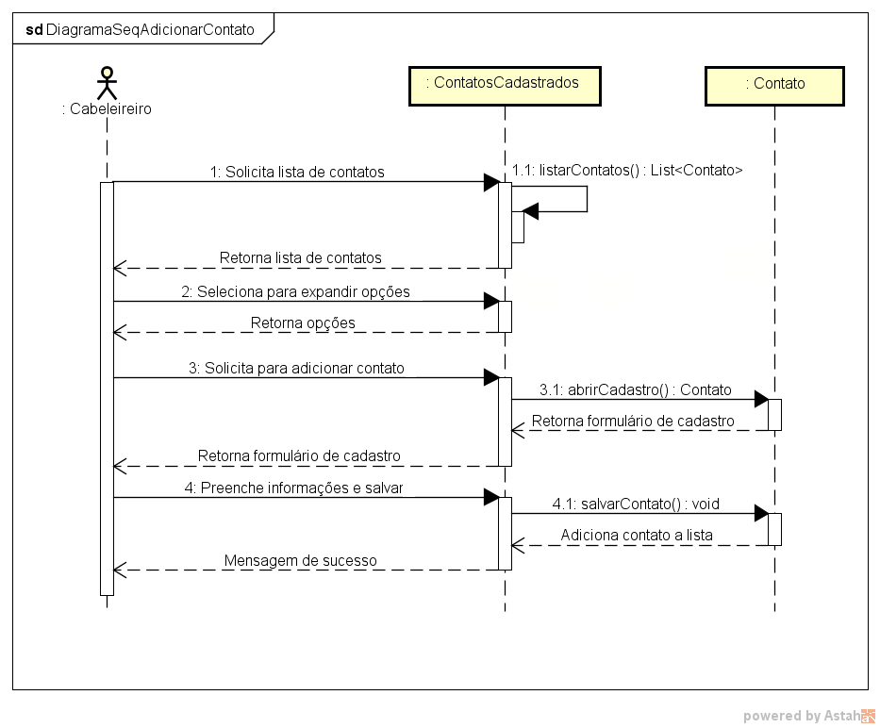

Figura 69 – Diagrama de sequência de adicionar contato

Fonte: O Autor (2016)

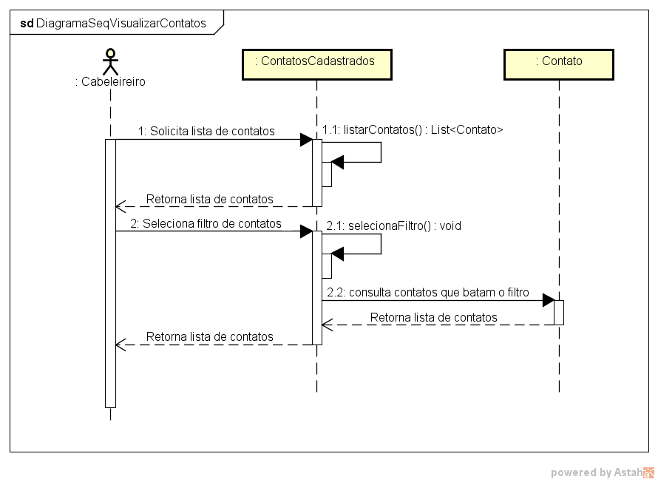

Figura 70 – Diagrama de sequencia visualizar contato

Fonte: O Autor (2016)

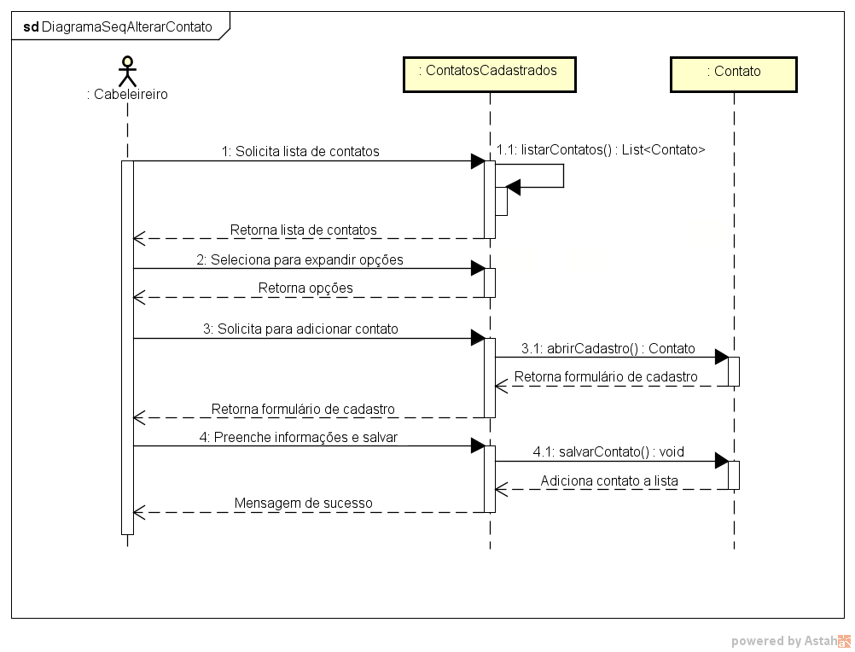

Figura 71 – Diagrama de sequência de alterar contato

Fonte: O Autor (2016)

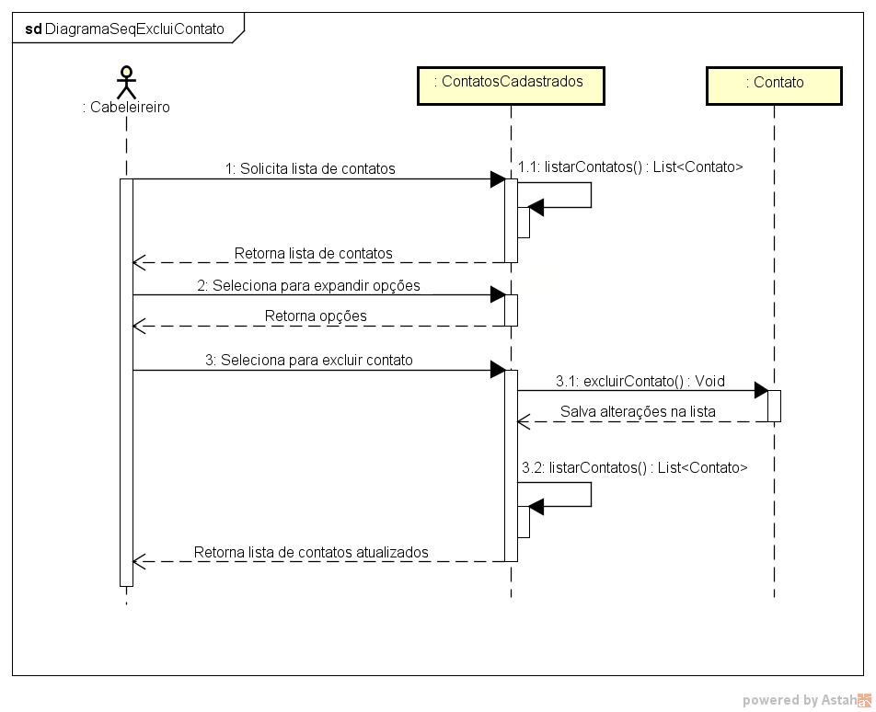

Figura 72 – Diagrama de sequência de excluir contato

Fonte: O Autor (2016)

## DIAGRAMAS DE SERVIÇO

A seguir segue-se os diagramas referentes aos serviços do sistema, igualmente ao caso anterior, os diagramas referem-se as manutenções do cadastro:

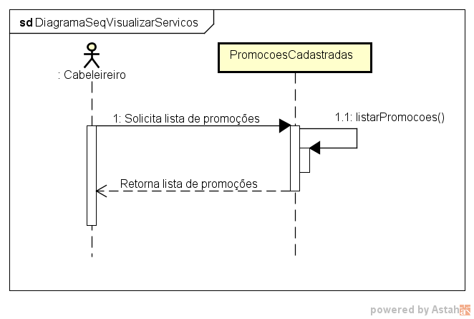

Figura 73 – Diagrama de sequência de visualizar serviços

Fonte: O Autor (2016)

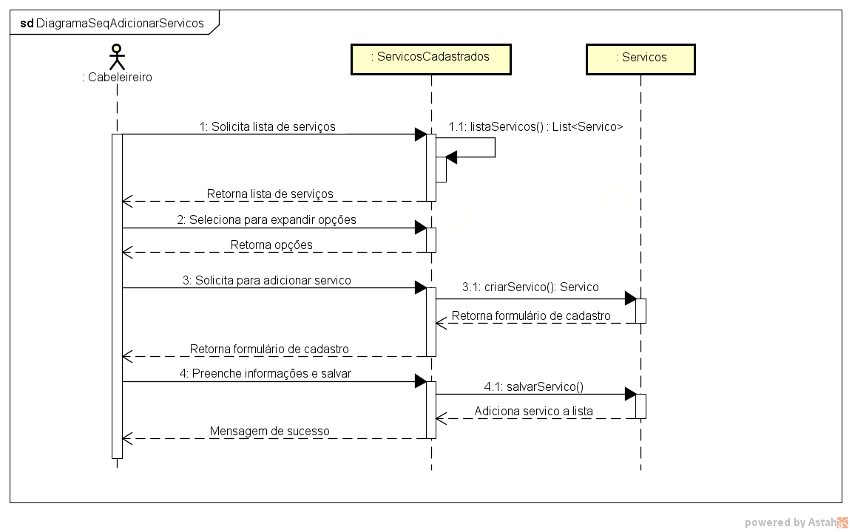

Figura 74 – Diagrama de sequência de adicionar serviços

Fonte: O Autor (2016)

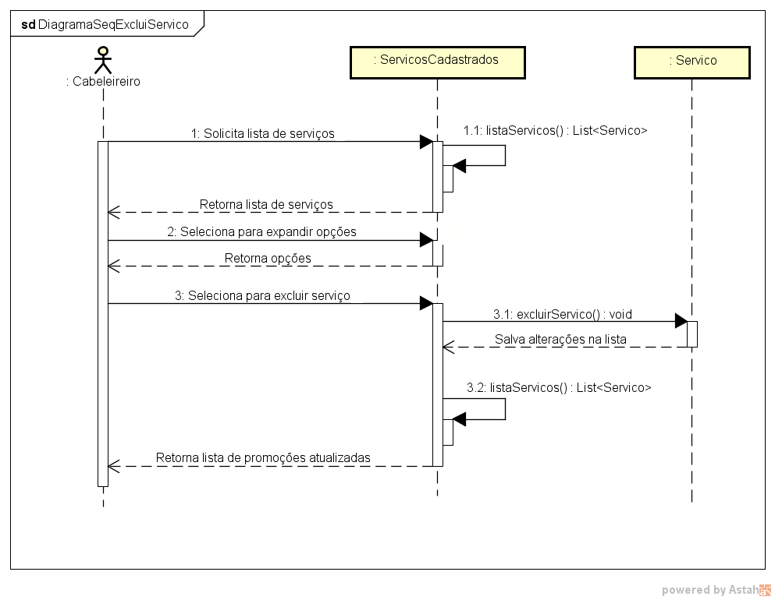

Figura 75 – Diagrama de sequência de excluir serviços

Fonte: O Autor (2016)

## DIAGRAMAS DE PROMOÇÃO

A seguir segue-se os diagramas referentes aos processos referidos as manutenções e tratamento de promoções do sistema:

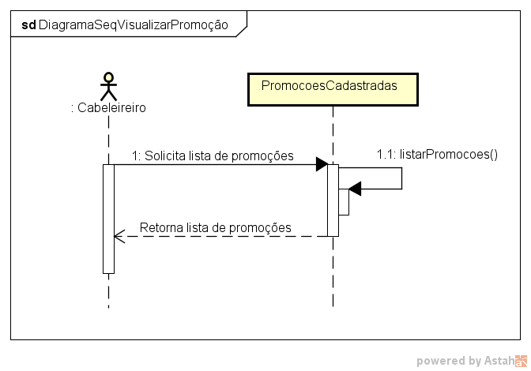

Figura 76 – Diagrama de sequência de visualizar promoções

Fonte: O Autor (2016)

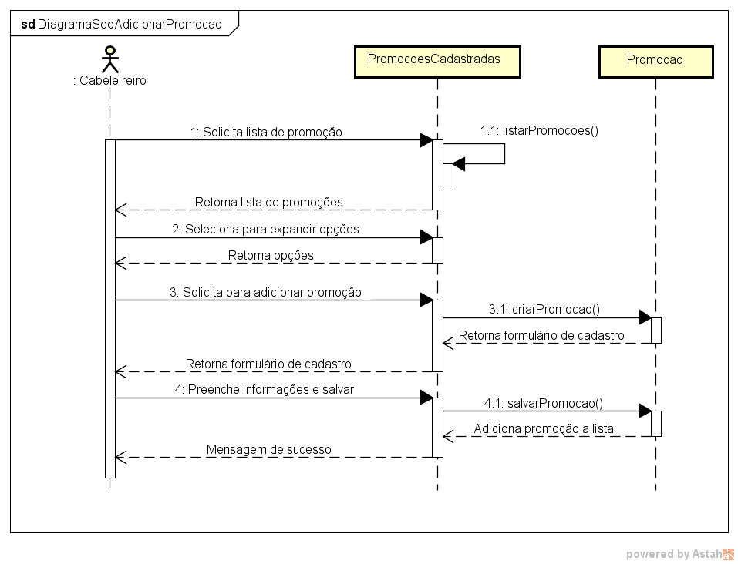

Figura 77 – Diagrama de sequência de adicionar promoções

Fonte: O Autor (2016)

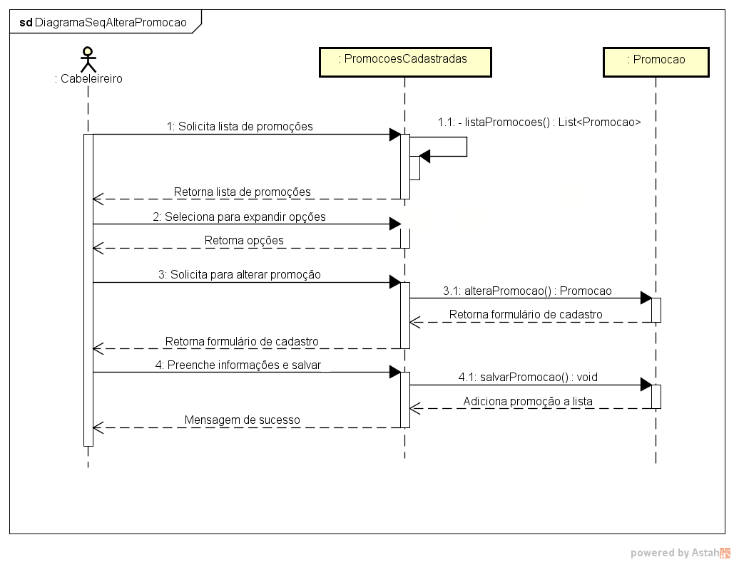

Figura 78 – Diagrama de sequência de alterar promoções

Fonte: O Autor (2016)

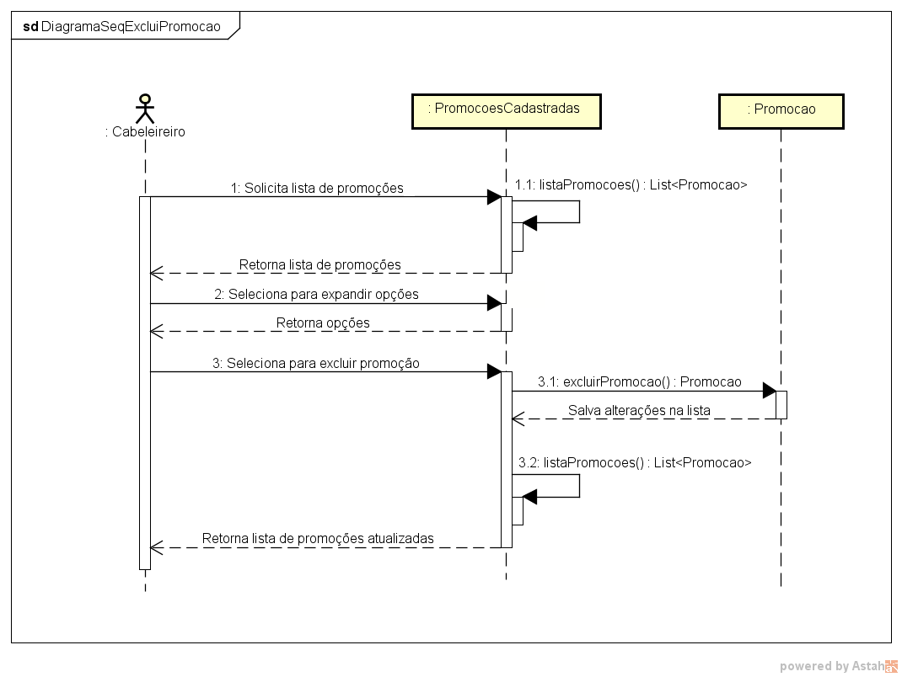

Figura 79 – Diagrama de sequência de excluir promoções

Fonte: O Autor (2016)

## DIAGRAMAS DE CADASTRO

Abaixo contempla os diagramas referentes ao cadastramento no sistema:

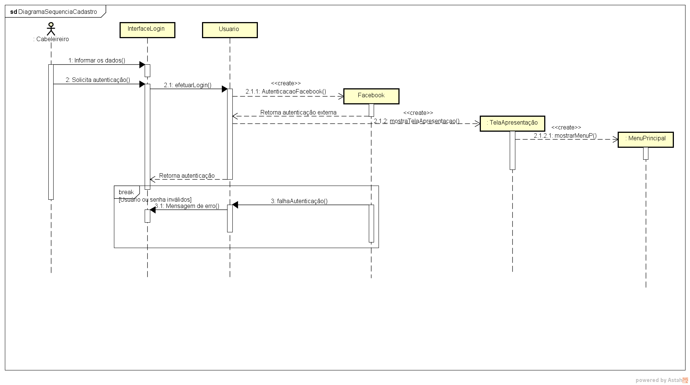

Figura 80 – Diagrama de sequência de cadastro

Fonte: O Autor (2016)

## DIAGRAMAS DE LOGIN

A seguir segue-se os diagramas referentes a realização de um login dentro do aplicativo:

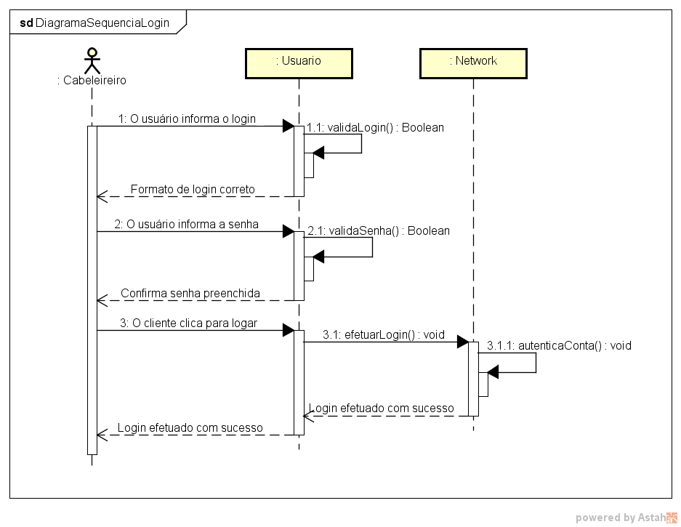

Figura 81 – Diagrama de sequência de login

Fonte: O Autor (2016)

# CAMADA DE PERSISTÊNCIA

A seguir, está detalhado o processo referente a camada de persistencia do aplicativo. A persistencia consiste no armazenamento de dados no banco relacional utilizado pelo aplicativo., na qual as aplicações utilizarão para gravação leitura e exclusão de dados.

É apresentado inicialmente o diagrama de E.R. (entidade-relacionamento), que detalha as entidades do banco de dados e o relacionamento entre as mesmas:

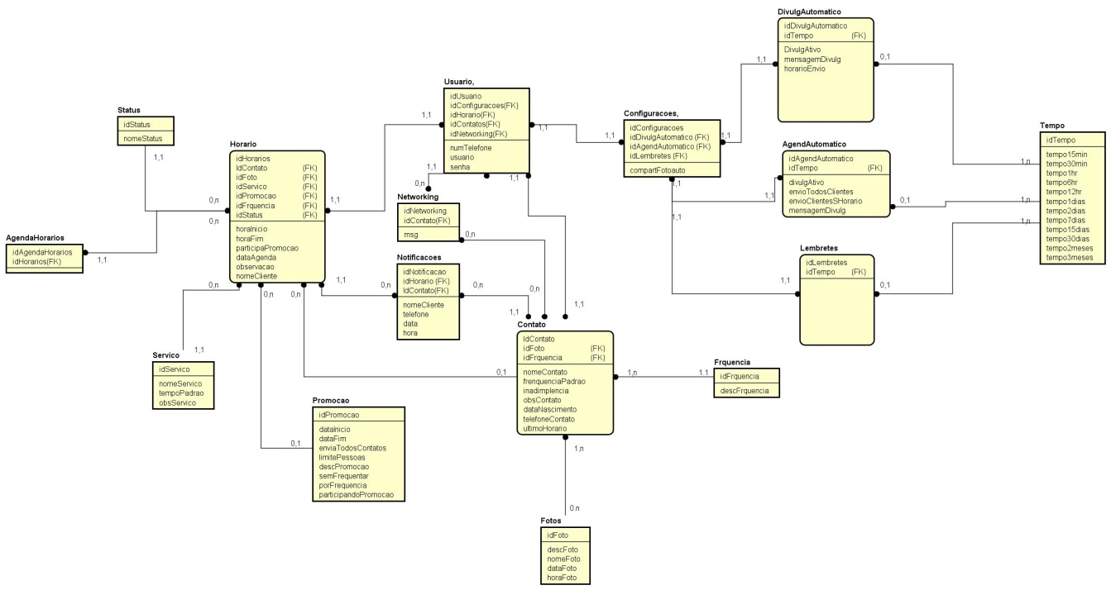

Figura 82 – Diagrama E.R.

Fonte: O Autor (2016)

O dicionário de dados a seguir, tem a função de detalhar dentro das tabelas do banco, quais os tipos de dados dos campos citados. Campos marcados como PK são as chaves primárias, FK para Forgein Key e Nulo para campos com permissão nula.

Além disso, existe a descrição do uso do campo, e o tipo de dado que ele deve receber.

Tabela 68 – Dicionário Fotos

|  |  |  |  |  |  |  |
| --- | --- | --- | --- | --- | --- | --- |
| **Fotos** |  |  |  |  |  |  |
| Campo | PK | FK | UK | Nulo | Tipo | Descrição |
| idFoto | X |  |  |  | inteiro | Código único da foto |
| descFoto |  |  |  | X | String(100) | Descrição da foto |
| NomeFoto |  |  | X |  | String(30) | Nome da foto |
| dataFoto |  |  |  |  | Data | Data da foto |
| HoraFoto |  |  |  |  | Hora | Hora da foto |

Fonte: O Autor (2016)

Tabela 69 – Dicionário Contato

|  |  |  |  |  |  |  |
| --- | --- | --- | --- | --- | --- | --- |
| **Contato** |  |  |  |  |  |  |
| Campo | PK | FK | UK | Nulo | Tipo | Descrição |
| idContato | X |  |  |  | inteiro | Código único do contato |
| nomeContato |  |  |  |  | String(30) | Nome do contato |
| telefoneContato |  |  |  |  | inteiro | Telefone do contato |
| dataNascimento |  |  |  | X | Data | Data de nascimento |
| frequenciaPadrao |  |  |  |  | Data | Espectativa de frequência |
| inadimplencia |  |  |  | X | String(1) | Status de inadimplência |
| ultimohorario |  |  |  | X | Data | Ultima data do contato |
| obsContato |  |  |  | X | String(100) | Observações do contato |
| idFoto |  | X | X |  | inteiro | Código único da foto |
| idFrequencia |  | X | X |  | inteiro | Código único da tabela frequencia |

Fonte: O Autor (2016)

Tabela 70 – Dicionário Status

|  |  |  |  |  |  |  |
| --- | --- | --- | --- | --- | --- | --- |
| **Status** |  |  |  |  |  |  |
| Campo | PK | FK | UK | Nulo | Tipo | Descrição |
| idStatus | X |  |  |  | inteiro | Código único do status |
| NomeStatus |  |  | X |  | String(30) | Nome do status |

Fonte: O Autor (2016)

Tabela 71 – Dicionário Usuário

|  |  |  |  |  |  |  |
| --- | --- | --- | --- | --- | --- | --- |
| **Usuário** |  |  |  |  |  |  |
| Campo | PK | FK | UK | Nulo | Tipo | Descrição |
| idUsuario | X |  |  |  | Inteiro | Código único do usuário |
| Senha |  |  |  |  | String(50) | Senha do usuário do aplicativo |
| numTelefone |  |  |  |  | Inteiro | Telefone do usuário |
| Usuario |  |  |  |  | String(30) | Nome do usuário |
| idFoto |  | X |  |  | Inteiro | Código das fotos |
| IdHorario |  | X |  |  | Inteiro | Código dos horários |
| idServico |  | X |  |  | Inteiro | Código dos servicos |
| idPromocao |  | X |  |  | Inteiro | Código das promoções |
| idFrquencia |  | X |  |  | inteiro | Código das frequencias |
| idContato |  | X |  |  | inteiro | Código dos contatos |
| IdNetworking |  | X |  |  | Inteiro | Código da networking |
| idConfiguracoes |  | X |  |  | inteiro | Código das configurações |
| IdStatus |  | X |  |  | inteiro | Código dos stauts |

Fonte: O Autor (2016)

Tabela 72 – Dicionário Horário

|  |  |  |  |  |  |  |
| --- | --- | --- | --- | --- | --- | --- |
| **Horario** |  |  |  |  |  |  |
| Campo | PK | FK | UK | Nulo | Tipo | Descrição |
| idHorario | X |  |  |  | Inteiro | Código único do horário |
| participaPromocao |  |  |  | X | String(1) | Opção de promoção |
| horaInicio |  |  |  |  | Data | Horário de início |
| dataAgenda |  |  |  |  | Data | Data da agenda |
| horaFim |  |  |  |  | Data | Horário de fim |
| observacao |  |  |  | X | String(100) | Observações da agenda |
| nomeContato |  |  |  |  | String(50) | Texto nome do contato |
| IdPromocao |  | X |  | X | Inteiro | Código único da promoção |
| idFrequencia |  | X | X |  | Inteiro | Código das frequências |
| idContato |  | X | X |  | Inteiro | Código do contato |
| idFoto |  | X | X |  | Inteiro | Código das fotos |
| idServico |  | X | X |  | Inteiro | Código dos Servicos |
| idPromocao |  | X | X |  | Inteiro | Código único das promoçoes |
| idStatus |  | X | X |  | Inteiro | Código único dos status |

Fonte: O Autor (2016)

Tabela 73 – Dicionário Agenda Horário

|  |  |  |  |  |  |  |
| --- | --- | --- | --- | --- | --- | --- |
| **AgendaHorario** |  |  |  |  |  |  |
| Campo | PK | FK | UK | Nulo | Tipo | Descrição |
| idAgendaHorario | X |  |  |  | inteiro | Código único da agenda de horarios |
| IdHorarios |  | X | X |  | Inteiro | Código único dos horarios |

Fonte: O Autor (2016)

Tabela 74 – Dicionário Serviço

|  |  |  |  |  |  |  |
| --- | --- | --- | --- | --- | --- | --- |
| **Serviço** |  |  |  |  |  |  |
| Campo | PK | FK | UK | Nulo | Tipo | Descrição |
| idServico | X |  |  |  | inteiro | Código único do serviço |
| nomeServico |  |  | X |  | String(50) | Nome do serviço |
| tempoPadrao |  |  |  | X | inteiro | Tempo de serviço |
| obsServico |  |  |  | X | String(100) | Observação do serviço |

Fonte: O Autor (2016)

Tabela 75 – Dicionário Frequência

|  |  |  |  |  |  |  |
| --- | --- | --- | --- | --- | --- | --- |
| **Frequência** |  |  |  |  |  |  |
| Campo | PK | FK | UK | Nulo | Tipo | Descrição |
| idFrequencia | X |  |  |  | inteiro | Código único da frequência |
| descFrequencia |  |  | X |  | String(100) | Descrição da frequência |

Fonte: O Autor (2016)

Tabela 76 – Dicionário Promoção

|  |  |  |  |  |  |  |
| --- | --- | --- | --- | --- | --- | --- |
| **Promoção** |  |  |  |  |  |  |
| Campo | PK | FK | UK | Nulo | Tipo | Descrição |
| idPromocao | X |  |  |  | Inteiro | Código único da promoção |
| dataInicio |  |  |  |  | Data | Data de início |
| dataFim |  |  |  |  | Data | Data de fim |
| semFrequentar |  |  |  |  | Inteiro | Tempo sem frequentar |
| descPromocao |  |  |  |  | String(100) | Descrição da promoção |
| limitePessoas |  |  |  | X | Inteiro | Limite de pessoas na promoção |
| enviaTodosContatos |  |  |  |  | String(1) | Enviar para todos os contatos |
| porFrquencia |  |  |  | X | String(1) | Enviar para frequencias proprias |
| particpandoPromocao |  |  |  |  | inteiro | Pessoas participando da promoção |

Fonte: O Autor (2016)

Tabela 77 – Dicionário Configurações

|  |  |  |  |  |  |  |
| --- | --- | --- | --- | --- | --- | --- |
| **Configuracoes** |  |  |  |  |  |  |
| Campo | PK | FK | UK | Nulo | Tipo | Descrição |
| idConfiguracoes | X |  |  |  | inteiro | Código único da promocao |
| IdAgendAutomatico |  | X |  | X | Inteiro | Código único do agendamento automatico |
| IdDivulgAutomatico |  | X |  |  | Inteiro | Código único do agendamento autmático |
| IdLembretes |  | X |  |  | Inteiro | Código único dos lembretes |
| CompartFotoAuto |  |  |  |  | String(1) | Compartilhamento automático das fotos |

Fonte: O Autor (2016)

Tabela 78 – Dicionário Lembretes

|  |  |  |  |  |  |  |
| --- | --- | --- | --- | --- | --- | --- |
| **Lembretes** |  |  |  |  |  |  |
| Campo | PK | FK | UK | Nulo | Tipo | Descrição |
| idLembretes | X |  |  |  | inteiro | Código único dos lembretes |
| IdTempo |  | X |  |  | Inteiro | Código de tempo |

Fonte: O Autor (2016)

Tabela 79 – Dicionário Divulgação Automático

|  |  |  |  |  |  |  |
| --- | --- | --- | --- | --- | --- | --- |
| **DivulgAutomatico** |  |  |  |  |  |  |
| Campo | PK | FK | UK | Nulo | Tipo | Descrição |
| idDivulgAutomatico | X |  |  |  | inteiro | Código único dos divulgamento automaticos |
| MensagemDivulg |  |  |  | X | String(90) | Mensagem para divulgação automática |
| DivulgAtivo |  |  |  |  | String(1) | Confirmação da ativação da divulgação |
| HoraEnvio |  |  |  |  | Hora | Horário de envio da divulgação automática |
| IdTempo |  |  |  |  |  | Código único de tempo |

Fonte: O Autor (2016)

Tabela 80 – Dicionário Agendamento Automático

|  |  |  |  |  |  |  |
| --- | --- | --- | --- | --- | --- | --- |
| **AgendAutomático** |  |  |  |  |  |  |
| Campo | PK | FK | UK | Nulo | Tipo | Descrição |
| idAgendAutomatico | X |  |  |  | inteiro | Código único dos agendamentos automáticos |
| DivulgAtivo |  |  |  |  | String(1) | Confirmação da ativação da do agendamento |
| EnviaTodosClientes |  |  |  |  | String(1) | Confirma envio para todos os clientes |
| EnvioClientesSHorario |  |  |  |  | String(1) | Envia para todos clientes sem horários |
| MensagemDivulg |  |  |  |  | String(60) | Mensagem de divulgação |
| IdTempo |  | X |  |  | Inteiro | Código único de tempo |

Fonte: O Autor (2016)

Tabela 81 – Dícionário Tempo

|  |  |  |  |  |  |  |
| --- | --- | --- | --- | --- | --- | --- |
| **Tempo** |  |  |  |  |  |  |
| Campo | PK | FK | UK | Nulo | Tipo | Descrição |
| IdTempo | X |  |  |  | inteiro | Código único do dos tempos |
| Tempo15min |  |  |  |  | String(1) | Envio de 30 minutos. |
| Tempo30min |  |  |  |  | String(1) | Envio de 1 horas. |
| Tempo1hr |  |  |  |  | String(1) | Envio de 6 horas. |
| Tempo6hr |  |  |  |  | String(1) | Envio de 12 horas. |
| Tempo12hr |  |  |  |  | String(1) | Envio de 1 dias. |
| Tempo1dias |  |  |  |  | String(1) | Envio de 2 dias. |
| Tempo2dias |  |  |  |  | String(1) | Envio de 30 minutos. |
| Tempo7dias |  |  |  |  | String(1) | Envio de 1 horas. |
| Tempo15dias |  |  |  |  | String(1) | Envio de 6 horas. |
| Tempo1mes |  |  |  |  | String(1) | Envio de 12 horas. |
| Tempo2mes |  |  |  |  | String(1) | Envio de 1 dias. |
| Tempo3mes |  |  |  |  | String(1) | Envio de 2 dias. |

Fonte: O Autor (2016)

Tabela 82 – Dicionário Notificações

|  |  |  |  |  |  |  |
| --- | --- | --- | --- | --- | --- | --- |
| **Notificacoes** |  |  |  |  |  |  |
| Campo | PK | FK | UK | Nulo | Tipo | Descrição |
| IdNotificacao | X |  |  |  | inteiro | Código único do da notificação |
| NomeContato |  |  |  |  | String(50) | Nome do contato |
| Telefone |  |  |  | X | Inteiro | Número do contato |
| Data |  |  |  |  | Data | Data da notificação |
| Hora |  |  |  |  | Data | Hora da notificação |
| IdHorario |  | X |  |  | Inteiro | Código único dos horários |
| IdContato |  | X |  |  | inteiro | Código único dos contatos |

Fonte: O Autor (2016)

Tabela 83 – Dicionário Networking

|  |  |  |  |  |  |  |
| --- | --- | --- | --- | --- | --- | --- |
| **Networking** |  |  |  |  |  |  |
| Campo | PK | FK | UK | Nulo | Tipo | Descrição |
| IdNetworking | X |  |  |  | inteiro | Código único da networking |
| Msg |  |  |  | X | String(50) | Mensagem armazenada da networking |
| IdContato |  | X |  |  | inteiro | Código único dos contatos |

Fonte: O Autor (2016)

# ESTRATÉGIA DE TESTE

A fase de planejamento de software utiliza de diversos recursos e etapas para atingir como resultado um recurso de usabilidade satisfatória e sem riscos. Para a validação da qualidade do app serão efetuadas três fases de testes:

- Primeira fase: consiste em uma aprovação interna, ou seja, a equipe responsável pelo planejamento e desenvolvimento irá testar uma série de funcionalidades previstas, caso aprovado passará para a segunda etapa de testes. Nesse primeiro momento será utilizado a técnica Caixa Cinza.

- Segunda fase: consiste na real utilização do aplicativo para um grupo selecionado (diferente do primeiro), onde serão avaliados além dos quesitos da primeira fase, a utilização em si, a identificação de erros e os pontos a serem melhorados.

- Terceira fase: consiste na análise dos dados das primeiras duas fases e na implementação de atualizações. A tendência é que não seja encerrada a fase de testes apenas em uma tentativa, resultando em diversas repetições das três fases, gerando atualizações e melhorias na documentação e na aplicação.

Caso a primeira fase atinga uma unanimidade de boa avaliação, ou seja, quando o grupo opinar que o sistema está em condições de utilização, encerra-se essa etapa e concentra-se apenas na segunda e na terceira. A etapa de teste do aplicativo se encerra no momento em que todas as fases obterem o mesmo resultado: o aplicativo está pronto para ser lançado em ambientes de produção.

Funcionalidades a serem avaliadas:

Tabela 84 – Funcionalidades a serem testadas

|  |  |
| --- | --- |
| 1 | Acesso entre as telas. |
| 2 | Responsividade. |
| 3 | Menu lateral. |
| 4 | Clareza no layout. |
| 5 | Validação de todos os componentes de cada tela. |
| 6 | Conexão com o banco de dados. |
| 7 | Tratamento em casos de falha de conexão com o banco de dados. |
| 8 | Validação de DMLs implementadas nas funções. |
| 9 | Validação de campos preenchidos. |
| 10 | Validação de campos obrigatórios. |
| 11 | Chamadas de métodos. |
| 12 | Validação das operações de consulta, cadastro, alteração e exclusão de horários, contatos, promoções e serviços. |
| 13 | Exibição correta das listas. |
| 14 | Exibição de opções em cada lista. |
| 15 | Filtros de pesquisa. |
| 16 | Tratamento de erros. |
| 17 | Autenticação de login. |
| 18 | Envio de fotos para o perfil. |
| 19 | Envio de ofertas para os contatos via chat. |
| 20 | Envio de mensagem de divulgação para os contatos via chat. |
| 21 | Envio de lembrete de hora marcada para os contatos via chat. |
| 22 | Logout. |

Fonte: O Autor (2016)

A técnica utilizada para os testes na primeira etapa será a de caixa cinza. Esse método é um aglomerado entre características da técnica estrutural e funcional, mais conhecidas como Caixa Branca e Caixa Preta.

O objetivo do método Caixa Branca é analisar as linhas de código de forma criteriosa, buscando diferentes utilizações, fluxos básicos, alternativos, além de testar cara função ou bloco de código. Essa seria uma análise interna do produto, ou seja, avalia-se como está a execução dos blocos de código e módulos do programa, tendo em vista a melhora de desempenho e diminuição de erros.

Já o objetivo da técnica Caixa Preta é analisar o uso externo do software, utilizando diretamente os requisitos especificados. Nessa etapa não importa a forma que foi implementado e sim que a funcionalidade em questão cumpra o que foi especificado nos requisitos de software.

# CONSIDERAÇÕES SOBRE A IMPLEMENTAÇÃO

O aplicativo AppHair será implementado para a plataforma mobile, tendo em vista que é um dos aparelhos mais utilizados no Brasil e no mundo. Sua estrutura será composta do modelo em três camadas: apresentação, negócio e dados.

A camada de apresentação terá como objetivo dispor interfaces de simples utilização, a de negócios irá tratar das funcionalidades, regras de negócio e lógica empresarial, e a camada de dados tratará do repositório dos dados cuja serão manipulados pelas classes.

O banco de dados utilizado será o MySQL para a melhor disponibilidade online, além de ser um produto bem avaliado no mercado, e a linguagem de programação será o Java, em virtude de uma boa aplicação dos conceitos de orientação a objeto, além de se tratar de uma linguagem multi-plataforma.

# CONSIDERAÇÕES PARA TRABALHOS FUTUROS

Durante o desenvolvimento do AppHair ocorreram mudanças significativas na proposta do produto, tanto pela complexidade de planejamento quanto o tempo do cronograma. No total foram retiradas duas funcionalidades ao longo da elaboração do trabalho, mas que tem como meta serem futuras melhorias.

O sistema foi construído com o objetivo de atender boa parte da demanda administrativa de um cabeleireiro, cadastrando seus clientes, serviços e promoções, podendo assim gerar uma agenda de horas marcadas, entretanto a grande limitação do aplicativo é justamente a possibilidade de apenas um usuário utilizar a conta.

O primeiro trabalho seria a expansão de utilizadores por conta, levando em consideração a realidade de um salão de beleza com vários empregados, cada um com sua conta. Esse recurso insere a ideia de flexibilidade, além de se apresentar efetivo para estabelecimentos maiores.

O sistema tem como principal diferencial a integração com o Facebook e suas respectivas funcionalidades envolvendo o próprio chat. Trata-se de uma vantagem utilizar uma rede social tão difundida, entretanto observa-se como um ponto negativo a utilização de apenas uma rede social, visto que a mesma pode ficar fora de utilização, como observado em outros casos.

A segunda melhoria seria a implementação de funções no aplicativo para que o mesmo utilize pelo menos uma segunda rede social. Além de atrair mais consumidores, diminui a chance de o sistema ficar inativo por conta de uma possível desativação ou perda de foco do Facebook.

# CONCLUSÃO

O processo de planejamento de um software em primeiro momento remete a impressão de ser uma tarefa fácil e rápida, porém quanto mais ocorre o avanço, mais problemas e necessidade de alterações surgiram, ressaltando a importância de uma documentação eficiente e diagramas objetivos.

É interessante a notável mudança de pensamento que ocorre durante etapa do planejamento, inicialmente cada diagrama e componente da documentação apresenta-se de uma forma individual, por se dizer desconexa das outras, porém cada parte influencia nas outras. O levantamento de requisitos tornou-se uma fase essencial, visto que seus dados auxiliaram no desenvolvimento do resto, principalmente na prototipação de telas e nos casos de uso.

O desenvolvimento das telas auxilia na linha de pensamento de utilização do aplicativo, ou seja, as diversas maneiras que um usuário pode navegar no sistema. Em paralelo com o levantamento de requisitos é natural que a prototipação sofra diversas alterações até que atinge um bom desempenho.

Os diagramas de classe, entidade-relacionamento e sequência influenciam diretamente na camada de dados e no funcionamento do aplicativo. Com uma linha de utilização definida pelos requisitos e pelas telas do sistema, o desenvolvimento desses diagramas se torna mais eficiente.

Após a conclusão de todas as fases cujo presente trabalho contempla a etapa de implementação se torna mais clara, visto que é possível agora projetar a navegação do aplicativo, além de determinar seu funcionamento interno. A integração entre a usabilidade na visão do usuário e a aplicação de objetos, métodos, atributos e comunicação com a camada de dados contemplam o planejamento do projeto.

REFERÊNCIAS BIBLIOGRÁFICAS

LARMAN, Craig. **Utilizando UML e Padrões**. São Paulo: ARTMED EDITORA S.A, 2007.

GUEDES, Gilleanes. **UML 2 – Uma Abordagem Prática**. São Paulo: Novatec Editora Ltda, 2009.

MEDEIROS, Luciano. **Banco de Dados: Princípios e Práticas**. São Paulo: Ibpex, 2007.

BOOCH, Grady. The Unified Modeling Language User Guide.

HIRAMA, Kechi. **Engenharia de Software - Qualidade e Produtividade com Tecnologia**. Rio de Janeiro: Elsevier, 2011.